ДЕКАIРЬ
2023 год в России объявлен Годом педагога и наставника
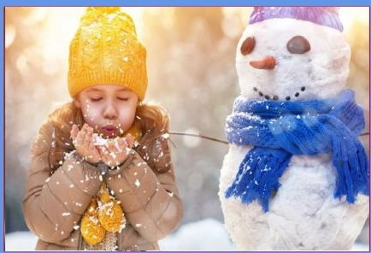

- Пeдlll'OП11118CICIIЙ дииiiнер: ктоон?
- Фун1Щ11онмыt8JIrрамо,иое11t - не nереом мене
- М11ОС1J18НИЫЙ 113ЫIС 8К111ВИЫ8 М8'1ОДЫ о6ученм ·..,
- rOТOIIИM o6pU088'8AЫIWЙКВестl ,o'I> '' is:!
- ПрuосмвН8R кум.тура в WКОМ 0 6\s⁰ '<"•
1>

РОССИЙСКОЕ ОБРАЗОВАНИЕ РАДИКАЛЬНО ИЗМЕНИТСЯ В 2023 ГОДУ

Уже с 1 сенткбрк 20231-uда росс,Шскш: вачаяыл,Jе-.:01<.QЛЫ nc:peron.и0а еш1еую общеобразоваrелыrую программу. С повоrо учебпого rода едm1ые стандарты & 11аt1алыrой шко.,е '3-аработали Д;1.Я уроков pyctкoro языка, tJт-е1шя и окружающс1-uшра. Всредней школе- в сш1сок ,1.10.1жны добавитьс11 история, об(r(сс.тв:ознаЮiе., re◊rpAфtiJt и ОБЖ. (..,'raндiф'l.'W дОJtЖиы быть 1н:.1работа1fЬ1 М1шпросвеще11ием д.о 31 ,пmаря 2023 года. Ноаовведеrшя предпо.11аrа,от н замену учебников. ОдJJако в те 1с11ие 5 : ет у российских школ будет переходный период. P8.ucc WКOJlt-JwiMJt уrвсрждали программы образования.
Еще QДВJtM измс:nепием 'fВ!IJl'eтt•" 11orip()c. Ф•·танс.1tроJ!.i!ЯИJ1!JJJФ!I. Плкенруе'l'с::я· припятъ изменения в Закон об образоnашrn, KOТOJH.te предоставят право рсrио11алы1ым орпшам власти переводить ШJ<олы на СЮ11асn1ой бюдже-т. Это зна•шт, будет нс только бо11ьше- возможноисй и средств дш1 фпвансороsаЮtЯ, ·1:10 и дpyrl!JI. оrвстс:r11енность: за оерешею:{ые воарось можно будет спраmпаm. с тех, у кого есть полномочия: и фпшшсы.

Измспе1шя жд)Т и сферу высшего образов-.а1rия. Росснйские вузы пр({ня.1111
в эrом ro;:,y решен.не- о выходе Н3 Болонской системы. Перех.оп будет uос.'1'tоешtым, а ftOBы:li оерс• ень cneuiiiaлы1.ocтe.i:i до:ю+::tа 61,m. уJвержд.ен

.: 2024 году. На пра тике зто :шачтrr, qто рос.с(fйскяе вузы откажуrс.я от
бака.1авр11ата 11 tаr11стра1)'ры II всрI[уrся к траДJщио1шым cne.uиamrreтa11. С НОВОГО у•1сбноrо f0.!13 уже И3ЫСШJТСJ UOPJl.дOK uри М3 аб nурнснтов. Нrохример, }Ъttньro:rrтci xomиectto 1:1anpaв.rie:юrИ (1.ОД.fОТО.8ЮJ, no КО't'Орьrм можно одновременно участnоkать п )Х)П1сурс.е па бака.11авриат 11 спещrалиrет. Также 11а rос;•дарствен11ом ypoвJte обсуждается: в11едре1111е платформы ддя: отnравюJ .11окумснтов на постуuлсиис на базе «Гocyc:iyr>).

Соб. ииф.

Ж)'рQа.1 мuж»оаы:а»саn.. офорМ.11'rioдmt-Clt)')O щ,,proq,:y1Jath,:.мз.,ацttя OJ(.fl.tlЬt (см. р,а3.ц,:л«пыт,,са i,a
:«)'pflll..!flt) k'DIp&.'.fl ;J.1'1:l.flJI IIWCJIЭJI(е fl;J peдua:м1!IO,di -.ЩЮС k:\,1!19'.II $ o·n.-alU!pl));!IШIOX' вю: ,.:
Jtoдm1c1юii pe,1.,u:uиoнш.1ii 1щ1tе111:Ж)'р1АЛ.а:
11·2бК24 (tlt'l!:Jl"tl:W 11.qJCIIA). Э-2682'1 (:i.'Кt.'q!OHH;JJI.1!\.';10:,Ш:). 1} pwtЩ'8tl)'IO c r .. *)'Ptwl11С·ll<IC'ty.lШl'f,
Br.i11y,:.JI(дo1:w1111п'.-.Jl lllol!X ·1-иpa ii ж:yJ)IIIL'tll lIO:IMwt;CII IIO :'11&:IJIUI.)' y•te6111,1x JIII.O:Дl.' l,!}f., IIU) .. 111:WX coo6u1ec:-1s,
iiн иотек и,,руrмхopn11;к,11щ11is.
По,1,1,11111с1111.11ltt.11•:
Or.Ч.tlllfH «ерем•: 7()0 p}<('i:t,ejj (:in QOJJ)ТQ.ttl(C, о )-Че'J'ОМ C'J'Qil)l.(IGTH l)OЧX(IIIQЙ дОСТАnюс),
150J))'б, (эа 1 01»1ер,с )'ЧСТ!Ж CWt»6QC1\I JIQЧ'IC)ВQA ,юсrаэ,..:}1)
э. l<"lrlpvнн,t" f't'{) UII 5<)0 Р)'6.-Н/:i (33 IIOJl)'l\).1\tt), 300 p 1<-it(311 1 оомq,),
Оп.113.n aoд:Ul(:J(tt Ж)'PO.'tt мож«бwть o CCТ$.IIW3 ю,.хtut сайте журцэпа.1"$М!f 1!0 рскв. mпь1. yn»uнi.r.-.1s
. . . . . . . . . . . . . .
. Qll'.!'al!.ВIUI (I.UIP.Jo<tl(tc inAЭ.IO.Lt а pnr..!.M.C..Лм:-11..сliЭ.»). 1;1ОПJМ..СЮtМJUOOO.ro ба.tо.м..
Узщ1т1;, ус:нннtи 111)).1,11"сю.1 н офор 11т1 се можJ.10:
по лектрv1111Ой почте: redactor@ycЬiteJ.com
и 11а сайте:ж:ур11а11а: 1rn•1v.ycbltel.com
}(011т•ктuыс тслефоnы рсдакцкu: 8 (499) 268-24-33, 8 (495) 647-68-53

4/2022

Урок: опыт, методика
2 И.Жданова. «Портрет выпускника начальной школы» в условиях нового поколения ФГОС НОО
4 Л.Остапенко, С.Куприянова. Решение практико-ориенти-
рованных задач: развитие функциональной грамотности на уроках математики в 5-9-х классах
6 О.Ушакова. Урок математики в 3-м классе «Решение задач»
9 С.Марковская. Война единиц
11 Н.Трофимова. Формирование логического и алгоритмиче- ского мышления обучающихся на уроках математики и ин- форматики для успешного развития в современном инфор- мационном обществе
13 М.Гарковец. Урок знаний «Первый раз в первый класс»
15 Л.Жирякова, А.Минаева. Развитие креативного мышления обучающихся посредством технологии образовательных квестов
17 Е.Никонов. Физическая активность ребенка с умственной
отсталостью – основа развития его двигательных, коорди- национных и интеллектуальных качеств
18 С.Жмурова, И.Сухоручкина, Д.Жмуров, А.Калачян. Олим-
пиадное движение как среда интеллектуальной социализа- ции одаренного лицеиста
21 О.Осипова, И.Сухоручкина, А.Даниличев, Е.Сорокина, А.Дружинин. Микромир: лаборатория микробиологических
исследований
24 Л.Фирсова, О.Кривоногова. Тепло родного дома… (Право ребенка жить в семье)
28 Журнал в журнале. "Цифровой университет педа- гогического мастерства": создаем и внедряем образо- вательные новшества
Инновационными технологиями модернизации российского образования в условиях нового поколения ФГОС делятся педагоги г.о.Балашиха Московской области и г.Калуги
- Разговор о главном…
- Строим цифровую систему педагогического процесса
- Экскурсия как новая форма обучения
- Кто такой педагогический дизайнер?
- Функциональная грамотность: что это такое?
- Дети и родители: новые формы взаимодействия
- Развитие критического мышления на уроке
- Контурная карта – это не скучно!
- Интеллектуальная игра в соцсетях: опыт педагогов
Изучаем иностранный язык
- Л.Корнева. Использование активных методов в процессе обучения иностранному языку
- А.Анисимова. Особенности самостоятельной работы обу- чающихся при формировании функциональной грамотно- сти на уроках английского языка
Письмо в редакцию
96 Математика и Жизнь: Эссе - поздравление
Журнал выходил в свет в
1861-1870, 1907, 1917-1918
гг. Возобновлен в 1997 г. Свидетельство о реги- страции ПИ № 77-7199
Учредитель-издатель журнала
ООО «Приоритет-МВ»
Выпуск издания федерального значения осуществлен при под- держке Российской ассоциации творческих учителей, ученых- педагогов и экспертов Мини- стерства просвещения, Минобр- науки России, РАО
За содержание рекламных ма- териалов редакция ответствен- ности не несет. Мнение авторов публикаций может не совпадать с мнением редакции.
Главный редактор
М.Ю.НОВОКШОНОВА,
кандидат педагогических наук
Исполнительный директор Д.С.Ковалев Зав.отделом распро- странения: Е.В.Никонова
РЕДКОЛЛЕГИЯ:
Ш.А.Амонашвили (д.п.н., проф., академик РАО), Г.Т.Клинков (д.п.н., Болгария, Пловдивский ун-т), М.И.Лукьянова (д.п.н., проф., Ульяновский госпедуниверси- тет), Е.А.Певцова (д.п.н,
проф.), А.В.Симонова (к.п.н.),
Е.В.Никонов (к.п.н.), Э.В.Храмцова (методист МБУ ДПО «УМЦ» г.о.Балашиха, заслуженный работник образования Моск.обл.), М.А.Чошанов (д.п.н., проф., США, Техасский ун-т)
Дизайн обложки
издательство
ООО «Приоритет-МВ»
Подписано в печать с ориги- нал-макета 02.10.2022 г. Усл. печ. л.6. Формат 60х90/16. Пе- чать офсетная. Бумага офсет- ная. Зак.№ 55
Отпечатано в издатель- стве «ООО «Приоритет- МВ», лиц.серия 221-ИД
№ 03850 от 25.01.2001 г.
Адрес редакции и издате- льства: 107076, г.Москва, ул.Короленко, д.9/1, ком.19.
Тел.: (495)647-68-53
e-mail: redactor@ychitel.com http://www.ychitel.com

©ООО «Приоритет-МВ»
ISBN 5-8288-21, ISSN 1997-7737

”—Œ :
Œœ¤“, Ã≈“Œƒ» ¿
И.Жданова, учитель начальных классов МОУ «Лицей № 14» г.о.Жуковский,
Московская область

«портрет выпускника начальной школы» В УСЛОВИЯХ НОВОГО ПОКОЛЕНИЯ ФГОС НОО
ÒЕМА духовно-нравственного воспитания детей в сегодняшних условиях преврати- лась в одну из самых актуальных проблем – как для современной школы, так и се- мьи, которые призваны найти ее решение в тесном сотрудничестве. К сожалению, очень часто материальные ценности у подрастающего поколения в личностном раз-
витии доминируют над духовными. В новой парадигме ФГОС НОО [3], утверждающей компетентностный подход и важность воспитательного компонента, не случайно главным является именно личностный результат. И если мы, педагоги, не обратим внимание на состояние души, на духовно-нравственное состояние наших воспитан- ников, начиная с первой школьной ступени, то при всех передовых инициативах, ин- новационных методах мы не сможем получить важнейшего образовательного ре- зультата – воспитания полноценной, комплексно развитой личности человека, кото- рый сможет решать важнейшие жизненные и профессиональные задачи.
В Законе «Об образовании в Российской Федерации» [4] духовно-нравственное воспитание рассматривается как важнейший приоритет государственной образова- тельной политики. Это «педагогически организованный процесс усвоения и принятия обучающихся базовых национальных ценностей, освоение системы общечеловече- ских ценностей и культурных, духовных и нравственных ценностей многонациональ- ного народа России» [1, с.79].
В ноябре 2022 г. Президентом России В.В.Путиным был подписан Указ «Об утверждении Основ государственной политики по сохранению и укреплению тради- ционных российских духовно-нравственных ценностей», где в качестве традицион- ных выделены такие, как: «жизнь, достоинство, права и свободы человека, патрио- тизм, гражданственность, служение Отечеству и ответственность за его судьбу, вы- сокие нравственные идеалы, крепкая семья, созидательный труд, приоритет духов- ного над материальным, гуманизм, милосердие, справедливость, коллективизм, вза- имопомощь и взаимоуважение, историческая память и преемственность поколений, единство народов России» [2]. В соответствии с ними «портрет выпускника началь- ной школы» можно определить как компетентностно развитой личности: любящей свой народ, свой край и свою Родину; уважающей и принимающей ценности семьи и общества; любознательной, активно и заинтересованно познающей мир; с понима- нием и уважением относящейся к ценностям и культурным особенностям других народов и стран; владеющей основами умения учиться, способной к организации собственной деятельности; готовой самостоятельно действовать и отвечать за свои поступки перед семьей и обществом; доброжелательной, умеющей слушать и слы- шать собеседника, обосновывать свою позицию, высказывать свое мнение; выпол- няющей правила здорового и безопасного для себя и окружающих образа жизни.

С учетом постановки основной целей нового поколения ФГОС НОО можно за- ключить, что, с одной стороны, чем больше социальных партнеров будет вовлечено в процесс реализации духовно-нравственного воспитания младших школьников, тем эффективнее будет результат. Такой комплексный подход обеспечивает возмож- ность ознакомления ребенка со всем спектром взглядов, мнений и особенностей их интерпретации, присутствующих в обществе. При этом духовно-нравственное воспи- тание – это не просто отдельные мероприятия, а системная работа, которая должна включать в себя как учебную, так и внеучебную, внеклассную деятельность младших школьников. В последнем случае могут быть использованы такие формы обучения, как экскурсии в музеи, путешествия по родному краю, постановка и посещение спек- таклей, использование разных средств искусства, волонтерская работа.
Духовно-нравственное развитие младших школьников на уроках осуществляет- ся через содержание программного и дидактического материала, инновационные технологии и методы обучения, самой организацией урока, личностью учителя и примерами литературных, исторических, общественных персоналий. Особенно мно- гогранные возможности для духовно-нравственного воспитания школьников имеет учебный материал по литературе, русскому языку, окружающему миру и т.д. В нем содержится большое количество морально-этических суждений по отношению к со- временному человеку и обществу, которые не должны преподноситься ребенку как пассивному слушателю, а носить характер активного обсуждения с ним и вовлечения в процесс осмысления с целью выработки личностной позиции.
Нельзя не отметить и пользу проблемных технологий развития в духовно- нравственном формировании личности обучающегося младших классов. Противоре- чивость материала создает у ребенка эффект удивления и желание разобраться в проблеме. Для стимулирования духовно-нравственного развития необходима более высокая оценка, которая приводит детей к противоречию – «действительно ли я та- кой», и дальнейшему росту в духовно-нравственном плане на базисе соответствую- щих позитивных образцов деятельности, примеров и содержания образования. На уроках также могут быть использованы такие формы и виды деятельности, как педа- гогические задачи, игры-беседы, создание игровых ситуаций, исследовательские и проектные методы обучения, написание детьми рассказов и стихов, занимательный материал, выполнение творческих заданий, изучение литературы и анализ различ- ных источников информации, литературное чтение [1].
Любое общество проектирует свою эволюцию и свое будущее через духовно- нравственное состояние социума и его воспитание как активизирующий механизм. И сегодня в наших общих возможностях как педагогов школы – с раннего возраста эф- фективно включить подрастающее поколение в уже существующую общность, научить их быть носителями определенного образа жизни, вслед за старшими поко- лениями поддерживать и сохранять передаваемые традиции, историю, культуру и нравственные нормы жизни нашего народа.
Литература:
- Кудимова Т.В. Духовно-нравственное воспитание в условиях обновления содер- жания образования // Образование и воспитание. 2016. № 1 (6). С. 79-81.
- Указ Президента РФ от 9 ноября 2022 г. № 809 “Об утверждении Основ государ- ственной политики по сохранению и укреплению традиционных российских духовно- нравственных ценностей”// ИС Гарант
- ФГОС. Начальное общее образование// Официальный сайт ФГОС. URL: https://fgos.ru/fgos/fgos-noo/ (дата обращения: 11.11.2022)
- Федеральный закон "Об образовании в Российской Федерации" от 29.12.2012 N 273-ФЗ // Собрание законодательства РФ. 31.12.2012, N 53 (ч. 1), ст. 7598

Л.Остапенко, С.Куприянова,
учителя математики высшей квалификационной категории,
ГБОУ МО «Одинцовский «Десятый лицей», г.Одинцово, Московская область

Решение практико-ориентированных задач: развитие функциональной грамотности
на уроках математики в 5-9-х классах
ÔУНКЦИОНАЛЬНАЯ грамотность объединяет читательскую, математическую, естественно-научную, финансовую и компьютерную грамотность, глобальные компе- тенции, креативное мышление, применение полученных знаний и умений в разно- сторонней практической жизни. При этом математическая грамотность – это способ- ность обучающегося мыслить математически, формулировать, применять и интер- претировать математику для решения задач в разных практических контекстах, включает понятия, процедуры, алгоритмы, факты, методы и инструменты для описа- ния, объяснения и предсказания явлений, помогает понять роль математики в мире, высказывать обоснованные суждения и принимать решения, которые должны при- нимать конструктивные, активные и размышляющие граждане в XXI веке.
В концепции исследования PISA-2022 ключевая составляющая понятия «мате- матическая грамотность» – математическое рассуждение, способность рассуждать логически и убедительно формулировать аргументы как навык, приобретающий важ- ное значение. Международная программа по оценке образовательных достижений учащихся (PISA) оценивает в тестовой форме математические знания по четырем категориям: количество, неопределенность и данные, изменение и зависимости, пространство и форма. Учителя лицея для таких уроков сами составляют задания, задачи, подбирают иллюстративный материал и готовят презентации. В нашей ста- тье приводится один из таких уроков. Цель урока – развитие функциональной гра- мотности на основе решения практико-ориентированных задач. По окончании заня- тия обучающиеся смогут решать проблемные, ситуационные, практико- ориентированные задачи и задачи открытого типа. Образовательные задачи: фор- мировать у обучающихся умение выделять главное, существенное в изучаемом ма- териале; сравнивать; обобщать изучаемые факты; логически излагать свои мысли. Развивающие задачи: развивать интеллектуальные способности обучающихся; активизировать их познавательный интерес и возможности, используя сведения и данные о применении изучаемых явлений в окружающей жизни. Воспитательные задачи: стимулировать интерес к предмету математики, смежных наук и к обучению; воспитывать доброжелательное отношение обучающихся друг к другу; обеспечивать доброжелательное отношение к обучающимся со стороны преподавателя, в сочета- нии с требовательностью; формировать гражданскую позицию; содействовать эсте- тическому воспитанию обучающихся.
Планируемые результаты: развитие умения применять полученные знания на
практике; правильно употреблять в речи математические понятия; развитие осознан- ного подхода к функциональной грамотности.
Основные понятия: цена, количество, стоимость, время, дата и часы работы.
Межпредметные связи: математика, история, обществознание, мировая худо- жественная культура (искусство).
Ресурсы: компьютер, интерактивная доска, проектор, раздаточный материал.
Методы и формы работы: фронтальная и индивидуальная, групповая работа.

Ход урока. Организационный момент: Учитель приветствует обучающихся и настраивает на работу. Предлагает выбирать капитанов в группах и ставит задачи, которые они должны выполнить. Проговаривает правила работы в группах, которую организуют капитаны. Обучающиеся с помощью учителя планируют свои действия.
Регулятивные УУД: планирование и прогнозирование работы. Личностные УУД: развитие интереса к учебному материалу и способности к самооценке. Комму- никативные УУД: умение слушать и задавать вопросы. Познавательные УУД: спо- собность контролировать и оценивать учебный процесс.
Учитель обозначает задания, проблемные задачи, подводит к цели и теме урока.
Обучающиеся слушают задания, анализируют информацию, отвечают на вопросы.
Задача 1: С 17 по 20 февраля в одном известном магазине действовала акция
«3=2» на детскую одежду и обувь. При покупке трех товаров из ассортимента, участ- вующего в акции, вы получаете один из них с наименьшей ценой в подарок.
Я приобрела подарки для детей (на доске). На кассе я разделила товары на 3 группы и попросила пробить каждую отдельным чеком. Кассир убеждала меня, что можно пробить все одним, разницы не будет. Но я настояла на своем. Почему?
– Как вы думаете, чем мы сегодня займемся на уроке? Какова цель урока? Ребята размышляют, и каждый формулирует свою цель.
Актуализация знаний с целями: сформировать навыки выполнения действий с натуральными числами; закрепить знание геометрических фигур. Познавательные УУД: анализ объектов с целью выделения их признаков. Регулятивные УУД: само- контроль и взаимопроверка обучающихся.
На слайде «Отправляемся в Санкт-Петербург» представлены достопримеча- тельности Санкт-Петербурга. Задание 1. С 4 апреля начинаются каникулы. Предла- гаю Вам запланировать путешествие в один из исторических и культурных центров нашей Родины – Санкт – Петербург. Каким же видом транспорта мы можем добрать- ся до Санкт-Петербурга? Предлагаю каждой группе рассчитать стоимость поездки для семьи из 3 человек. У вас конверты с заданиями, на которые отводятся 5 минут. (Учитель организует работу обучающихся в группах, чтобы все обучающиеся были задействованы. Важно поддерживать ребят на протяжении работы над заданием, задавать следующие вопросы: «Вы готовы? Сколько времени еще нужно? Возможно есть другой ответ?». Решение записывают в тетрадь. Учитель спрашивает одну группу, другую, если ответы совпали, то работа продолжается).
Конверт № 1. Задание 1: На весенних каникулах 04.04. – 08.04.2022 семья из
трех человек – двое взрослых и один ребенок – планирует поездку из Москвы в Санкт-Петербург. Можно поехать тремя разными способами: 1) на автомобиле (бен- зин АИ-92); 2) поездом, скидка на детский билет – 30 %; 3) самолетом, стоимость детского билета – 50 % от взрослого билета. Сколько рублей придется заплатить за наиболее дешевый вариант поездки для семьи?
В конверт вложены раздаточные материалы: распечатанные на цветном принте- ре скрины цен на авиабилеты, например, с https://travel.yandex.ru/avia/, причем только один верный, на другом – неправильная дата, на третьем – неверный город прибы- тия; распечатанные на цветном принтере скрины цен на поезд, например, с https://www.tutu.ru/; фото расхода топлива; фото цен на бензин.
Задание 2 (Учитель дает задание и оказывает консультативную помощь обуча- ющимся, которые работают в командах, на доске): У семьи из предыдущей задачи оказались друзья в этом городе, и они решили вместе 7 апреля посетить культурные мероприятия. Рассмотрите предложения музеев и театров. Сколько рублей заплатит за билеты группа из 6 человек? Заполните таблицу на доске.

Конверт № 2. Задание 2. 7 апреля путешествующая семья договорилась схо- дить с друзьями в музей и театр. Рассмотрите предложения музеев и театров. Рас- считайте стоимость билетов на 6 человек. Запишите на доске часы работы и стои- мость посещения на 6 человек.
В конверт вложены раздаточные материалы: распечатанные на цветном прин- тере скрины информации о музеях и театрах, например, с https://yandex.ru/ q/tag/%D0%BC%D1%83%D0%B7%D0%B5%D0%B8/.
Физкультминутка: выполнение разминки проводит обучающийся.
Закрепление изученного. Цель – закрепить алгоритм решения задач. Регуля- тивные УУД: контроль, оценка и коррекция действий. Познавательные УУД: уме- ние структурировать знания, выбирать наиболее эффективные способы решения задач, рефлексия способов и условий действий. Коммуникативные УУД: управле- ние поведением партнера, контроль, коррекция и оценка действий партнера.
Задание 3: используется конверт 2. «7 апреля путешествующая семья догово-
рилась сходить с друзьями в музей и театр, причем начать культурное мероприятие туристы могут не ранее 9 ч. утра, а петербуржцы должны в 18 ч. отправиться на дру- гую встречу. Информация о предложениях музеев и театров – на доске. Предложите варианты – один музей и один театр, которые могут посетить обе семьи вместе, если на всех они могут потратить 6 тысяч рублей.
Итог урока. Рефлексия: Цель – подвести итог проделанной работы. На слайде представлена «Лестница успеха». «Выберите свою ступеньку на Лестнице успеха, на которой вы себя ощущаете, подведя итоги нашего урока, и нарисуйте там смайлик, варианты ответа: 1) «Нужно еще разобраться»; 2) «Уверен в своих силах»; 3) «Все понял и могу помочь».
Домашнее задание: Цель – выяснить степень сформированности знаний.
В завершение подчеркнем, что в обществе, осуществляющем переход к эконо- мике знаний, процесс овладения компонентами функциональной грамотности, вклю- чая математическую, продолжается всю жизнь. Предложенная методика применяет- ся для повышения результатов при проведении проверочных работ PISA.
Литература:
- Левашова Н.Ф. Методы и приемы формирования функциональной грамотности на уроках математики. Молодой ученый. 2022. № 2 (397). С. 208-210.
- Таранец Е.В Формирование функциональной грамотности на уроках математики
[Электрон.ресурс]. URL: https://pkiro.ru/wp-content/uploads/2022/03/taranecz-e.v.-formirovanie
-funkczionalnoj-gramotnosti-na-urokah-matematiki.pdf (дата обращения: 30.10.2022).

О.Ушакова, учитель начальных классов МАОУ СОШ №5, г.о. Балашиха,
Московская область

УРОК МАТЕМАТИКИ В 3-м КЛАССЕ «РЕШЕНИЕ ЗАДАЧ»
ÒИП урока: обобщение и систематизация знаний. Цель урока: формирование ма- тематической грамотности, повышение уровня математического развития учащихся и учебной мотивации к получению математических знаний посредством решения практических задач. Задачи урока: предметные – совершенствование вычисли-
тельных навыков и умения решать практические задачи; метапредметные – фор- мирование информационной, коммуникативной и учебной компетентности обучаю- щихся, организация учебного сотрудничества с педагогом и одноклассниками, разви- тие внимания, памяти, мышления; личностные: развитие навыка самостоятельно-

сти в работе, принятию решений, умению слышать и слушать собеседника, повыше- ние учебной мотивации к изучению математики.
Образовательные технологии: обучение в сотрудничестве (групповая рабо-
та), игровая (деловая игра), информационно-коммуникативная. Данный урок можно использовать как конструктор разного вида уроков. В зависимости от подачи пред- лагаемых заданий (оформление в таблицы, каталоги, диаграммы) и от уровня име- ющихся знаний (1-4 класс) данный урок может быть направлен на формирование функциональной математической, а также финансовой грамотности учащихся. Меж- предметные связи: литературное чтение.
Этапы урока: I. Организационный момент. Мотивация к учебной деятель- ности: – Добрый день. Приветствую вас на уроке математика. Надеюсь, что сегодня мы с вами поработаем продуктивно. Что мы изучали на прошлых уроках? Верно, за- крепляли навык использования таблицы умножения и деления, решали уравнения и задачи. А где нам эти знания могут пригодиться?
- Актуализация знаний: – А теперь откроем тетради, запишем дату, классная
работа. Напомните, какое сегодня число? Работаем устно. Дайте характеристику числу: натуральное, четное/нечетное, целое, соседи числа, однозначное/ многознач- ное – из каких разрядов состоит? Запишем число в виде суммы разрядных слагае- мых. Как мы можем получить его, используя таблицу умножения? Запишите. Запи- шем противоположное действие (выполнять задания можно устно (по цепочке), письменно (в парах с взаимопроверкой), у доски (с самопроверкой) и др.).
- Отлично! А сегодня я приглашаю вас отправиться в сказку, в Тридевятое цар- ство с героем одноименного мультфильма (на экране слайд с главным героем муль- тфильма «Вовка в Тридевятом царстве») Как его зовут? Верно, Вовка.
- А что такое сказка? С каких слов обычно начинаются сказки? Что происходит с главными героями в сказках, с чем они сталкиваются? (ответы детей).
- Жил-был в некотором царстве-государстве третьеклассник Вовка и однажды отправился он погулять, на голодный желудок. И встретил большую такую печь. Во- круг пахнет пирожками, а Вовка голодный. – Эй, Печка, накорми меня! – говорит Во- вка. А печка то не простая, а волшебная. Просто так кормить отказывается, а зада- ния предлагает выполнить и наколоть своими знаниями дровишек.
Детям предлагается выполнить математический диктант в тетради. Например:
- На 3 тарелках разложены 9 пирожных поровну. Сколько их на одной тарелке?
- Сколько нужно заплатить за 5 тетрадей по цене 8 рублей?
- У Лены 6 рублей, а у Веры в 4 раз больше. Сколько денег у Веры?
- На сколько лет Оля старше сестры, если Оле 21 год, а сестре 7 лет? Проверка по эталону (самопроверка или взаимопроверка)
  - Какие знания вам помогли справиться с заданием? Что вызвало затруднения?
- Самоопределение к деятельности: – Подкрепился наш Вовка и пошел дальше. А навстречу ему Василисы Премудрые. Вместо приветствия давай вопросы коварные задавать. Мол, какие ты типы задач знаешь? Стоит Вовка думает, а при- думать не может. Некогда ему было учителя на уроках слушать. Давайте ему помо- жем. Какие типы задач знаете вы?
  - Ребята, как вы думаете, чему будет посвящен наш сегодняшний урок? Верно, решению задач. Какие цели определим на сегодняшний урок?
- Работа по теме урока: – Похвалили Василисы Вовку, а задания давать не
прекращают. Откроем учебник на с. 46 и решим задачу № 1. А Вовка не голодный уже, решать отказывается. А мы с вами решим. Что известно в задаче? Что нужно узнать? Что необходимо знать, чтобы ответить на главный вопрос задачи? (Дети

приступают к решению задачи. У доски работает один ученик. После решения задачи задаем уточняющий вопрос: К какому типу отнесем данную задачу?).
  - Не выдержал Вовка и сбежал от Василис. Бежит быстро, а тут царь навстречу идет. «Здравствуй Царь, а я вот к тебе в гости спешу!» – говорит Вовка. «Гостей при- нято потчевать, угощать значит, а мне, Царю, по должности в магазин ходить не по- ложено. Вот тебе список и деньги, иди за покупками, а я во дворец отправлюсь и Ва- силис приглашу».
  - Выдал Царь Вовке список покупок и пошел во дворец гостей ждать.А мы от- правимся с Вовкой в магазин, без нас ему точно не обойтись. Вы ходите за покупка- ми? Значит, у вас все получится, и вы научите нашего героя правильно выбирать необходимые продукты. Поработаем в группах и займемся расчетами.
- Работа в группах. Реализация деловой игры. Цель: научиться планиро- вать свои расходы, принимать самостоятельные решения и совершать покупки, ори- ентируясь на заданный план покупок (список покупок). Далее детям предлагается поработать в группах и выполнить кейс «Чаепитие у царя»:
Сегодня Царь устраивает чаепитие и поручил мне купить угощения к столу.
Царь выдал мне 100 монет. А сдача будет вся моя! Вот список покупок:
Гости | Мороженое | Пирожное или торт | Шоколадный батончик
Царь | + | + | Не любит
Вовка | + | + | +
Василиса 1 | Не любит | + | +
Василиса 2 | + | + | +
Василиса 3 | Не любит | + | +
человек
Пояснение к заданию. Чтобы никого не обидеть, Царь рекомендует выбирать одинаковый вид продукта: одинаковое мороженое, пирожное, батончик. Нужно все внимательно рассчитать, помните, что у вас только 100 монет! Изучите каталог и цены, выберите все необходимое, добавьте в корзину (приклейте в корзину, вырезав необходимые продукты из листа выбора). Подготовьтесь оплатить покупку: произве- дите расчет необходимых средств.
Дополнение учителю. Для каждой группы готовится раздаточный материал:
  - Кейс с заданием.
  - Каталог продукции сказочного магазина с указанием цен (может быть выпол- нен красочно, можно воспользоваться реальным каталогом продукции для учащихся 4-х классов, может быть выполнен в виде таблицы, с указанием цен, актуальных для конкретного класса)
  - Лист с изображением продуктовой корзины.
  - Лист выбора – это изображение продуктов из каталога для вырезания, кото- рыми дети будут наполнять продуктовую корзину.
Чем больше каталог продукции, тем более сложной становится игра, увеличи- вается время ее проведения. Задача детей наполнить продуктовую корзину теми видами продуктов, которые соответствуют запросам гостей и укладываются в исход- ную сумму расходов. А главное, оставить сдачу для Вовки.
Так как дети, обучающиеся по программе «Школа России» на данном этапе не владеют вычислительными навыками за пределами сотни, очень важно подчеркнуть, что действие происходит в сказке и монеты тоже являются сказочными.
- Подведение итогов игры. По окончании отведенного времени каждая ко- манда представляет результаты своей работы. Представители команд озвучивают

следующую информацию: сколько было денег, что нужно было купить и в каком ко- личестве. Вывешивают свою наполненную продуктовую корзину на доску. Отчиты- ваются о потраченных средствах, о количестве сдачи. Если сдача осталась, предпо- лагают, что может купить еще Вовка.
- Рефлексия и самооценка: – Ребята, мы занимались сейчас с вами расче- тами средств и покупок. Предположите, к какому типу задач отнесем данную задачу, с которой вы справились? Верно, это задача Расчеты.
- Что мы сегодня делали на уроке? Где вам могут пригодиться подобные зна- ния? С какими видами задач мы сегодня встретились? А какими словами обычно заканчиваются сказки? Придумайте, какими словами мы можем закончить нашу сказ- ку? (Учитель внимательно выслушивает варианты ответов детей и предлагает оце- нить урок, свой вклад в урок, работу в группе).
- Давайте прочитаем вместе, какими словами решила закончить нашу сказку я
(И я там был, с царем чай пил!). Ребята, спасибо за урок.
Литература:
  - Арефьева О.М. Особенности формирования коммуникативных универсальных учебных умений младших школьников // Начальная школа плюс. 2013. № 2. С. 74-78.
  - Брагуца А.В. Развитие сотрудничества младших школьников во внеурочной дея- тельности // Начальная школа. 2016. № 6. С. 53-56.
  - Кухтинская И.В. Работа с текстом как средство формирования коммуникативной компетенции учащихся // Начальная школа плюс до и после. 2012. № 2. С. 13-15.

С.Марковская, учитель русского языка и литературы высшей квалификационной категории МБОУ «СОШ №6», г. Мытищи Московской области, победитель муниципального этапа конкурса «Лучший учитель- предметник и лучший учитель начальных классов» (2022 г.)

Война единиц
ÄАВАЙТЕ посчитаем: один, два, три. А теперь по порядку: первый, второй, третий. Разве эти слова не должны быть однокоренными? Но от «один» можно образовать слова единый, единственный. А «первый» явно от другого корня, того же, что в ла- тинском primus и тюркском бир. Получается, когда-то у нас была другая единица, что- то вроде «пур», от которой закономерно образовывались всякие полезные слова.
Например, голова явно занимает первое место в иерархии тела, поэтому на марий- ском она называется пря, а в тюркских языках – баш (здесь ротацизм, замена р/с/ш). Правитель, босс – тут тоже логика понятна. А от слова «один» ничего как раз и нет, разве что скандинавский Один приходит на ум. У латинского языка, оказывается, та же проблема: числительное один – unus, а первый – внезапно primus. А была, види- мо, тоже единица «пур». Что же произошло? Видимо, пришел какой-то народ со сво- им языком, стал брать дань и считать ее по-своему, и так постепенно была вытесне- на старая единица. И было это настолько давно, что предки римлян и славян обита- ли в те времена вместе и говорили на одном языке. А у тюркских народов старая единица сохранилась, изменилась только слегка в «бир». И первый здесь образуется правильным образом: биринжи.
Посмотрим теперь на двойку. Числительные во всех индоевропейских языках довольно похожи. Но слово второй от чего происходит? Кажется, от tur. Такая едини- ца сохранилась в древнегреческом. Но в первую очередь вспоминается, конечно, число три. От корня тур еще много чего происходит: рогатый тур-бык, крепость turn,

тюрьма, с ротацизмом – даш, таш, дека, даг, и все эти слова имеют значение «ка- мень, гора». То, что единица ассоциируется с камнем и рогом животного, вполне очевидно. У скандинавов есть также бог по имени Тор. Второй тогда означает у- турый, тот, что рядом с первым. Получается, когда-то тур было единицей, но, как и эки в тюркских языках, было вытеснено на второе место. На латинском второй – second, или suc unus (после первого). Но почему тогда секунда – единица времени? Значит, second было первым?
Важной частью счета в древности были веревки и узлы. Хотя бы потому, что за- вязать или развязать узел гораздо проще, чем сделать зарубку на дереве. Азербай- джанское число ирми (двадцать) происходит от «верея», это связка, на которой было 20 рыб или чего-нибудь еще. Узелковый счет, а затем узелковое письмо предше- ствовало письменности. Об этом помнит наш язык, где сохранились такие фразеоло- гизмы, как «узелок на память», «двух слов не вяжет», «низать слова», и где коммуни- кация переводится как связь. Глаголица, один из старых славянских алфавитов, при- способленных монахами к греческому письму, выглядит как перерисовка узлов.
Числительные первый, второй указывают также на иерархию в социуме. Об- ращение к королевским особам включает такие формулы, как «ваше величество»,
«ваше высочество». Подозреваю, известные нам имена правителей были зачастую лишь эпитетами такого рода. То же касается богов и обожествленных правителей.
Давным-давно на Крите жил царь Минас, первый правитель Минойской цивили- зации. В Египте тоже был свой первый царь, его звали Мин. А у индусов первый че- ловек звался Ману. Согласно Геродоту, козел у египтян назывался миндел и в его честь справлялись празднества. Козлоногим был греческий бог Пан, от которого у нас осталось слово паника. Не кажется ли вам, что это одно и то же слово, от которо- го происходят и современное мэн, человек, и манас, разум? И это не просто слово, а единица – mono, родственная английскому mangle (объединять). Как самостоятель- ная единица счета слово это сохранилось только в языке айнов, где умун – это один.
Если взять много единиц то их станет? Правильно, много – слово «много» со- держит корень mono, как и английское mane. Единица – начало и конец, эти слова происходят от корня кон, другой старинной единицы. От mono – мынтуит (конец на молдавском). На испанском manada – это стадо, тоже от корня моно.
А как вообще можно прийти к понятию единицы? Что она означала для древ- них? Судя по сохранившейся лексике, это край чего-либо, выступающая часть, вер- шина, начало или конец. Слова, обозначающие дерево, реку, огонь тоже включают в себя единицу. Марийская десятка, лу у эвенков означает дерево, ле на ненецком языке – река, а лурги на эвенкийском – гореть. И возникает вопрос, как этот корень попал из эвенкийского в литовский и английский?
Французское mille (1000) соответствует греческой единице mai, айнской еди- нице умун, молдавскому маре (большой, великий), мулт (много). А восходит она к древнему корню ма (земля, вода), известному в финно-угорских и тунгусо- маньчжурских языках. Вспомним также славянскую и индийскую богиню Майю. На языке басков десять звучит как amar – возможно, от того же корня. А вот lau на языке басков (напомню, это тоже европейцы) означает четыре. Четыре – старая десятка, предельная единица счета. Считали наши предки на пальцах, которые мож- но представить как ветви дерева. Большой палец пересчитывает остальные, касаясь их кончиков. Ровно четыре раза. И тогда рука – дерево в целом. В азербайджанском языке эл – рука, а в эвенкийском лу – дерево. Неслучайное сходство. Баскская чет- верка – более старое слово, чем марийское ло (10). Два на языке басков bi, тоже знакомый корень, вспомним термины билингв, бином. Но если ло – десятка и чет-

верка, то от этого же корня должна была существовать единица. И она сохранилась! В качестве не числительного, а артикля в романских языках. Ведь артикли – это бывшие единицы. Французское la fenetre – 1 окно, английское an apple – 1 яблоко.
При счете до четырех сотней будет число 20, а при счете до восьми – 40. Эти числа во многих евразийских языках образуются особым образом и должны иметь этимологическую связь с единицей. При пальцевом счете единицы отсчитывались на одной руке, а десятки (то есть четверки) – на другой. Полный набор десяток со- ставлял 5*4=20, и был «равен» одной руке. Так, баскское 20 – это oguei. Не напоми- нает ли это число эко, единицу в санскрите и финно-угорских языках? Тюркскую два- дцатку, ирми, возможно, следует восстановить до «ура мане», или одна рука. Но та- кие числа, как 20, были все же счетными. За пределами счета оставалось слово
«много», внутри которого снова спрятана единица – mono. Если рука – это дерево, а пальцы – ветви, то чему соответствует слово «много»? Правильно, лесу. Английское hundred (100), возможно, означало когда-то «много единиц деревьев», hun drus, по- скольку греческое drus означает дерево.
Еще одна проигравшая в войне единица – тохарское sam. Народ этот обитал где-то в Монголии, которая была некогда цветущим краем, а не пустыней. Язык исчез вместе с народом. Но посмотрите, разве мы не используем в речи слова «самый»,
«самец», «сумма», «семья», которые проросли сквозь тысячелетия от того древнего корня? Так можно ли считать это проигрышем?
Языки Евразии, как мне кажется, похожи на роскошный, вытканный дивными узорами ковер. Каждое наречие в нем – рисунок, узор на ковре. В ткани ковра все цветные нити одинаково важны. Нельзя выбрать самую главную, самую правильную.
Литература:
- Бурлак С.А. Сравнительно-историческое языкознание. М.: Наука, 2005. 220 с.
- Гумбольдт В. Избранные труды по языкознанию. М.: Прогресс, 1984. 200 с.
- Меннингер К. История цифр. Числа, символы, слова. М.: Наука, 2011. 300 с.
- Хоккет Ч.Ф. Проблема языковых универсалий // Новое в лингвистике. М., 1970.
Вып. 5. С.78-88.

Н.Трофимова, учитель математики и информатики МАОУ СОШ № 14 г.Балашиха, Московская область

Формирование логического и алгоритмического мышления обучающихся на уроках математики и информатики для успешного развития в современном информационном обществе
ÑОВРЕМЕННЫЙ уровень развития информационного общества требует от детей школьного возраста способность логически мыслить, т.е. исследовать причину и природу явлений, быть в состоянии объяснить их, иметь алгоритмическое мышле- ние, предполагающее наличие мыслительных схем, которые способствуют видению
проблемы в целом, решению задач крупными блоками с последующей детализацией и осознанному закреплению результатов решения. В мышлении обучающихся стар- шего звена наблюдаются некоторые недостатки: неумение отвечать на заданный вопрос, давать определение какому-либо понятию, анализировать, выделять главное и обобщать, устанавливать причинно-следственные связи, определять последова- тельность и др. Поэтому: в условиях современной системы образования проблема

развития логического и алгоритмического мышления учащихся приобретает особую актуальность как личностного качества обучающихся.
Эффективным способом формирования алгоритмических способностей школь- ников в курсе информатики является обучение построению алгоритмов и их исполь- зование при решении различных задач. Поэтому в курс информатики обязательно включен раздел «Основы алгоритмизации и программирования». Основная цель раздела – формирование у школьников основ алгоритмического мышления. Основой для задач по теме «Алгоритмизация и программирование» беру задачи из курса ал- гебры, геометрии и физики в соответствующем классе, в старшем звене – задания, входящие в ОГЭ и ЕГЭ. Развитием логического и алгоритмического мышления ак- тивно занимается и математика, которая стремится отыскать наиболее универсаль- ный алгоритм решения, применяемый ко всему разнообразию задач.
Пожалуй, наиболее ярко проявляется алгоритмическое мышление при решении текстовых математических задач. Умение решать их – это база, на которой строится все изучение более сложного материала. Процесс решения текстовых задач включа- ет в себя много этапов: перевод словесной информации в математическую модель, а далее процесс решения и анализа полученного результата. Собственно говоря, краткая запись условия задачи и есть пример построения математической модели. Правильно построенная краткая запись условия задачи значительно облегчает поиск ее решения. При этом метод построения математических моделей позволяет сфор- мировать у учащихся навыки алгоритмического мышления и научить их: анализу ис- ходных данных; установлению взаимосвязей между объектами задачи, построению схемы решения; интерпретации полученных решений для исходной задачи; состав- лению задач по готовым моделям. Поэтому нельзя игнорировать обучение детей правильному построению краткой записи условия задачи. Это важный момент в про- цессе формирования алгоритмического мышления у учеников.
Организация обучения для развития алгоритмического и логического мышления на уроках математики и информатики подразумевает различную форму проведения уроков. В аудитории нашей школы, в которой мной проводятся уроки математики и информатики, существует возможность использования компьютерной техники на уроках, чем я активно пользуюсь, организовывая работу детей как в индивидуальной форме, так и в групповой. Разделение на группы позволяет ориентировать школьни- ков на тот уровень освоения знаний, который ему необходим для дальнейшего обра- зования и карьеры. Обучение в каждой группе должно быть направлено на изучение информатики с позиций приобретения пользовательских навыков (прикладная ин- форматика) и обучения основам программирования (фундаментальная информати- ка). Разделение необходимо проводить на ранней стадии обучения.
Наиболее близко к задачам по информатике стоят задачи математические. В учебниках и задачниках по информатике включено достаточно много собственно задач по математике. Это, в частности, логические и алгоритмические задачи, ком- бинаторные, на системы счисления, лингвистические, на взвешивание и др. Являясь учителем математики и информатики, часто интегрирую эти науки при формирова- нии заданий. Например, интегрированный урок геометрии и информатики позволяет в рамках изучения редактора Excel произвести расчеты площадей отдельных фигур рисунка паркета для покрытия пола определенной площади, расчеты количества других отделочных материалов для ремонта дома. Формируется логическая цепочка действий и алгоритм выполнения задания на компьютере. Такой урок способствует развитию использования программы Excel (информатика), умения вычислять площа- ди фигур (геометрия), а также применять данные навыки на практике (ремонт).

Уроки в форме игры, творческих практических заданий, применение разноуров- невых, дифференцированных заданий, организация конкурсных заданий вызывает интерес к предмету, поэтому также мной используются. Творческие задания разли- чаются большим разнообразием, но среди них можно выделить исследовательские, которые требуют ответа на вопрос «почему?», и конструкторские, требующие ответа на вопрос «как сделать?». Для развития алгоритмического и логического мышления на таких уроках наиболее приемлемы методики «Творческого решения изобрета- тельских задач», «Модульный подход к решению заданий» с применением опорных конспектов. Эти методики могут быть применены при изучении математики и инфор- матики в любом классе, они имеют практическую направленность. Важно для учени- ка на таких уроках уметь увидеть проблему, иметь библиотеку алгоритмов для ре- шения той или иной задачи, на основе алгоритмов строить логические умозаключе- ния, принимать верные решения, создавать новые алгоритмы решения.
Литература:
- Еремеева Н.Н. Формирование алгоритмического мышления у школьников в ходе групповой работы. // Пермский педагогический журнал. 2013. №4. С. 25-29.
- Тихомирова Л.Ф. Формирование и развитие интеллектуальных способностей ре- бенка. М.: Глобус Кловер, 2019. 241 с.

М.Гарковец, учитель начальных классов МАОУ СОШ №5, г.Балашиха,
Московская область

УРОК ЗНАНИЙ «ПЕРВЫЙ РАЗ В ПЕРВЫЙ КЛАСС»
ÓЧИТЕЛЬ: 1 сентября – день знаний. Все ребята отправляются в школу с отлич-
ным настроением, с целью учиться на «4» и «5», хорошо себя вести, не огорчать родителей и учителя плохим поведением.

Ученик 1: Мне дома не сидится Не хочется играть.
Хочу скорей учиться И первоклашкой стать
Ученик 3: Форма новая надета, Белая рубашечка
Поглядите на меня, Какой я первоклашечка.
Ученик 2: Здравствуй, школа! Первый класс ! Не узнать сегодня нас. Взоры всех людей страны
Теперь на нас устремлены.
Ученик 4 : Бежал и я вприпрыжку, Боялся опоздать.
Едва портфель под мышку Успела мама дать. [2]

Учитель: Ребята, когда приходите вы в класс, кто встречает первой вас? Она добра, хотя бывает строгой, в мир знаний открывая вам дорогу... (учитель) [3]
– Совершенно верно. Я ваш первый учитель, и зовут меня . Ребята, в ваш адрес – учеников 1-з класса пришли поздравительные телеграммы. Только адресант не известен. Вам предстоит самим догадаться, от кого они:

1) «Я хочу вам пожелать Лишь пятерки получать. Книжки добрые любить, С математикой дружить.
От лица Пьеро, Мальвины
Ваш дружище…» (Буратино) [5]
3) «Я желаю вам в подарок Получить огромный торт, Шоколадки и печенье,
2) «Я желаю от души Вам здоровья, малыши!
Чтоб прививок не боялись. Ежедневно закалялись Чтоб не мучил вас бронхит.
Добрый доктор…..» (Айболит)
4) «Пусть вам учебный год Только гадости несет! Получайте только двойки,

Мармеладки и варенье, Становиться толще, выше. Жду от вас ответ на крыше» (Карлсон)
Очень редко – можно тройки.
Бейте окна и витрины, не ходите в магазины Проводите больше драк.
Привет, Старуха...» (Шапокляк) [4]

Учитель: Ребята, а может по примеру Старухи Шапокляк, не все ребята готовы отправиться в школу за новыми знаниями? Посмотрите, к нам приближается какая – то девочка с расстроенным лицом. ( Входит Ленивица,5-классница). Учитель: Здравствуй, девочка. Что у тебя случилось? Сегодня праздник, а ты такая грустная.
Ленивица: Да вот, мама сказала надо в школу идти. Цифры, буквы там писать!
Да еще потом читать! У-у-у! (чуть не плачет)
Учитель: А разве тебе не хочется быть умной, ловкой, веселой, общительной девочкой. Ведь в школе учатся не только писать, читать, считать, но и петь, рисо- вать, общаться с одноклассниками, участвовать в различных праздниках.
Ленивица: Да у меня от любого дела руки, ноги болят! Зачем мне учиться? Я
лучше полежу на кроватке, да конфет поем.
Учитель: О-хо-хо! Ты так о себе все хорошо рассказала, что нам всем теперь понятно кто ты такая, правда, ребята?! Ученики: Да. Учитель: Кто она? Ученики: Ленивица (лентяйка, лодырь). Учитель: Школа, ведь, и хороша тем, что здесь каж- дый день ты узнаешь что-то новое. А лежа на кровати, ты не узнаешь ничего!
Ленивица: Да, действительно, лежа в постели ничего не узнаешь…. А в школу можно ходить, когда захочешь? Ведь я люблю поспать до 10 ч.
Учитель: Нет. У каждого ученика есть режим дня, по которому он живет.
Ленивица: А без него нельзя?
Учитель: Можно. Но только ты ничего не будешь успевать. И поэтому будешь учиться плохо! Кроме того, в школе есть правила, которые каждый ученик обязан знать и выполнять. [4] Отгадайте загадку:

«Стоит чудесная скамья, На ней уселся Ты да Я.
Скамья ведет обеих нас
Из года в год, из класса в класс. (парта)

Наша гостья – Парта пришла к вам не с пустыми руками». У нее есть прекрасные советы, которые пригодятся, вам ребята, и тебе, Ленивица. Внимание на экран.
Учитель демонстрирует слайды «Советы парты»:

«Утром рано просыпайся, Хорошенько умывайся, Чтобы в школе не зевать, Носом парту не клевать.
Приучай себя к порядку
Не играй с вещами в прятки, Каждой книжкой дорожи.
В чистоте портфель держи.
Одевайся аккуратно.
Чтоб смотреть было приятно, Форму сам погладь. Проверь. Ты большой уже теперь.
На уроках не хихикай.
Стул туда – сюда не двигай, Педагога уважай
И соседу не мешай.
Не дразнись, не зазнавайся,
В школе всем помочь старайся. Зря не хмурься, будь смелей
И найдешь себе друзей.
Вот и все мои советы. Их мудрей и проще нету. Ты дружок их не забудь!
В страну Знаний держишь путь!» [1]

Ленивица: А чему дети учатся на уроках в первую очередь?
Учитель: Они начинают изучать буквы, чтобы поскорее научиться читать. Ведь тогда они смогут прочитать самые интересные книги на свете и узнать много нового.
Ленивица: Фу, ты! Да я уже прочитала несколько книжек. Так что можно сказать
– я достаточно умная!

Учитель: Ты читала книжки? Сейчас проверим, как внимательно ты их читала.
Вспомни, о чем в них рассказывалось.
Ленивица: Ну вот! Жили-были дед и баба. Была у них уточка – ряба. Снесла она им яичко. Они его били, не разбили. А потом бежала Этааа, не помню кто, и яйцо разбила…
Учитель: Эх ты, а еще хочешь. Чтобы тебя читателем называли. Наверно ты и
название сказки забыла. Ребята. Напомните-ка ей название сказки и ее героев. И кто все-таки разбил яйцо? (Обращается к Ленивице) – Вот видишь, а если бы ты училась в школе, у тебя были бы хорошо развиты внимание, память и речь. Тогда бы ты не забыла ни название, ни героев сказки.
Ленивица: Да, я это уже поняла. Смотрю, Ваши ученики на все вопросы пра-
вильно отвечают. Нехорошо мне от ни отставать! А что в школу берут дети? Загадки:

Новый дом несу в руке, Дверца дома на замке Тут жильцы бумажные.
Все ужасно важные (портфель)
Жмутся в узеньком домишке Разноцветные братишки.
Только выпустишь на волю –
Где была пустота,
Там, глядишь, – красота! (карандаши)
Портфель у меня Не велик и не мал,
Но без этой вещички Еще не бывал. (пенал)
Свою косичку без опаски Она обмакивает в краски. Потом окрашенной косичкой
В альбоме водит по страничке. (кисти)

Учитель: Вот сколько нового вы узнали в первый день учебы. Кроме уроков в школе есть перемены, школьные завтраки, праздники и экскурсии.
Ленивица: Вот здорово! Оказывается, ходить в школу очень интересно! Здесь ребята учатся разным полезным вещам, которым не учат больше нигде! Все, завтра иду в школу учиться!
Учитель: Я рада, что Ленивица все поняла. Ведь это правда, что школа дает де- тям много новых знаний и поведет в удивительную страну Знаний. В добрый путь, дорогие ребята.
Литература:
- Щеголева Н.А. Классный час "Первый раз в 1 класс!" [Электронный источник]// Мультиурок. URL: https://multiurok.ru/files/klassnyi-chas-pervyi-raz-v-1-klass.html (дата обращения: 20.10.2022 )
- Большакова Э.А. Выступление первоклассников [Электронный источник]// Все для детей. URL: https://allforchildren.ru/poetry/school61.php (дата обращения: 30.08.2022 )
- Загадки о Дню Учителя [Электрон. ресурс]. URL: https://deti.cbs-angarsk.ru/ (дата обращения: 30.08.2022)
- Давыдова М.А. Оригинальные праздники в начальных классах. М.: Сфера, 2005. 6 с.

Л.Жирякова, А.Минаева, учителя математики
ГАОУ МО «Балашихинский лицей», г.о. Балашиха, Московская область

РАЗВИТИЕ КРЕАТИВНОГО МЫШЛЕНИЯ ОБУЧАЮЩИХСЯ ПО- СРЕДСТВОМ ТЕХНОЛОГИИ ОБРАЗОВАТЕЛЬНЫХ КВЕСТОВ
Â НАСТОЯЩЕЕ в нашем государстве активно развивается исследование проблем креативности и творческого подхода к решению проблем. Среди разнообразных ме- тодов развития творческого мышления обучающихся можно остановиться подробнее
на технологии образовательных квестов. В рамках данной статьи проанализированы

возможности квест-технологии в аспекте развития творческой личности обучающих- ся. В образовательном процессе понятие квеста определяют как «специальным об- разом организованный вид исследовательской деятельности, для выполнения кото- рой обучающиеся осуществляют поиск информации по указанным адресам, включа- ющий и поиск этих адресов или иных объектов, людей, заданий и прочее» [3]. В со- держании квеста могут сочетаться активные с интерактивными методами организа- ции мероприятия, такие как: игры и викторины, тренинги и дебаты, тестирования и логические задания, беседы, дискуссии и другие [2].
Можно выделить некоторые виды квестов, исходя из поставленных целей и за- дач урока. Наиболее распространены в образовательной деятельности: линейные, они предполагают последовательно выстроенный ряд задач; штурмовые, здесь пе- ред участниками ставится задача, возможно наличие подсказок для решения, но вы- бор пути для ее решения предоставляется ученикам; разветвленные, или кольцевые, где участникам предлагается разделиться на группы, группы получают задания, и каждая из них продвигается к финалу по своему пути. Финальный результат, как пра- вило, определяется на основании ответов, полученных группами в ходе игры.
В процессе планирования уроков с применением данной технологии перед пе- дагогом встает вопрос возможности использования квеста в повседневной урочной деятельности, а не только в качестве внеклассных мероприятий. Предположим, что это возможно, тогда справедливы и вопросы о том, на каком этапе изучения матери- ала данная форма работы станет наиболее эффективной, как удержать баланс меж- ду игрой и образовательным процессом, чтобы урок не превратился в развлечение.
Нами был разработан и апробирован блок уроков с применением квест- технологии на уроках математики. Мы пришли к выводу, что применение технологии образовательных квестов в процессе преподавании математики, считается весьма эффективным. В нашем случае уроки проводились в 10-м классе с профильным изу- чением данного предмета. Такое применение квест-уроков, как и игровых уроков в целом, несколько нестандартно, так как привычнее использование данных техноло- гий для более младших школьников. Для проведения квест-уроков были выбраны уроки закрепления и систематизации знаний, данный выбор основывался на том, что такая форма урока, благодаря своей нестандартности, в наибольшей степени отло- жится в памяти обучающихся, а именно это особенно важно на этапе систематиза- ции полученных знаний. Было проведено 10 уроков, по итогам изучения тем в соот- ветствии с программным материалом. Каждый урок имел свою сюжетную линию: это уроки путешествия по миру, перемещение во времени, изучения истории математики и др. В процессе класс делился на команды, в их составе участники проходили пред- лагаемые им испытания, в большинстве уроков в итоге предлагалось финальное испытание. Для того, чтобы процесс был наиболее интересным для современного школьника, в квест-уроках активно использовались ИКТ.
Класс, в котором уроки закрепления и систематизации знаний в течение учебно- го года проводились с применение квест-технологии, показывал весьма высокие ре- зультаты в ходе проведения контроля. Несмотря на то, что участниками уроков были обучающиеся, находящиеся на степени среднего общего образования, основываясь на рефлексии, такие уроки оставили у них яркие впечатления, получили положитель- ные отзывы, и участники сочли для себя полезными данную форму организации об- разовательного процесса как хорошую возможность смены обстановки в ходе обра- зовательной деятельности и эффективного способа структуризации знаний.
Говоря, о разработке блока уроков, можно сказать, что процесс подготовки каж- дого такого урока весьма трудоемок, однако имея уже разработанные уроки, педагогу

гораздо проще подготовить аналогичный урок для изучения других тем [1]. Примене- ние квест-технологии в образовании дает возможность в процессе обучения перейти от постановки прямых вопросов, которые направлены на знания конкретных фактов, к вопросам, требующим оценки, сравнения, анализа, классификации и построения предложений по их решению. Именно такие навыки необходимы для формирования креативной личности обучающихся.
Литература:
1. Быховский Я.С. Образовательные веб-квесты. Конгресс конференций [Электронный ре- сурс]// Информационные технологии в образовании. URL: http://ito.edu.ru/ 1999/III/1/30015.html (дата обращения 22.09.2021)
- Истомина, В.В. Квест в профессиональном образовании // Личность в профессионально- образовательном пространстве: Мат-лы XIV Всерос. науч.-практ. конф. Екатеринбург: ФГАОУ ВО РГППУ, 2015. 100 с.
5. Осяк С.А., Султанбекова С.С. Образовательный квест – современная интерактивная технология // Современные проблемы науки и образования. 2015. № 1-2.

Е.Никонов,
к.п.н., ФГБОУ ВО «Московский государственный лингвистический университет» Институт гуманитарных и прикладных наук

Физическая активность ребенка с умственной отсталостью – основа развития его двигательных, координационных и интеллектуальных качеств
Â ПЕРИОД отрочества от 7 до 15 лет физическое воспитание должно быть направ- лено на укрепление здоровья, закаливание, содействие гармоническому физиче-
скому развитию и совершенствованию функций нервной, сердечно-сосудистой, дви- гательной и других систем организма, на формирование правильной осанки, позы и ходьбы. Анализ физиологических особенностей развития организмов умственно отсталых детей с отклонениями психомоторного состояния (ПМС) показывает не- преходящую значимость физической активности ребенка как основы развития его двигательных, координационных и интеллектуальных качеств. Для увеличения адаптационных возможностей организмов этих детей и совершенствования мышеч- ной активности и умственной деятельности необходимо обучение ребенка компен- саторным приемам: различные системы автономных упражнений и специализиро- ванных упражнений при занятии футболом; использование механотерапии, специ- альных эргонометрических приспособлений, тренажерной гимнастики.
Большое значение в проведении занятий имеет комплексный подход – специ- альные методы тренировки при занятии футболом должны сочетаться с использо- ванием тренажеров, плавания, игровых элементов, элементов психотерапии, осо- бенно перед соревнованиями детей с диагнозом «олигофрения» с командами здо- ровых детей. Задача тренера состоит в том, чтобы путем правильного подбора упражнений, искренней доброжелательности и терпимости привести детей- реабилитантов в состояния веры в свои силы.
Среди основных принципов реабилитации большинство специалистов выде- ляют: раннее начало, целенаправленность и непрерывность реабилитации; ком- плексный характер реабилитации – с привлечением медицинских работников раз- личного профиля, специалистов по оздоровительной физической культуре, соци- альной и коррекционной педагогике, по социальному обеспечению; индивидуаль- ность и адресность системы реабилитационных мероприятий; сочетание двигатель-

ного и интеллектуального развития умственно отсталых детей с отклонениями ПМС; самостоятельность деятельности ребенка (вся система, все навыки и умения, каж- дое упражнение и действие отрабатываются с ребенком и самим ребенком); моти- вационный аспект, в том числе, внедрение игровых методов, в связи, с чем футбол имеет крайне высокое соответствие этому принципу.
Для правильного подбора физических упражнений и других средств физиче- ской культуры с целью развития физических качеств, укрепления здоровья и обес- печения совершенствования адаптации детей с умственными и физическими огра- ничениями необходим постоянный медицинский контроль и педагогическое наблю- дение, квалифицированное определение показаний и противопоказаний к занятиям физическими упражнениями и спортом.
Систематические занятия физическими упражнениями способствуют укрепле- нию здоровья умственно отсталых детей с отклонениями ПМС путем улучшения деятельности сердечно-сосудистой системы, органов дыхания, пищеварения, обме- на веществ, повышения устойчивости организма к действию простудного фактора. Для оценки эффективности средств оздоровительной физической культуры приме- няют 3 группы показателей: показатели физического развития (масса тела, соотно- шение мышечной и жировой массы, окружность грудной клетки, динамометрия руч- ная и становая, жизненная емкость легких); показатели физической подготовленно- сти (подтягивание на турнике или отжимание от пола, прыжок в длину с места, бро- сок набивного мяча, скорость бега); показатели функционального состояния орга- низма адаптанта (время задержки дыхания, клино-ортостатическая проба, общая физическая работоспособность). В футболе существуют свои собственные тесто- вые упражнения, позволяющие оценить уровень развития специальных навыков.
По мнению В.С. Дмитриева, эффективным можно считать оздоровление, если более 25% используемых показателей улучшилось, неэффективным – более 25% ухудшилось. Уровень физической подготовленности адаптанта с умственными и физическими ограничениями определяется совокупностью показателей реакции организма на физическую нагрузку [1].
Литература:
- Дмитриев В.С. Введение в адаптивную физическую реабилитацию: Монография. М.: Изд-во ВНИИФК, 2001. 240 с.
- Никонов Е.В. Коррекция психомоторного состояния учащихся 10-12 лет с отклоне- ниями в умственном развитии средствами футбола: Дис. канд. пед. наук. М., 2004 169 c.

С.Жмурова, тьютор,
И.Сухоручкина, педагог дополнительного образования, в. к. к., к. т. н.,
руководитель Консультативного центра
Д.Жмуров, А.Калачян, обучающиеся 10 класса, ГБОУ МО «Одинцовский
«Десятый лицей», г. Одинцово, Московская область

Олимпиадное движение каК среда интеллектуаль- ной социализации одаренного лицеиста
ÃБОУ «Одинцовский «Десятый лицей» – базовая школа РАН, флагманская школа Московской области, старейшее учебное заведение области и Одинцовского город- ского округа, работает с 1965 г. Лицей входит в десятку лучших в Московской обла- сти и в Топ-20 школ ЦФО по количеству поступивших в ведущие вузы России, в

2022 г. занял 153-е место в рейтинге лучших школ страны по конкурентоспособности выпускников, 282-е место в Рейтинге школ по количеству выпускников, поступивших в ведущие вузы страны. Наш лицей – член Ассоциации школ-партнеров образова- тельного центра «Взлет», созданного в рамках НП «Образование», Федерального проекта «Успех каждого ребенка», как регионального Центра выявления, поддержки и развития способностей и талантов у детей и молодежи Московской области. Си- стема «Взлета» включает поддержку и развитие олимпиадного движения в Москов- ской области.
Среди обучающихся лицея большой процент детей, проявляющих выдающиеся интеллектуальные и творческие способности. Для них организована система интел- лектуальной социализации одаренного лицеиста, тьюторского сопровождения, вклю- чая профильные смены. В лицее есть 4 класса для профильного обучения – акаде- мический, ИТ-класс, медицинский и предпринимательский. Для оперативного ин- формирования педагогов, обучающихся и их родителей в лицее создан Телеграмм- канал, в котором выкладывается дайджест о мероприятиях. Для планирования на месяц на стенде вывешивается Календарь. В лицее много раз проводились олимпи- ады, в том числе регионального этапа ВсОШ.
При оценке портфолио обучающихся, деятельности педагогов и учебных заве- дений учитывается количество победителей и призеров Всероссийской олимпиады школьников (https://vos.olimpiada.ru/) и перечневых олимпиад, утвержденных Прика- зом Миннауки РФ от 30.08.2022 № 828. Перечень ежегодно формируется Российским советом олимпиад школьников (РСОШ, https://rsr-olymp.ru/docs) и публикуется в кон- це августа. В Перечень вошла 81 олимпиада. В 2022/2023 учебном году состязания проводятся в соответствии с обновленным Порядком. Победители и призеры заклю- чительных этапов состязаний получают льготы при поступлении в вузы. Еще один перечень утвержден Приказом Минпросвещения РФ от 30.08.2022 № 788 и содержит 615 соревнований.
81 соревнование Перечня Российского совета олимпиад школьников в олимпиад- ном сезоне 2022/2023 учебного года ранжировано на 1-й, 2-й и 3-й уровни в зависимо- сти от их сложности и льгот при поступлении в вузы. Вузы определяют, какие преиму- щества за победу в каком соревновании давать абитуриентам, устанавливают соот- ветствие между профилями олимпиад, специальностями и вступительными испытани- ями. Для удобства планирования участия школьников предлагаем классифициро- ванный по месяцам и предметам Перечень олимпиад школьников РСОШ на вторую половину 2022/2023 уч. года (без олимпиад по дизайну и искусству).
Январь: 1) Всероссийская экономическая олимпиада им.Н.Д.Кондратьева (№ 12, экономика, ур.1, 5-11 кл.); 2) Кутафинская олимпиада по праву (№ 21, право, ур.1, 8-11 кл.); 3) Олимпиада Курчатов (№ 41, математика, физика, ур.2, 6-11 классы); 4) Олимпиада по информатике и программированию (№ 54, информатика, ур.1, 11 кл.). Февраль: 1) Вузовско-академическая олимпиада по информатике (№ 15, информатика, ур.1, 7-11 кл.). Май: 1) Международная олимпиада по финансовой безопасности (№ 24; экономика, эко- номическая безопасность, юриспруденция, информационная безопасность, международ- ные отношения, ур. 1, 8-11кл.).
Учителям-предметникам предлагаем списки перечневых олимпиад на 2022/2023
учебный год по предметам.
Математика: 1) Всероссийская олимпиада «Высшая проба» (№ 8, ур.1); 2) Московская олимпиада (№ 37, ур.1); 3) Олимпиада «Ломоносов» (№ 48, ур.1); 4) Олимпиада «Покори Воробьевы горы!» (№ 50, ур.1); 5) Олимпиада «Физтех» (№ 52, ур.1); 6) Олимпиада СПбГУ (№ 58, ур.1); 7) Санкт-Петербургская олимпиада (№ 72, ур.1); 8) Турнир городов (№ 77, ур.1);
9) «Формула Единства»/«Третье тысячелетие» (№ 3, ур. 2); 10) Всесибирская открытая

олимпиада (№ 14, ур.2); 11) Межрегиональная олимпиада им.И.Я. Верченко (№ 32, ур.2);
12) Межрегиональная олимпиада на базе ведомственных ОО (№ 33, ур.2); 13) Объединен- ная межвузовская математическая олимпиада (№ 39, ур.2); 14) Олимпиада Курчатов (№ 41, ур.2); 15) Отраслевая физико-математическая олимпиада «Росатом» (№ 68, ур.2); 16) Тур- нир им.М.В. Ломоносова (№ 78, ур.2); 17) Всероссийская олимпиада «Миссия выполнима. Твое призвание – финансист!» (№ 9, ур.3); 18) Международная олимпиада «Innopolis Open» (№ 23, ур.3); 19) Межрегиональная олимпиада «Будущие исследователи – будущее науки» (№ 29, ур.3); 20) Межрегиональные предметные олимпиады КФУ (№ 34, ур.3); 21) Олимпиа- да «Шаг в будущее» (№ 53, ур.3); 22) Олимпиада Юношеской матем.школы (№ 60, ур.3);
23) Открытая олимпиада (№ 62, ур.3); 24) Олимпиада «Бельчонок» (№ 79, ур.3).
Русский язык: 1) Всероссийская олимпиада «Высшая проба» (№ 8, ур.1); 2) Олимпи- ада «Ломоносов» (№ 48, ур.1); 3) Олимпиада РГГУ (№ 45, ур.2); 4) Открытая региональная межвузовская олимпиада вузов Томской области (ОРМО, № 65, ур.2); 5) Плехановская олимпиада (№ 69, ур.2); 6) Межрегиональная олимпиада «Будущие исследователи – бу- дущее науки» (№ 29, ур.3); 7) Межрегиональные предметные олимпиады КФУ (№ 34, ур.3); 8) Океан знаний (№ 40, ур.3).
Физика: 1) Интернет-олимпиада по физике (№ 20, ур.1); 2) Московская олимпиада (№ 37, ур. 1); 3) Олимпиада «Покори Воробьевы горы!» (№ 50, ур.1); 4) Олимпиада «Физтех» (№ 52, ур.1); 5) Отраслевая физико-математическая олимпиада «Росатом» (№ 68, ур.1);
6) Всероссийская олимпиада «Высшая проба» (№ 8, ур.2); 7) Всесибирская открытая олим- пиада (№ 14, ур.2); 8) Городская открытая олимпиада по физике (№ 17, ур.2); 9) Инженерная олимпиада (№ 19, ур.2); 10) Межрегиональная олимпиада «Будущие исследователи – бу- дущее науки» (№ 29, ур.2); 11) Олимпиада Курчатов (№ 41, ур.2); 12) Олимпиада «Ломоно- сов» (№ 48, ур. 2); 13) Олимпиада «Робофест» (№ 51, ур.2); 14) Олимпиада «Шаг в буду- щее» (№53, ур.2); 15) Олимпиада СПбГУ (№ 58, ур.2); 16) «Наследники Левши» (№ 2, ур.3);
17) «Формула Единства»/«Третье тысячелетие» (№3, ур.3); 18) Межрегиональная олимпиа- да на базе ведомственных образовательных организаций (№ 33, ур.3); 19) Межрегиональ- ные предметные олимпиады ФГАОУ ВО КФУ (№ 34, ур.3); 20) Олимпиада «Надежда энерге- тики» (№ 49, ур.3); 21) Открытая региональная межвузовская олимпиада вузов Томской об- ласти (ОРМО, № 65, ур. 3); 22) Турнир им. М.В. Ломоносова (№ 78, ур.3).
Биология: 1) Олимпиада «Ломоносов» (№ 48, ур.1); 2) Олимпиада СПбГУ (№ 58, ур.1);
- Олимпиада «Ломоносов» (№ 48, ур.1); 4) Всероссийская олимпиада «Высшая проба» (№ 8, ур.2); 5) Всесибирская открытая олимпиада (№ 14, ур. 2); 6) Межрегиональная олим- пиада «Будущие исследователи – будущее науки» (№ 29, ур. 2); 7) Олимпиада «Физтех» (№ 52, ур.2); 8) Всероссийская Сеченовская олимпиада (№ 10, ур.3).
Химия: 1) Всесибирская открытая олимпиада (№ 14, ур.1); 2) Многопредметная олим- пиада «Юные таланты» (№ 35, ур.1); 3) Московская олимпиада (№ 37, ур.1); 4) Олимпиада
«Ломоносов» (№ 48, ур.1); 5) Олимпиада СПбГУ (№ 58, ур.1); 6) Всероссийская олимпиада
«Высшая проба» (№ 8, ур.2); 7) Межрегиональные предметные олимпиады КФУ (№ 34, ур. 2); 8) Открытая межвузовская олимпиада СФО «Будущее Сибири» (№ 61, ур. 2); 9) Санкт- Петербургская олимпиада (№ 72, ур.2); 3) Всероссийская Сеченовская олимпиада (№ 10, ур. 3); 4) Межрегиональная олимпиада «Будущие исследователи – будущее науки» (№ 29, ур.3); 5) Олимпиада «Гранит науки» (№ 47, ур. 3); 6) Открытая химическая олимпиада (№ 66, ур.3); 7) Турнир им. М.В. Ломоносова (№ 78, ур.3); 8) Олимпиада «Бельчонок» (№79, ур.3).
История: 1) Всероссийская олимпиада «Высшая проба» (№ 8, ур.1); 2) Олимпиада
«Ломоносов» (№ 48, ур.1); 3) Олимпиада СПбГУ (№ 58, ур. 1); 4) Межрегиональная олимпи- ада «Будущие исследователи – будущее науки» (№ 29, ур.2); 5) Московская олимпиада (№ 37, ур.2); 6) Олимпиада РГГУ (№ 45, ур.2); 7) Олимпиада «Покори Воробьевы горы!» (№ 50, ур. 2); 8) Олимпиада РАНХиГС (№ 57, ур.2); 9) Турнир имени М.В. Ломоносова (№ 78, ур.2); 10) Всероссийская олимпиада «Миссия выполнима. Твое призвание – финансист!» (№ 9, ур.3); 11) Всероссийская Толстовская олимпиада (№ 11, ур.3); 12) Международная олимпиада УрФУ «Изумруд» (№ 26, ур.3); 13) Олимпиада школьников ФГБОУ ВО ВГУЮ «В

мир права» (№ 59, ур.3); 14) Открытая региональная межвузовская олимпиада вузов Том- ской области (ОРМО, № 65, ур.3).
Обществознание: 1) Всероссийская олимпиада «Высшая проба» (№ 8, ур.1); 2) Олим- пиада «Ломоносов» (№ 48, ур.1); 3) Олимпиада «Покори Воробьевы горы!» (№ 50, ур.1);
- Олимпиада СПбГУ (№ 58, ур.1); 5) Государственный аудит (№ 18, ур.2); 6) Московская
олимпиада (№ 37, ур.2); 7) Олимпиада РАНХиГС (№ 57, ур.2); 8) Всероссийская олимпиада
«Миссия выполнима. Твое призвание – финансист!» (№ 9, ур.3); 9) Всероссийская Толстов- ская олимпиада (№ 11, ур.3); 10) Международная олимпиада УрФУ «Изумруд» (№ 26, ур.3);
11) Межрегиональная олимпиада на базе ведомственных образовательных организаций
(№ 33, ур. 3); 12) Океан знаний (№ 40, ур. 3); 13) Олимпиада РГГУ (№ 45, ур.3).
География: 1) Многопредметная олимпиада «Юные таланты» (№ 35, ур.1); 2) Москов- ская олимпиада (№ 37, ур.1); 3) Олимпиада «Ломоносов» (№ 48, ур. 1); 4) Олимпиада СПбГУ (№ 58, ур.1); 5) Всероссийская олимпиада «Высшая проба» (№ 8, ур.2); 6) Герценов- ская олимпиада (№ 16, ур. 2); 7) Олимпиада «Покори Воробьевы горы!» (№ 50, ур.2).
Количество участников олимпиад и результативность участия с каждым годом повышается (см. Табл.1). В 2021/2022 учебном году 70 % обучающихся специализи- рованных классов приняли участие в предметных олимпиадах, конкурсах и научно- практических конференциях регионального уровня, 85 % – федерального и 58 % – международного уровня. Доля победителей и призеров регионального уровня – 39 %; федерального уровня – 63 %; международного уровня – 63 %.
Таким образом, комплексная системная работа по интеллектуальной социализа- ции, подготовке обучающихся и обеспечению их участия в олимпиадах и конкурсах позволяет выявлять одаренных обучающихся, способствует углублению их знаний по предметам, развитию творческих способностей, личностному развитию, носит продуктивный характер, отражает высокие показатели олимпиадного движения, дея- тельности администрации, учителей и обучающихся лицея.

О.Осипова, учитель биологии высшей квалификационной категории И.Сухоручкина, педагог дополнительного образования в. к. к., к. т. н.,
руководитель Консультативного центра
А.Даниличев, Е.Сорокина, обучающиеся 9 класса,
А.Дружинин, обучающийся 7 класса, ГБОУ МО «Одинцовский
«Десятый лицей», г. Одинцово, Московская область

Микромир: лаборатория микробиологических исследований
ÊРУЖОК-курс естественно-научной направленности по биологии «Микромир. Лабо- ратория микробиологических исследований животного мира» для обучающихся 7-9-х классов в ГБОУ Московской области «Одинцовский «Десятый лицей», базовой школе РАН, организован на основе дополнительной общеобразовательной программы в соответствии с требованиями к дополнительному образованию ФГОС. Учебный курс рассчитан на углубленное изучение биоразнообразия живой природы, знакомство с таксономическими группами и их характеристиками и основами микробиологии.
Предмет изучения микробиологии – микроорганизмы-микробы, включающие од- ноклеточные, многоклеточные и бесклеточные организмы, их биологические призна- ки и взаимоотношения с другими организмами на Земле. В программу и деятель- ность курса включены исследовательские, проектные, лабораторные и практические работы, лекции профессоров РАН, экскурсии в биологические и палеонтологические

музеи, научно-исследовательские институты и зоопарки. Цель программы кружка- курса: 1) освоение и применение в деятельности положений биологической науки о строении и жизнедеятельности организмов, их индивидуальном и историческом раз- витии, о многообразии экологических систем и изменении при антропогенном воз- действии; 2) овладение приемами экологически правильных решений природополь- зования; 3) развитие познавательных интересов и интеллектуальных способностей при самостоятельном приобретении биологических знаний с использованием источ- ников информации и информационных технологий; 4) воспитание отношения к био- логии как к одному из фундаментальных компонентов естествознания; 5) профори- ентация обучающихся.
Задачи: 1) обеспечить усвоение обучающимися основных положений биологи- ческой науки о строении, жизнедеятельности организмов и человека, о системе ор- ганического мира, структуре и функционировании экологических систем, об их изме- нениях под влиянием деятельности людей; 2) формировать отношения к живой при- роде как объекту и сфере практической деятельности, гигиеническое воспитание и формирование здорового образа жизни для сохранения психического, физического и нравственного здоровья; 3) развивать интеллектуальные, творческие возможности обучающихся, учитывать индивидуальные особенности, желание самостоятельно приобретать знания; 4) овладеть учебно-познавательными, информационными, цен- ностно-смысловыми и коммуникативными компонентами; 5) обеспечить формирова- ние познавательной и эстетической культуры как способности к эмоционально- целостному отношению к объектам природы.
В рамках изучения курса обучающиеся получают возможность учиться воспри- нимать информацию биологического содержания в научной литературе, средствах массовой информации и интернет-ресурсах, анализировать информацию и ее источ- ники, создавать сообщения и презентации о биологических явлениях с учетом ауди- тории, использовать правила поведения в природе. Курс «Микромир. Лаборатория исследований животного мира» включает 11 лекций, 13 лабораторных работ, 10 практических занятий. Формы аттестации и контроля – ведение портфолио.
Содержание учебного предмета включает 5 модулей, видеолекции, индивиду- альные лабораторные, индивидуальные и групповые практические работы.
Модуль 1. Общие сведения о животном мире. Многообразие и особенности живот- ных. Современные системы классификации. Среда обитания животных. Сезонные изме- нения в жизни животных.
Модуль 2. Строение тела животных. Животный организм как биосистема. Клетка как структурная единица организма, особенности животных клеток и тканей. Органы и систе- мы органов организмов. Регуляция деятельности органов, систем органов и целостного организма. Гистология тканей животных. Лаб.работы: «Увеличительные приборы. Прави- ла работы с ними», «Изучение строения животной клетки», «Изучение многообразия тка- ней животных». Практические работы: «Тренинг по строению животной клетки», «Тренинг по многообразию тканей животных», «Обобщающий тренинг по цитологии, гистологии».
Модуль 3. Подцарство Простейшие или Одноклеточные животные. Особенности ор- ганизации. Органеллы – структурные элементы клетки. Цитоплазма и ядро в клетке про- стейших. Форма клетки. Способы передвижения. Внешнее строение амебы обыкновенной и инфузории-туфельки. Паразитические жгутиковые и споровики: сонная болезнь и маля- рия. Демонстрация препаратов простейших: саркодовые, жгутиконосцы, инфузории. Наблюдения за движением амебы, инфузории и других простейших.
Модуль 4. Многооклеточные животные. Беспозвоночные. Тип Кишечнополостные, тип Черви – плоские, круглые, кольчатые; тип Членистоногие – класс Ракообразные, класс Паукообразные, класс Насекомые; тип Моллюски – класс Брюхоногие, класс Двустворча-

тые, класс Головоногие моллюски: особенности строения и жизнедеятельности, многооб- разие, приспособление к среде обитания и природным условиям, роль в природе и жизни человека. Демонстрации моллюсков и их раковин. Лаб. работы: «Изучение пресноводной гидры», «Изучение внешнего строения дождевого червя», «Изучение внешнего строения насекомого», «Изучение и сравнение внешнего строения моллюсков», «Изучение раковин пресноводных и морских моллюсков». Практическая работа «Тренинг по строению беспо- звоночных животных». Экскурсия в Государственный биологический музей имени К.А. Тимирязева на тему «Многообразие живой природы».
Модуль 5. Многоклеточные животные. Позвоночные животные. Хордовые животные – класс Рыбы, класс Земноводные, класс Пресмыкающиеся, класс Птицы, класс Млекопи- тающие: особенности строения и жизнедеятельности, многообразие, приспособление к среде обитания и природным условиям, роль в природе и жизни человека. Лабораторные работы: «Изучение внешнего строения рыбы», «Изучение внешнего строения земновод- ных», «Изучение внешнего строения пресмыкающегося», «Внешнего строения птицы»,
«Перьевой покров и разные типы перьев». Практ. работы: «Тренинг по строению беспо- звоночных животных», «Тренинг по строению беспозвоночных животных».
В рамках курса состоялась экскурсия в Московский зоопарк на тему «Наблюде- ние за животными. Приспособление животных к среде обитания», в Академию Мос- ковского зоопарка, виртуальный тур по зоопарку (https:// moscowzoo.ru/vtour/). Обу- чающиеся изучили информационные сборники зоопарков и аквариумов (https://drive.google.com/file/d/1mZ1Xnfg5spx3JIGcv7QqpHpcv5DPbWmC/view), получи- ли сведения о зоопарках, аквариумах и питомниках – членах Евроазиатской регио- нальной ассоциации зоопарков и аквариумов и других зоологических учреждениях, семинарах зоопарков, коллекциях и размножении животных в зоопарках, Красной книге Международного Союза охраны природы и природных ресурсов и Конвенции о международной торговле видами дикой фауны и флоры, находящимися под угрозой исчезновения. Обучающиеся также совершили экскурсию в Палеонтологический му- зей имени Ю.А. Орлова РАН при Палеонтологическом институте им. А.А. Борисяка РАН на тему «Древние предки современных представителей животного мира», па- леоквесты (https://www.paleo.ru/museum/paleoquest/), практикумы.
В работе «Изучение особенностей кровообращения у подростков» А.К. Дани- личев и Е.А. Сорокина представили историю открытия кровеносной системы, резуль- таты исследования органов кровеносной системы и двух кругов кровообращения, линейной и объемной скорости кровотока с математической точки зрения и примени- ли ее в лабораторных работах. В лабораторных работах исследованы особенности кровообращения в большом круге кровообращения и измерение скорости кровотока в ногтевом ложе. Работы выполнены группой из 5 человек, все результаты соответ- ствовали норме без существенных отличий. Измеренные значения скорости кровото- ка в капиллярах ногтевого ложа вошли в диапазон нормы для человека.
В работе «Прирожденные манипуляторы» А.С. Дружинин отметил, что недоста- точно изучено влияние, заражение и лечение организмов грибковыми и вирусными инфекциями. По данным Всемирной организации здравоохранения, в мире насчиты- вается более 4,5 млрд. человек, болеющих паразитозами. Ежегодно они становятся причиной смертей 16 млн. человек, поэтому защита от паразитов является актуаль- ной проблемой для человечества. Основной способ защиты от паразитов – профи- лактика. Важно наблюдать и изучать течение паразитарных инфекций для выявле- ния симптомов их проявления, классификации симптомов, своевременного выявле- ния болезни и лечения. Признаки паразитарной инфекции могут проявляться в виде пятен на теле и в изменениях поведения. Люди, зараженные токсоплазмозом, склон- ны к риску, имеют страсть к мясу с кровью, любовь к кошкам и их запаху.

Известны случаи, когда болезни животных, которыми ранее не болели люди, вдруг передались человеку. Так, вирус иммунодефицита человека стал чумой XXI века, а коронавирус COVID-19 спровоцировал пандемию. Поэтому важно изучать болезни живых организмов, искать способы из лечения, профилактики и обучать лю- дей соблюдать правила гигиены и питания.
Известные микробиологи: французский микробиолог Л.Пастер (1822-1895) от- крыл микробиологическую сущность брожения, разработал научные основы вакци- нации против заболеваний. Немецкий микробиолог Р. Кох (1843-1910) награжден Нобелевской премией за исследование туберкулеза. Российский микробиолог Н.Ф. Гамалея (1959-1949) – создатель интенсивного метода прививки.
Таким образом, занятия курса «Микромир: лаборатория исследований животного мира» осуществляются благодаря метапредметным эколого-географическим связям, биологии и экологии, биологии и медицины, взаимосвязям живой и неживой материи, процессов живых систем позволяют обучающимся осваивать и применять знания о многообразии экологических систем, изменениях при антропогенном воздействии, формировать отношение к живой природе как объекту и сфере практической дея- тельности, гигиеническое воспитание и формирование здорового образа жизни для сохранения психического, физического и нравственного здоровья, получить опыт биологических и микробиологических исследований, повысить результаты во все- российских и международных олимпиадах, конкурсах и экзаменах по биологии, эко- логии и получить направление профориентации.

Л.Фирсова, учитель русского языка и литературы, Отличник народного просвещения, Заслуженный работник образования Ульяновской области
О. Кривоногова, учитель русского языка и литературы, Почетный работник общего образования РФ, МОУ «Майнский многопрофильный лицей имени В.А. Яковлева», р.п. Майна, Ульяновская область
Тепло родного дома… (Право ребенка жить в семье) ÄЕТИ имеют меньше возможности для защиты своих прав, чем взрослые люди. Дети должны расти в семье. Именно в семье и благодаря семье происходит станов- ление личности, здоровой психически и адаптированной социально. Именно в семье ребенок приобретает первый опыт общения, опыт совершенствования способов вза- имоотношений с членами семьи. Дети, растущие в атмосфере любви и взаимопони- мания, имеют меньше проблем, связанных со здоровьем, трудностями с обучением в школе, общением со сверстниками, и, наоборот, нарушение детско-родительских отношений, как правило, ведет к возникновению различных психологических про- блем и компонентов. Сегодня во многих семьях наблюдаются ущемление прав ре- бенка, жестокое обращение родителей с детьми. От нас, учителей и воспитателей
«будущего человечества» (именно так называл детей Ф.М. Достоевский), от нашей духовно зрелой любви к детям, основанной на понимании своеобразия их внутренне- го мира, зависит то, каким может предстать завтра это будущее. Поэтому наша цель – познакомить детей и родителей с историей принятия Конвенции ООН « О правах ребенка» и правами, закрепленными в ней; дать представление о защите прав ре- бенка членами его семьи; закрепить понятия о том, что у каждого человека есть не только права, но и обязанности; совершенствовать способы взаимоотношений с членами семьи, воспитывать чувство самоуважения и уважения к членам семьи.

В нашей практике работа проводится по трем направлениям: с детьми, педаго- гами, родителями, используются различные методы и приемы. Это беседы, чтение художественной литературы, моделирование, сочинение историй и сказок, семина- ры-практикумы «Защита прав детей», анкетирование. Родители принимают активное участие в составлении рефератов «Что обозначает имя моего ребенка», презента- ций «Моя семья в истории школы», «Служит в армии земляк», «Моя семья в годы Великой Отечественной войны», «Моя родословная» и др., в проведении различных игр и упражнений на родительских собраниях, в составлении семейных альбомов, изготовлении генеалогического древа своей семьи.
Обращение к произведениям русской классической литературы позволяет нам, учителям-словесникам, совместно с детьми убедиться, насколько важное значение для духовно- нравственного и правового воспитания имеет семья, в основе которой – любовь, взаимопонимание, внимательное и уважительное отношение к детям.
В повести «Детство» Л.Н.Толстого все погружено в море любви, разлитой вокруг Николеньки: все любят его, и он любит всех. Пребывание ребенка в состоянии любви ко всему, находящемуся рядом с ним, проистекает из абсолютного согласия малень- кого человека с собой и окружающим миром. Так у писателя рождается образ «цар- ства дивного», в котором оказывается ребенок. Вспоминая свою матушку, Николень- ка представляет «ее карие глаза, выражающие всегда одинаковую доброту и лю- бовь», «нежную руку, которая так часто ласкала его и которую он часто целовал».
Честность и доброта царят в семье Ростовых, в образе которой автор «Войны и мира» воплотил свой идеал о крепости семьи, нерушимости родового гнезда, дома. Это счастливая семья, привлекающая крепкими нравственными устоями, патриар- хальным бытом. Воспитанные в атмосфере любви и заботы, повзрослевшие дети, когда пришла пора, так же стали относиться к родителям. Наташа после гибели Пети не отходит от матери, трогательно заботится о ней. Любовь к матери делает Наташу сильнее. Основы семьи, по Толстому, строятся на любви, труде, красоте. Когда они рушатся, семья становится несчастливой и распадается.
О «свинцовых мерзостях жизни» повествует А.М.Горький в повести «Детство». Главный герой после смерти своего отца вместе со своей матерью возвращается в дом деда, где сталкивается с жестокостью и несправедливостью по отношению не только ко взрослым, но и детям. Все родственники – люди мрачные, жадные, озлоб- ленные на всех и все. Дети растут в атмосфере озлобленности и ненависти. Их по- стоянно бьют за любую, даже незначительную, провинность. Никакой любви и вни- мания по отношению к себе дети не чувствовали. По прошествии времени главный герой добрым словом вспоминал только бабушку.
Жестокое обращение с детьми имеет тенденцию к передаче из поколения к по- колению, поскольку дети, выросшие в таких условиях, становясь родителями, стре- мятся действовать образцу воспитания. Таким образом, происходит трагическое воспроизводство насилия. Уроки детства осмысливаются всю жизнь. Они остаются с нами как ориентиры или антиориентиры, которые живут в нашей совести.
Задача взрослых не просто любить и уважать ребенка, но еще и предоставить ему необходимую свободу для реализации своих стремлений. Отсутствие этой сво- боды приведет к тому, что ребенок вырастет слабым, безвольным. Именно это про- изошло с главным героем романа И.А.Гончарова «Обломов». Если вспомнить дет- ство Ильи Обломова, то можно с уверенностью сказать, что оно было счастливым и беззаботным. Мальчика любили, он был окружен вниманием и заботой. Но ребенку не предоставляли возможности проявить себя. Маленький Илья не мог самостоя- тельно сделать ни шагу. Он был лишен возможности узнать что- то новое, проявить

свои желания. Маленький Илья очень любил сказки, которые рассказывала ему няня. Сказки стали для него единственно возможной реальностью, потому что в этой жиз- ни ничего другого не знал и не видел. И эта мечтательность сослужила дурную службу. Вполне возможно, что жизнь Обломова сложилась бы совсем иначе, если бы с детства он научился проявлять самостоятельность. Но, увы, Обломов умел толь- ко мечтать. Действовать он так и не научился.
Здоровое развитие ребенка возможно в условиях, когда ему верят, понимают и принимают. Милосердие проявляется в том, чтобы оказать ребенку поддержку в его становлении, вхождении в реальный мир, полный опасных препятствий и сложных ситуаций. Мотив любви к ближнему, который восходит к евангельской заповеди
«возлюби ближнего своего, как самого себя», притча о добром самарянине, оказав- шем милость совершенно незнакомому человеку, попавшему в беду, выражает бес- корыстно доброе отношение человека к человеку. На страницах литературных про- изведений мы находим разнообразные примеры мотива любви к ближнему.
Иван Северьяныч Флягин, герой повести Н.С.Лескова «Очарованный странник», идет служить в армию вместо Петра Сердюка, пожалев его родителей. Павлуша Ве- ретенников, герой поэмы Н.А.Некрасова «Кому на Руси жить хорошо», помогает Ва- виле купить козловые башмачки для внучки и многие другие.
Одно из наиболее ярких проявлений любви к ближнему в литературе выражено в изображении усыновления (удочерения) чужих детей, тоже имеющих право жить в семье. Герои рассказов А.П. Платова «Юшка», М.А. Шолохова «Судьба человека», А.И.Солженицына «Матренин двор» одиноки, и их жизнь многострадальна. Причем Андрей Соколов имел семью, был в ней счастлив, но война разрушила это счастье. Одинока в момент удочерения Киры и Матрена Васильевна. Муж ее не вернулся с войны, а шестеро родившихся у них детей не доживали и до трех месяцев. Ефим Дмитриевич, прозванный Юшкой, тоже одинок, и мы не знаем, была ли у него семья когда-нибудь. Его приемная дочь – сирота. Юшка удочерил девочку, потому что он не представлял себе жизнь иначе, как в любви и взаимопомощи.
Усыновление (удочерение) Андреем, Юшкой и Матреной чужих детей оказыва- ет влияние на судьбы сирот. В рассказе «Юшка» направление всей дальнейшей жизни девушки-врача определено благодаря ее приемному отцу: «Она знала, чем болел Юшка, и теперь сама окончила ученье на врача и приехала сюда, чтобы ле- чить того, кто любил ее больше всего на свете и кого она сама любила всем теплом и светом своего сердца...». Поэтому сверхзадача уроков о детстве, о праве ребенка жить в семье – служит соединению поколений, «отцов и детей», учеников и их ро- дителей, чтобы не погасла свеча любви и благодарности для юных читателей, чтобы искусство осветило, просветило и сделало ясным для юных читателей духовный опыт детства, чтобы права в семье никогда не нарушались и чтобы у каждого ребен- ка была дружная и счастливая семья.
Литература:
  - Антокольская М.В. Семейное право. М.: Норма, 2013. 432 с.
  - Классификация прав ребенка [Электронный ресурс]. URL: http://zakoniporjadok.my1.ru/publ/5–1-0–9996 (дата обращения: 11.11.2022)
  - Платов А.А. Юшка// Повести и рассказы. М.: Книга по требованию, 2020. 140 с.

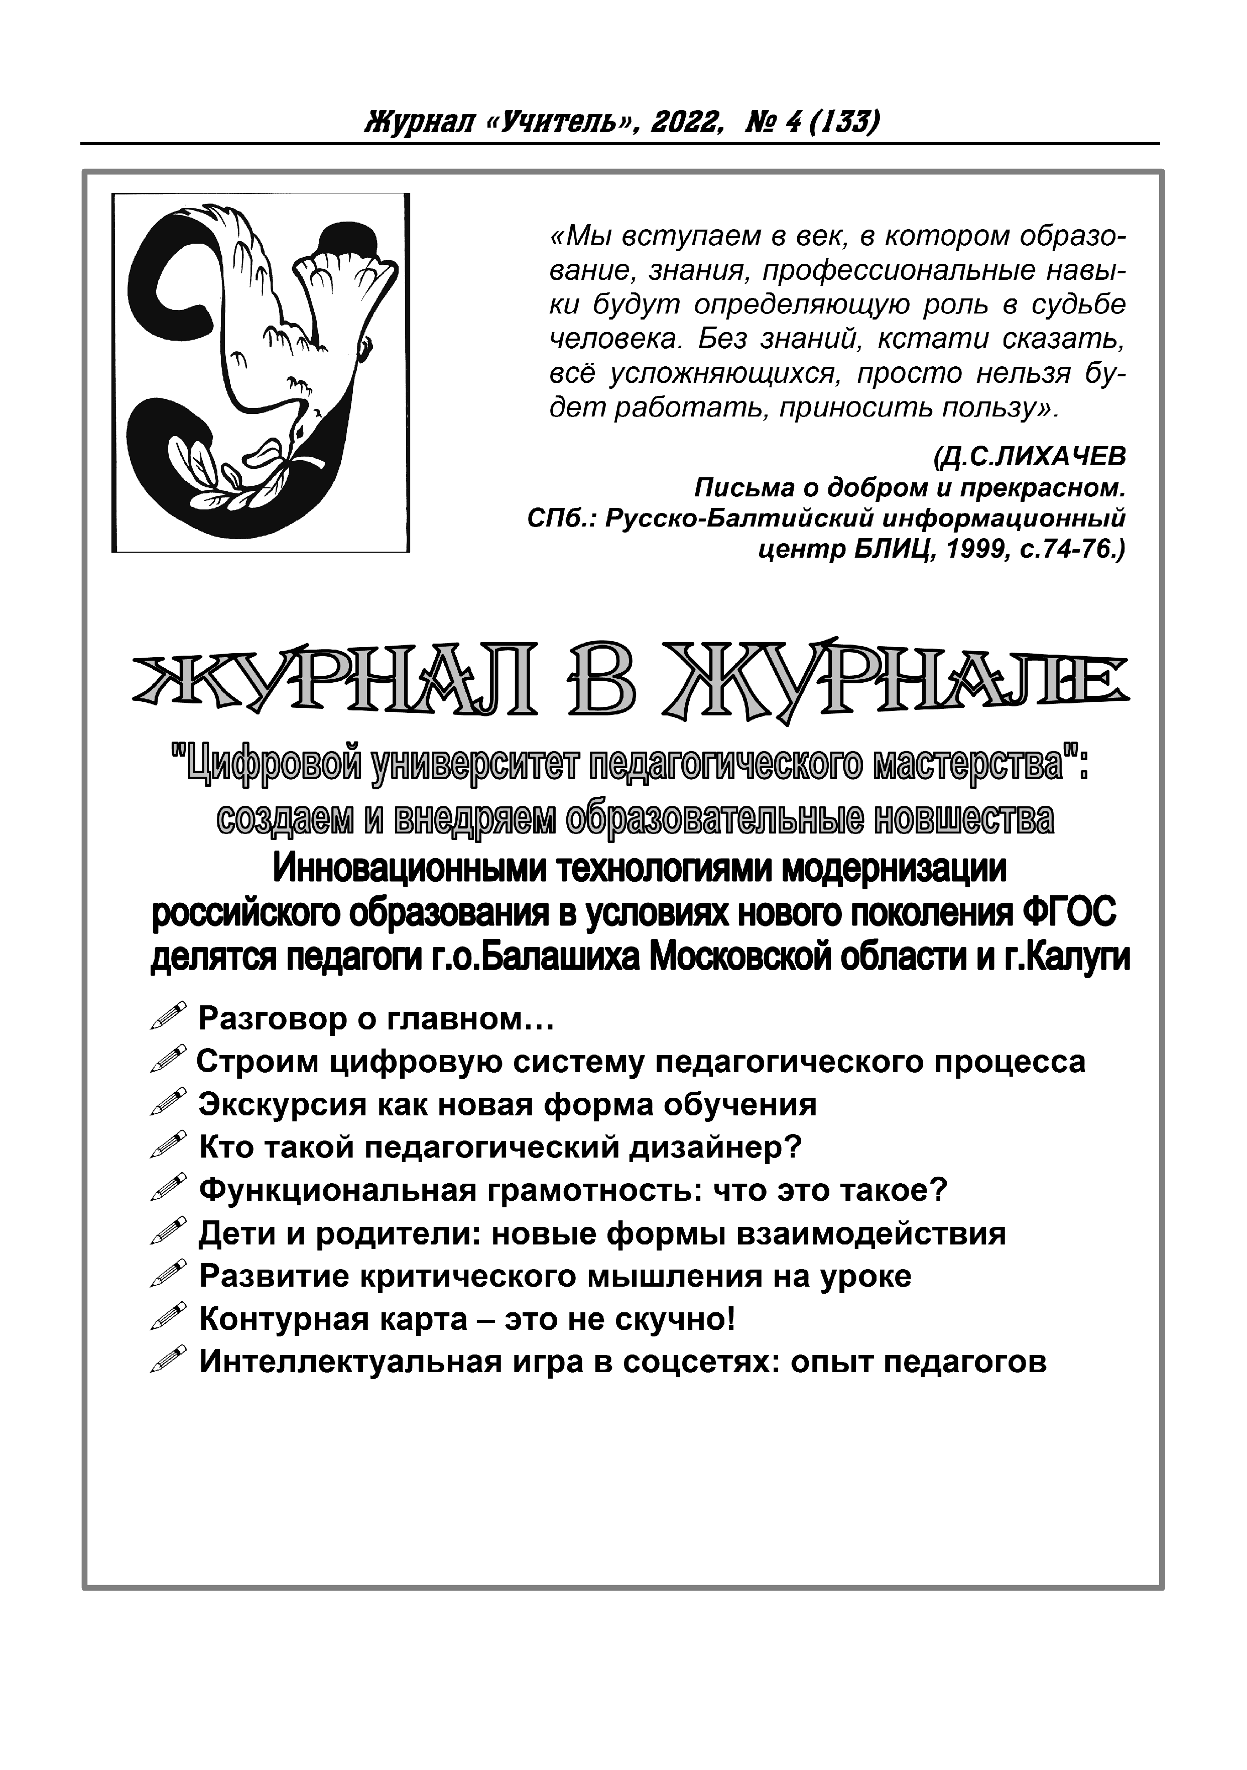Журнал «Учитель», 2022, № 4 (133)

«Мы вступаем в век, в котором образо- вание, знания, профессиональные навы- ки будут определяющую роль в судьбе человека. Без знаний, кстати сказать, всё усложняющихся, просто нельзя бу- дет работать, приносить пользу».
(Д.С.ЛИХАЧЕВ
Письма о добром и прекрасном. СПб.: Русско-Балтийский информационный
центр БЛИЦ, 1999, с.74-76.)

 Разговор о главном…
 Строим цифровую систему педагогического процесса
 Экскурсия как новая форма обучения
 Кто такой педагогический дизайнер? ункциональная грамотность: что это такое?
 Ф
 Дети и родители: новые формы взаимодействия

К 30-летнему юбилею Православной гимназии имени
святого праведного Иоанна Кронштадтского
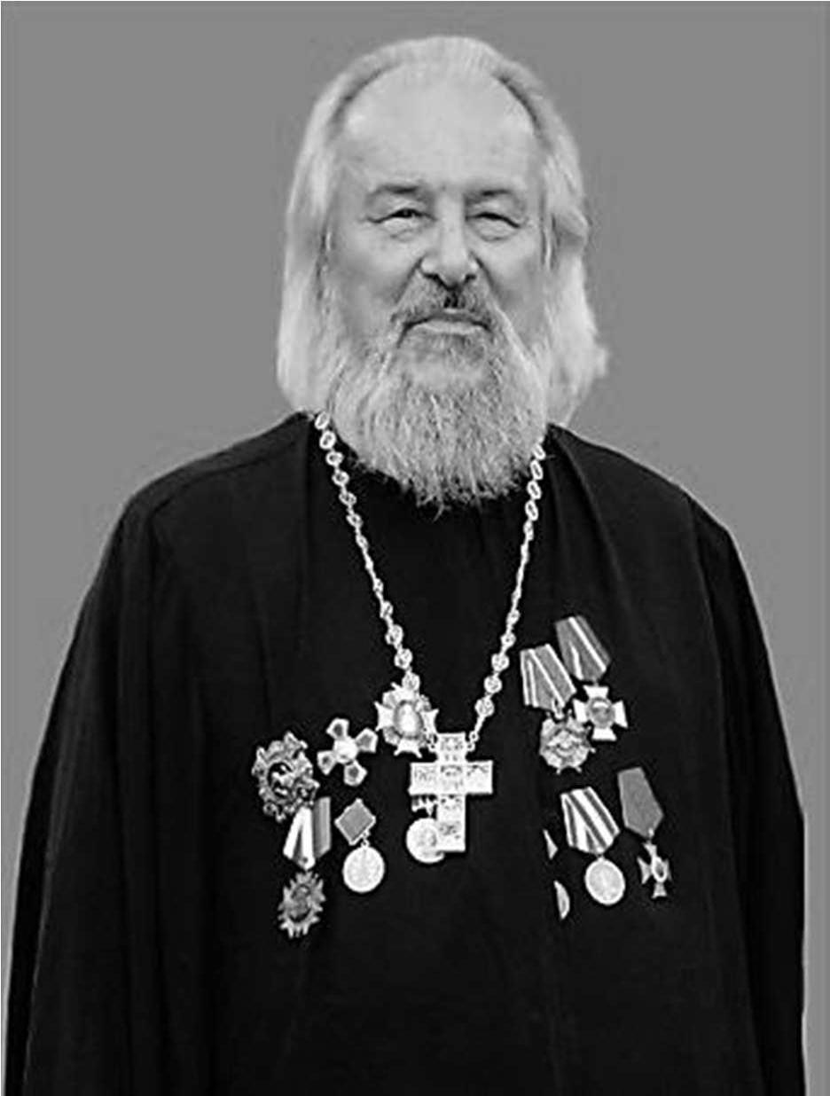ВАСИЛИЙ МИХАЙЛОВИЧ МЕЛЬНИЧУК – директор и
духовный наставник Классической Православной гимна- зии имени святого праведного Иоанна Кронштадтского в г.о.Балашиха Московской области. Батюшка возглавляет гимназию с 1993 г. Это руководитель, обладающий вы- сокими профессиональными знаниями, творческим по- тенциалом, отличными административно-управленчес- кими способностями.
В 1977 г. отец Василий окончил Московскую духов- ную семинарию, а в 1985 г. – Московскую духовную ака- демию. Священник Василий Мельничук – клирик храма Преображения Господня г.о.Балашиха, мкр. Саввино. На протяжении многих лет, будучи заместителем руководи- теля Синодального Отдела религиозного образования и катехизации, о.Василий являлся организатором Между- народных Рождественских образовательных чтений в
Кремлевском Дворце. С тех пор под его руководством каждые 5 лет в рамках Рожде- ственских чтений на базе гимназии проводятся тематические конференции на темы интеграции светского и духовного образования. Отец Василий (Мельничук) также долгое время являлся проректором Российского православного университета Иоан- на Богослова и деканом Юридического факультета данного вуза.
С 2020 г. Православная гимназия под руководством директора В.М.Мельничука является муниципальной стажировочной площадкой «Основы православной культу- ры и светской этики в учебном курсе ОРКСЭ в условиях реализации ФГОС». Не ограничиваясь подготовкой учителей, отец Василий организует просветительскую работу по вопросам гражданского, патриотического воспитания обучающихся, про- водит научно-методические семинары духовно-нравственной и культурно-просве- тительской направленности среди педагогических работников и учащихся.
По инициативе отца Василия, начиная с 1992 года, для детей города ежегодно проводится благотворительная Рождественская Елка.
За высокий профессионализм и творчество, эффективную и плодотворную ра- боту по обучению и воспитанию подрастающего поколения В.С.Мельничук награжден Благодарственным письмом Губернатора Московской области, Почетной Грамотой Минобразования Московской области, грамотами Главы Городского округа и Управ- ления по образованию Администрации г.о.Балашиха. Батюшка также награжден ор- денами Русской православной церкви: «Меценаты столетия», «Петра Великого II степени», «Преподобного Сергия Радонежского», медалью «Георгия Жукова».
Редакция журнала «Учитель» от всей души поздравляет руководителя и весь коллектив Православной гимназии имени святого праведного Иоанна Кронштадтского с юбилеем и желает новых творческих успехов на ниве воспитания подрастающего поколения, открывая этот номер «Журнала в журнале» публикациями педагогов и наставников учебного заведения, в опыте которых традиции отечественного образования гармонично соче- таются с инновациями.

Из опыта работы педагогов Г.О.балашиха
московской области
В.Мельничук, протоирей, директор
Е.Чаплыгина, преподаватель вероучительных дисциплин, Православная гимназия им.св.праведного Иоанна Кронштадтского

РАЗГОВОР О ГЛАВНОМ
ÊЛАССИЧЕСКАЯ гимназия Иоанна Кронштадтского, одна из первых частных право- славных школ Москвы и Подмосковья, существует с 1993 г., представляя собой но- вый тип образовательного учреждения, в котором сочетается современное образо- вание детей с их духовно-нравственным воспитанием. Цель православного воспита- ния и обучения – возродить национальный генотип России, основой которого являет- ся воспитанность, ученость и святость человека. Используя огромный опыт городско-
го УМЦ, администрация Гимназии в 2020 г. приняла решение организовать на своей базе муниципальную стажировочную площадку для учителей начальных классов, зам. директоров школ по теме «Основы православной культуры и светской этики в учебном курсе ОРКСЭ в условиях реализации ФГОС». Деятельность площадки спо- собствует развитию инноваций в образовании, распространению педагогического опыта Гимназии, профессиональному участию педагогов в формировании и реали- зации образовательной политики. В гимназии работают педагоги, имеющие большой опыт организации урочной и внеурочной деятельности в данном направлении.
Цели стажировочной площадки: совершенствование компетенций необходи- мых для профессиональной деятельности и повышение профессиональной компе- тентности педагогов, повышение педагогического мастерства педагогов через созда- ние системы непрерывного профессионального роста (диагностика, мониторинг; обобщение и распространение ППО учителей; индивидуальная работа с педагогами; работа творческих групп; участие в профессиональных конкурсах); обновление тео- ретических и практических знаний стажеров курса ОРКСЭ, в связи с повышением требований к уровню квалификации. Задачи: познакомить стажеров с системой ду- ховно-нравственного обучения и воспитания в Православной гимназии; совершен- ствовать профессиональные компетенции педагогов в области преподавания духов- но-нравственных дисциплин: умение чувствовать и понимать внутренний мир ребен- ка; способность учиться и развиваться в процессе преподавания; умение формиро- вать нравственные привычки, привычки к моральной саморефлексии, готовности к ответственному нравственному поступку; умение создавать условия для собственно- го духовного роста и духовного роста воспитанников, родителей, общества; способ- ствовать повышению профессиональной компетенции стажеров в умении применять различные технологии сотрудничества при изучении курса ОРКСЭ: ученик-учитель- семья-общество; способствовать созданию стажерами методической копилки по ду- ховно-нравственному развитию обучающихся; расширить у стажеров знания, поня- тия и представления о духовной культуре и морали, используя опыт гимназии.

ЕСТЬ ПРОБЛЕМА! БУДЕМ РЕШАТЬ…
Cнятие множества нравственных запретов, произошедшие за последние 30 лет, ведут к необратимой моральной деградации нашего народа. Есть ли хоть какая-то возможность остановить этот мутный грязевой поток, поставить плотину? Подростки живут по лозунгам: «Бери от жизни все», «Жизнь коротка – успей попробовать все!»,
«Мое тело – мое дело!» и прочим маркерам программирования на уничтожение лич-

ности. Одновременно, неудержимо растет число абортов молодых женщин. Мы не будем анализировать демографическую ситуацию. А займемся поиском мегалитов, которыми можно защитить долину российской действительности.
В 1993 г. молодой иерей В.Мельничук организовал православную гимназию в г.Железнодорожный, которая успешно существует и приросла детским садом «Бла- говест». Визитной карточкой гимназии стала ежегодная Рождественская благотвори- тельная елка для детей города. Батюшка уже тогда видел необходимость изучения Закона Божия всеми российскими гражданами. Эпоха духовного голода заканчива- лась. «Зло побеждает там, где добро бездействует». А отец Василий действовал – быстро и нестандартно. В гимназии он воплотил свою мечту о настоящем ОБРАЗо- вательном учреждении, где реализуются желания трех сторон воспитательного про- цесса: педагогов, родителей и детей. И, таким образом, объединить всех во Христе под своим отеческим крылом. 30 лет наша гимназическая семья растет и приумно- жается. Каждый наш шаг предваряется и поддерживается молитвой наших духовных наставников. «Если вы не сделали нравственный вывод в конце урока, то зря потра- тили время!» – не устает напоминать нам отец Василий.
Православные школы шли своим параллельным курсом, вырабатывая и воз- рождая методики преподавания Закона Божия, а также ключевых моментов есте- ственно-научных предметов, светской и церковной истории. Мы расставляем нрав- ственные ориентиры, используя широчайшую палитру всех учебных дисциплин, в 11- летнем строительстве мировоззренческой позиции юных душ наших учеников. Уча- стие в таинствах объединяет нас всех в одну семью. Такое обособленное от свет- ских коллег существование длилось долго. Но дальнейшее существование христиан- ской цивилизации зависит сейчас от России, от наших объединенных усилий.
«Хочешь победить врага, воспитай его детей!» – как говорил Отто фон Бисмарк. А сегодня детей у нас на глазах в нашей собственной стране воспитывают на чуждых идеях примитивного материализма, плюрализма и толерантности к самым низмен- ным проявлениям человеческой природы. И сейчас самое время припасть к чистому источнику библейских истин. Учитель из Назарета учит самопожертвованию, любви, милосердию и целомудрию на собственном примере. Он искупил наши души и души наших детей. 3,5 тыс. лет – неплохой срок для проверки достоверности информации. Да и пророчества сбылись уже почти все.
Греческий перевод, Септуагинта, – это уникальное чудо. Птолемей II Фила- дельф запер 70 старцев по отдельным кельям (без мобильного телефона и интерне- та), а затем сличил их переводы. Факт – еврейская Библия написана одними соглас- ными буквами без пробелов. Факт – каждый из нас совершенно индивидуален в вы- ражении своих мыслей, даже учившиеся по ФГОС. Несмотря на эти факты, все пере- воды оказались идентичными! Кто же просвещал разум этих набожных иудеев?
Исследуя еврейский и греческий тексты, И.Н.Панин (1855-1942) обнаружил 160 математических последовательностей. Ведь каждой букве в греческом и еврейском алфавитах соответствует цифра (буквенная цифирь). И.Н.Панин начал с первой гла- вы Евангелия от Иоанна и погрузился в исследования на долгие годы. Он описал свои открытия на 43 тыс. страницах машинописного текста. А ведь студентом он был выслан из России, как неблагонадежный марксист и заговорщик, получил математи- ческое образование в Германии, филологическое в Гарварде, где потом преподавал долгие годы. Атеист по убеждениям, материалист по вере, он был потрясен красотой и стройной логической структурой цифрового подтекста, рожденного творчеством рыбаков, пастухов, профессиональных царей – 40 авторов из трех частей света в течение 1,5 тыс. лет. Иван Панин учился и исследовал всю жизнь, чтобы стать пра-

вославным христианином. А нам нужно за 11 лет успеть посеять зерно Истины, Сло- во Божье в души наших учеников. Мы созданы по образу Сына Божия, а, следова- тельно, и сверять свою жизнь осмысленно должны только с Его словом, а не с сове- тами и трансгуманистическими убеждениями западных преобразователей. «Фаусто- ва» цивилизация – так И.И.Сикорский (1889-1972) называл западный мир, в котором вынужден был прожить большую часть своей жизни после эмиграции. Общество по- требления на его глазах превратилось в общество самоуничтожения.
Итак, мегалитический камень на пути всемирной апостасии – российское обра- зование, дополненное духовной составляющей, чистым словом Евангелия. На наше счастье 81% россиян считают себя православными. Учитывая особые душевные качества российских педагогов и их высокий интеллектуальный уровень, можно предположить, что среди учителей не менее 10% воцерковленных христиан. Кадры есть! 30-летний опыт православных школ, которые есть во многих крупных городах России, а также воскресных школ, позволяет быстро помочь учителям набрать необ- ходимый багаж библейских знаний, поделиться копилкой методических разработок, осуществлять непрерывную поддержку познавательного процесса.
Наш директор о.Василий благословил работу на базе гимназии святого Правед- ного Иоанна Кронштадтского муниципальной стажировочной площадки. Мы пригла- шаем всех желающих учителей Балашихи, ведущих ОРКСЭ, духовное краеведение. Ежемесячные углубленные занятия по Священной истории и Новому Завету дают возможность проработать все темы текущего месяца в соответствии с КТП и оказы- вать методическую помощь с предоставлением тематических медиа-материалов. Министерство образования МО поддерживает просветительскую деятельность ду- ховников православных гимназий в светских школах.
О.Василий встретился в начале марта 2022 года с двумя директорами школь- ных объединений Балашихи и заключил договор о взаимном сотрудничестве. Уже наработана некоторая практика. Оказалось, что нужны не проповеди, не лекции, а задушевные беседы с людьми, замершими в космическом одиночестве материаль- ного мира. Внешне мы все активны, но если остаемся одни и слышим внутренние нелицеприятные вопросы, то вместо ответа включаем суррогаты удовольствия и заталкиваем в душу кино, курорты, а то и допинги похуже. А ей это надо? Есть во- просы, которые старшеклассники уже внутренне нащупали, но не сформулировали, а педагоги уже сдали в архив сознания, чтоб не тревожить себя. Откровенный разго- вор о человеке, его назначении, генезисе, месте в системе мироздания, эсхатологи- ческих перспективах, маркерных точках духовного мира вдруг делает нас не атома- ми, разбросанными по отдельным квартирам со всеми удобствами и пустотой в ду- ше, а любимыми и неравнодушными братьями и сестрами во Христе, которые могут научиться любить только вместе и стремятся к спасению тоже вместе.
P.S. Чтобы облегчить восприятие учебного материала, мы давно и успешно ис- пользуем учебные фильмы и презентации. Первый фильм был о патриархе Ное: ковчег, животные, шум дождя, грозовые раскаты, радуга над жертвенником благода- рения и остатки деревянной подводной лодки в горах Араратских. Материал воспри- нимается легко, независимо от уровня академических способностей, запоминается и при опросе воспроизводится даже в деталях. Видеоряд сопровождается музыкаль- ной темой из классических произведений. А вот готовое голосовое сопровождение отсутствует. Голос нужен живой и знакомый. А разговор – от сердца к сердцу.
Наработанный за эти годы багаж охватывает многие библейские, некоторые ис- торические темы в соответствии с учебником С.Слободского по Закону Божию, а также темы стажировочной площадки. Однако, фильм – это только повод для взрос-

лого разговора, когда дети сами начинают задавать правильные вопросы. Готовые учебные ролики можно использовать как для объяснения, так и для опроса, незави- симо от возраста.
В 1-м классе ребята называют героев икон и картин, активно просятся к доске, чтобы показать Адама, Еву, Авеля или Лота. Во 2-м уже выстраивают сюжетные ли- нии и пробуют читать житийные иконы, как искусствоведы. В 3-м могут сами коммен- тировать отдельные эпизоды. А в 9-м сами делают презентации и фильмы. Это, к примеру. Ведь классы разные, дети разные. Голосовое сопровождение на 100% за- висит от целевой аудитории. И хотя мы предлагаем на стажировочной площадке примерный текст к ролику в формате Word, озвучивание предоставляет творческую свободу и интересную работу с печатными источниками. Со 2-го класса, когда ребе- нок овладел письмом, мы предлагаем в процессе просмотра придумывать вопросы для своих одноклассников и записывать в секретную тетрадь. В этих тетрадях уни- кальный материал для викторин, который накапливается в течение года и использу- ется с огромной радостью авторами. Победа в викторине становится закономерным результатом собственной аналитической работы. Вообще, игровые и соревнова- тельные элементы в изучении сложного исторического материала добавляют урокам живость и разнообразие, повышают эффективность работы, независимо от возраста аудитории.

М.Кузнецова,
учитель русского языка и литературы МБОУ «Лицей», г.о Балашиха, Московская область

УРОК РОДНОЙ ЛИТЕРАТУРЫ (11-й КЛАСС) ОЧЕРК ОЛЬГИ КУЗЬМИНОЙ «ГОРЕЧЬ БЕСЛАНА»
Â КУРСЕ родной литературы был предложен для проблемного аналитического чте- ния очерк Ольги Кузьминой «Горечь Беслана». Цель урока – формирование граж- данственности и патриотизма, толерантности через работу с публицистической ста-
тьей. Задачи урока: формирование читательской самостоятельности – работа в сменяющихся форматах в зоне ближайшего развития читателя (совместное медлен- ное чтение или деятельность по поиску информации, сопровождение или создание читательских мотиваций, условия для продуктивной самостоятельной деятельности; формирование понимания родной литературы как одной из основных национально- культурных ценностей народа, как особого способа познания жизни; формирование понимания родной литературы как одной из основных национально-культурных цен- ностей народа, как особого способа познания жизни; формирование готовности и способности обучающихся к саморазвитию и самовоспитанию в соответствии с об- щечеловеческими ценностями и идеалами гражданского общества.
Что будем делать на уроке: читать; размышлять над прочитанным; соединять прочитанное, увиденное услышанное; рефлексировать. Перед чтением статьи по- знакомимся с ее автором. О.И.Кузьмина «владеет всеми жанрами, кроме скучного»: журналист газеты «Вечерняя Москва».
Проведем словарную работу: выясним значение слова «толерантность». Толе- рантность означает уважение, принятие и правильное понимание других культур, способов самовыражения и проявления человеческой индивидуальности. Под толе- рантностью не подразумевается уступка, снисхождение или потворство. Проявление

толерантности также не означает терпимости к социальной несправедливости, отка- за от своих убеждений или уступки чужим убеждениям, а так же навязывания своих убеждений другим людям». Перед работой с текстом звучит вводное слово учителя:
«Вечерняя Москва» («ВМ»). продолжает новую рубрику «Не могу молчать» – в ней эксперты и обозреватели говорят на самые острые и злободневные темы. О том, что накипело и они не могут держать в себе.
1 сентября – очередная годовщина трагедии в Беслане, и обозреватель «ВМ» размышляет, что случилось с нами после того дня, который должен был изменить мир. Визуализируем текст очерка: смотрим видеоролик «Теракт в Беслане, школа номер 1» (https://youtu.be/CqMMfqhjxwA). Проводим ознакомительное чтение очерка О.Кузьминой «Горечь Беслана»:
«Первое сентября любят даже двоечники: в этом светлом празднике так много радости, что как его не любить. Но уже 12 лет я отчетливо ощущаю в этот день при- вкус горечи: 1 сентября 2004 года в Беслане на школьной линейке террористами были захвачены 1128 заложников — сотрудников школы, родителей и детей.
О том, что случилось, я услышала тем сентябрьским утром не по радио и не из теленовостей, а от незнакомой женщины, по пути на работу. Она так плакала, что нельзя было не спросить, что произошло и нельзя ли чем помочь. «Да не у меня, у всех произошло!» — ответила она. Помню, как стало страшно...
Увы, никто не застрахован от случайностей, болезней и несчастных случаев. Но с момента сотворения человечества самой природой была определена главная функция взрослых его представителей: защита детей. А получается, что нет ничего страшнее тех бед, что могут сотворить взрослые руки...
В современной истории трагедии, равной беслановской, нет. Она запредельна по цинизму, бессердечию и бессмысленности. Ведь захват не доказал ничего, кроме главного: терроризм в любом проявлении омерзителен, ему нет и не может быть оправдания, а среди людей есть и нелюди.
Цветы, школьные песни, трогательные первачки, повзрослевшие старшекласс- ники. На первой школьной линейке у меня всегда текут слезы – с годами сентимен- тальность растет... И в самый неподходящий момент всплывают картинки хроники того сентября.
Наверное, я слишком люблю детей, чтобы забыть то напряжение, с которым ждали развязки драмы, потом — радость от освобождения пленников и шок от осо- знания потерь: теракт унес жизни 314 заложников, 186 из них были детьми...
Что случилось с нами после того дня, который должен был изменить мир? Увы, почти ничего. Мы черствеем, привыкая к драмам, констатации сухой статистики по военным конфликтам, допускаем оговорки вроде «авария унесла жизни всего два- дцати человек». Прячемся от негатива, усвоив, что беды от стрессов...
Да, все так. Но не от всего стоит закрываться и не обо всем забывать. Ведь ко- роткая память возбуждает специфическую толерантность: и после Беслана находят- ся те, кто оправдывает проявления терроризма какими-то взглядами и борьбой за некие идеалы. Но это – бред. И это подтвердили бы дети, не вернувшиеся из того сентября...».
После прочтения очерка предлагаю выполнить послетекстовые задания: Поде- литесь вашими впечатлениями от очерка Ольги Кузьминой? Прокомментируйте вы- деленные в тексте слова и предложения.
Никого очерк не оставил равнодушным. Приведу несколько выдержек из выска- зываний обучающихся.

- Мой год рождения 2004, год трагических событий в Беслане. Я заканчиваю в этом году школу и особенно остро ощущаю связь с теми событиями. Не хочу, чтобы трагедия повторилась…
- Страшно, мерзко, чудовищно: дети погибли, взрослые отдали свои жизни, спасая их.
- Потрясает фраза: «1 сентября 2004 года в Беслане на школьной линейке террористами были захвачены 1128 заложников — сотрудников школы, родителей и детей». Террористы во имя достижения своих бесчеловечных планов покусились на самое святое: жизни людей. Цифры страшные.
- Беду сотворили взрослые руки, которые должны, наоборот, беречь детские жизни. Звериная жестокость!
- Какая сильная статья: мы, нынешние выпускники, мало знаем о бесланской трагедии. Думаю, что это следствие того, что общество закрывается от негатива, забывает уроки истории.
- Да, статья об отсутствии исторической памяти, которая «возбуждает специ- фическую толерантность». Никуда терроризм не исчез. Сколько в мире еще вот та- ких «борцов за высокие идеалы».
- Как вы понимаете смысл заглавия очерка?
Ответы: Это размышления о самой бесчеловечной трагедии в истории совре- менной России. Это призыв хранить память о жертвах трагедии в наших сердцах, помнить, любить и скорбеть.
- Актуален ли очерк Ольги Кузьминой «Горечь Беслана»? Ответ: Эта рана не заживет никогда: погибли люди, изменилась жизнь тех, кто выжил в этой трагедии.
Послесловие. Прошло уже 18 лет после этой трагедии Беслана, «но до сих пор многие обстоятельства событий 1-3 сентября 2004 года остаются предметом споров. Начиная от реального количества террористов (около 50-60 человек) и заканчивая действиями властей и силовиков во время переговоров и штурма. Официальная по- зиция такова: никто, кроме террористов, в смерти заложников не виноват.…Сегодня нам пытаются внушить, что власти стремятся к тому, чтобы события Беслана забы- лись, чтобы люди как можно меньше говорили о просчетах, которые якобы были до- пущены…После Беслана частота и масштабы терактов резко сократились. Но, к со- жалению, полностью искоренить их не удалось».
Домашнее задание. Напишите небольшое сочинение (не менее 15 предложе- ний) на тему: «Мои размышления над очерком О.Кузьминой «Горечь Беслана».

А.Ефремова, зам.директора по УВР МБОУ «Гимназия № 19», г.о.Балашиха, Московская область

ЦИФРОВАЯ СИСТЕМА ПЕДАГОГИЧЕСКОГО ПРОЦЕССА ОБЩЕОБРАЗОВАТЕЛЬНОГО УЧРЕЖДЕНИЯ ПРИ РЕАЛИЗАЦИИ ОБНОВЛЕННЫХ ФГОС – ЦЕЛЕУСТРЕМЛЕН- НАЯ СИСТЕМА, НАЦЕЛЕННАЯ НА РЕЗУЛЬТАТ
ÑИСТЕМА образования – это информационное производство, которое должно осу- ществляется в информационной среде. Вслед за информатизацией образования пришло время его цифровой трансформации, которая помогает преодолению нера- венства, в первую очередь цифрового разрыва. Сегодня цифровой разрыв часто
называют «технологическим цифровым разрывом». Коллектив МБОУ «Гимназия

№19» решает проблему «профессионального цифрового разрыва». Цифровая гра- мотность определяется набором знаний и умений, которые необходимы для без- опасного и эффективного использования цифровых технологий и ресурсов Интерне- та. Она определяет универсальную способность человека уверенно владеть совре- менными цифровыми технологиями на рабочем месте и в жизни, искать и оценивать информацию, получаемую из нескольких источников. Такая грамотность в цифровую эпоху носит универсальный общезначимый характер, она нужна всем членам обще- ства и формирует важную составляющую информационной культуры человека.
Цифровая грамотность не является свойством и не приобретается стихийно, это система знаний, навыков и установок, необходимых для жизни в цифровом об- ществе. Конструирование «целеустремленной системы, нацеленной на результат» – процесс небыстрый, но интересный и захватывающий. В 2019-2020 уч. гг. на базе МБОУ «Гимназия № 19» осуществляла работу муниципальная стажировочная пло- щадка «Сетевая школа как форма образовательного сообщества». За время работы МСП были изучены информационные ресурсы цифровых платформ для дистанци- онного обучения, а также создан информационный банк материалов с онлайн- размещением на интерактивных ресурсах – общая работа всего педагогического коллектива гимназии, кафедр. Итоги данной работы подтверждают мысль, что сего- дня перед учителями встает реальный вопрос сохранения качественного традицион- ного образования с использованием оптимальных цифровых инструментов, позво- ляющих оптимизировать процесс обучения и сделать его более интерактивным, а, следовательно, и эффективным – деятельностным.
В 2020-2021 коллектив гимназии вышел на второй этап уже региональной пло- щадки – создание авторского цифрового пространства, а именно Учебной платфор- мы дистанционного обучения «ПРОЕКТариум». Здесь в режиме реального времени – с сентября по май – мы проектировали мобильное пространство для учащихся, педа- гогов и родителей авторскими видеоуроками, разработками мероприятий, интерак- тивными занятиями, онлайн-тестами, возможностью создания индивидуальной тра- ектории обучения для каждого. Основным направлением работы по наполнению кон- тента платформы было решение проблемного вопроса развития функциональной грамотности – деятельностной проблемы поиска механизмов и способов быстрой адаптации в современном мире. Именно в этой «деятельности» педагогический кол- лектив видит свои основные задачи работы – сложной, но интересной.
В 2021-2022 гг. работа продолжилась в направлении формирования функцио- нальной грамотности с целью методической поддержки и профессионального роста педагогов посредством широкого цифрового решения проблем, так как «ПРОЕКТа- риум» – реальный педагогический опыт и эффективный способ профессионального взаимодействия с целью повышения цифровой культуры. Программа площадки со- здавалась с учетом возможностей инновационно-информационного «потенциала» коллектива. Отсюда была выбрана форма представления материала – сетевое мо- делирование, участие в котором по силам каждому: Учебная платформа дистанци- онного обучения «ПРОЕКТариум» https://efremovaaa72.wixsite.com/website/ (материал дублируется на сайте МБОУ «Гимназия № 19» (https://bal-sch19.edumsko.ru/ activity/region/2021-2022). Платформа пополняется материалами по темам каждого проведенного занятия. Здесь можно познакомиться с практическими приемами фор- мирования функциональной грамотности (направление 2020-2021, 2021-2022).
В 2022-2023 уч.г. работа площадки продолжит конструировать систему педаго- гического процесса общеобразовательного учреждения при реализации обновлен- ных ФГОС – целеустремленную систему, нацеленную на результат. Сегодня растет

количество информационных платформ, расширяются масштабы образовательных онлайн-сервисов. Педагог является ключевой фигурой в процессе образования и в процессе цифровизации образования. Для этого надо повышать культуру. Цифро- вую. Цифровая культура, или самосовершенствование и развитие собственной циф- ровой грамотности – задача каждого педагога. Выполнение этой задачи демонстри- рует информационное пространство, создаваемое «своими руками и интеллектом», то есть онлайн-поддержка для решения проблемы «профессионального цифрового разрыва», если не все педагоги достигли высокого уровня «цифровой культуры».
Задачи непрерывного развития профессионального мастерства педагогических работников – системы действий, направленных на совершенствование профессио- нальных компетенций в процессе освоения индивидуальных образовательных маршрутов, составленных на основе диагностики профессиональных дефицитов:
- развитие сетевого взаимодействия между субъектами научно-методической деятельности (педагог, методобъединение – кафедра, методический совет) для со- здания единой информационно-методической среды, способствующей профессио- нальному росту педагогических работников и управленческих кадров, разработки, апробации и внедрения инновационных моделей повышения квалификации (про- фессиональной переподготовки);
- разработка различных форм поддержки и сопровождения учителей;
- создание условий для овладения педагогическими работниками и управлен- ческими кадрами навыками использования современных технологий;
- внедрение в образовательный процесс современных технологий обучения и воспитания, в том числе проектных форм работы с учащимися;
- создание условий для вовлечения педагогических работников в исследова- тельскую деятельность;
- стимулирование разработки, апробации и внедрения инновационных форм методической работы, деятельности профессиональных сообществ, ассоциаций и методических объединений, выходящих за рамки сетевого пространства одного об- щеобразовательного учреждения, направленных на освоение современных профес- сиональных компетенций.
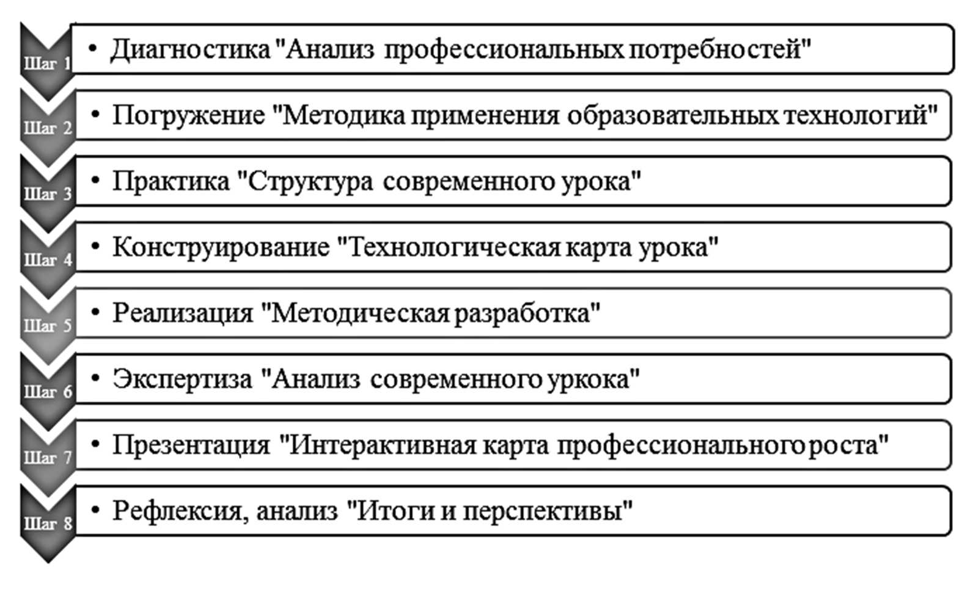
Модель организационно-методического сопровождения, конструируемая под руководством зам. директора по УМР и методического совета, характеризуется определенной последовательностью методов, операций, позволяющих получать устойчивый запланированный резуль-
тат: диагностика (анализ деятельности школы); целеполагание (отдаленные и близкие цели); прогнозирование (пред- видение будущих потребностей, тен- денций развития, вероятных проблем, возможных последствий); проектирова- ние (создание концепции, программы развития); конструирование (разработка направлений и конкретного содержания деятельности); педагогическая комму- никация (общение, отношения, устране- ние противоречий, разрешение кон-
фликтов, оценка деятельности); результат (сравнимый и прогнозируемым и затрата- ми); диагностика + коррекция, регулирование (контроль, оценка).

В качестве примерного распределения материала можно ознакомиться с мате- риалом по теме первого шага-занятия: «Диагностика «Профессиональный индивиду- альный маршрут педагога»: диагностические материалы изучения профессиональ- ных затруднений педагога, составление карты образовательных запросов педагога, педагогического коллектива, методические рекомендации по выстраиванию профес- сионального индивидуального маршрута педагога». На платформе ПРОЕКТариум РИП 2022-2023, https://efremovaaa72.wixsite.com/website/представлены материалы в соответствующих формах.
Работа по открытию площадки началась задолго до дня проведения первого занятия. Методический совет гимназии разработал проект плана-регламента, орга- низовал работу по изучению форм исследований профессиональных компетенций учителей (ИКУ) для формирования оптимального варианта для входного контроля стажера. Так были разработаны ИКУ по следующим направлениям:
- Задания для проверки предметных компетенций учителей по предметам:
«Иностранный язык», «История», «Математика, «Русский язык», «Химия», «Биоло-
гия», задания для проверки предметных компетенций учителей начальных классов.
- Диагностические работы для оценки методических компетенций учителя иностранного языка, истории, математики, русского языка, химии, биологии, началь- ных классов.
- Диагностическая работа для проведения оценки знаний обновленных ФГОС.
- Диагностическая работа для проведения оценки педагогических компетен- ций учителя.
- Диагностическая работа для проведения оценки информационной компе- тенции учителей.
- Диагностическая работа для проведения оценки блока «Педагогика и психо- логия».
По итогам работ, опросов были проведены анализы:
- Анализ-размышление по теме: «Обновленные стандарты третьего поколения для меня – это...» https://disk.yandex.ru/i/6X-a0xMQKrYZ0A.
- Анализ-размышление по теме: «Самое главное качество современного педа- гога – это...» https://disk.yandex.ru/i/GWN-jNV5E9Ctfw.
- Анализ-размышление по теме: «Как Вы думаете, Интернет – альтернатива реальности?» https://disk.yandex.ru/i/LKt0Y0aRXs6wzQ.
- Анализ-Размышление по теме: «Атмосфера сотрудничества». https://disk.yandex.ru/i/NKv1bfulmuKPLw.
Таким образом, саморазвитие, умение рационально организовать учебный труд – это результат профессионального творчества, уровня сформированности культуры умственного труда, а не только прироста знаний, умений и навыков.

С.Попович, учитель русского языка и литературы, МБОУ «Гимназия №2», г.о. Балашиха, Московская область

ПОЧЕМУ СОВРЕМЕННОЙ ШКОЛЕ НЕ ОБОЙТИСЬ СЕГОДНЯ БЕЗ ПЕДАГОГИЧЕСКОГО ДИЗАЙНЕРА?
ØКОЛЬНЫЙ учитель, задача которого − подготовить учеников к самостоятельной жизни в современном мире, не может жить в отрыве от новых технологий и знаний. А чтобы уроки были эффективными, ему необходимо регулярно пересматривать под- ходы к обучению, использовать все новые образовательные инструменты и методи-

ки. Открытие региональной инновационной стажировочной площадки по теме «Дея- тельность педагогического дизайнера в образовательной организации» на базе нашей гимназии обусловлено новыми требованиями к системе образования и еди- ной методической темой «Индивидуальный маршрут профессионального развития педагогов как основной механизм реализации обновленных ФГОС» в городском окру- ге Балашиха Московской области на 2022 – 2023 уч. год.
Так что же такое «педагогический дизайн научно-методического сопровождения педагогов» и каковы условия развития профессионального потенциала учителя?
«Педагогический дизайн» в англоязычном варианте звучит как «instruсtional design», то есть разработка модели, схемы, инструкции по обучению; приведенные в систему использования знания (принципы) об эффективной учебной работе (учении и обуче- нии) в процессе проектирования, разработки, оценки и использования учебных мате- риалов. Данный процесс предполагает анализ потребностей в обучении и разработку учебной среды и средств обучения, отличающихся педагогической эффективностью, методической адекватностью и целесообразностью.
Педагогический дизайнер – это специалист, который создает обучающие мате- риалы, используя педагогические теории, процесс педагогического дизайна, а также технологии (компьютерная программа, ручка, бумага и проч.). Обучающими матери- алами могут быть как программа тренинга, учебник, компьютерная программа, учеб- ный план, так и отдельный учебный курс, модуль или даже отдельный урок. Педаго- гический дизайнер по определению не является специалистом в той или иной дисци- плины, но выступает в роли консультанта и помощника в решении существующих проблем, связанных с обучением, в конкретном контексте. Педагогические дизайне- ры работают с разными группами людей: руководители, другие педдизайнеры, спе- циалисты в предметной области, обучаемые. Педагогический дизайнер помогает экспертам в своем предмете из массива знаний выделить те, которые необходимые для определенной аудитории в определенное время в определенном месте. Основ- ная предпосылка такого подхода состоит в том, что эксперт в предметной области не всегда знает, как организовать эти знания в обучающий материал и пользуется тем, чем всегда пользовались (типовой учебной программой, напечатанным учебником и т.д.). Один из признаков хорошего обучающего материала – в том, что обучаемый может справиться с ним без помощи учителя.
Современная методика управления школой предлагает руководителям разра- ботать «Программы роста педагога». Но в этом вопросе достаточно лишь распро- страненных форм методической работы таких, как методические совещания, практи- ческие семинары, методические объединения или выездные консультации. Главное – разглядеть, а иногда – почувствовать способность к творчеству, вовремя дать тол- чок, который вызывает желание двигаться вперед. И если опытный методист сможет распознать этот росток, приложит определенные усилия для его развития, результат превысит ожидания. С чего начать работу? С четкого определения: на каком уровне профессиональной компетентности находится конкретный учитель в настоящее вре- мя; насколько он способен к росту; способен к самообразованию; какой именно ме- тодической помощи он нуждается т.п.
Дизайн учебной среды позволяет отобрать те средства и способы, которые смо- гут сделать ее более доступной, дружественной и понятной для каждого обучающе- гося. Особенностью педагогического дизайна в этом случае является то, что не толь- ко разрабатывается структура будущего учебного объекта, но и продумывается и выстраивается маршрут его изучения, в том числе и индивидуальный. Учителю как педагогическому дизайнеру приходится не только обеспечивать методическую осно-

ву процесса проектирования учебного материала, но и для реализации задуманной стратегии заниматься производством и созданием конкретной электронной образо- вательной среды. Поэтому у него может возникнуть необходимость использования элементов различных моделей педагогического дизайна. В этом случае требуется выработать сбалансированный подход в разработке учебных материалов и уметь подобрать модель к ситуации, а не наоборот. Владение средствами педагогического дизайна, выраженное через умение создавать качественные учебные объекты в электронном виде, видеообъекты учебного содержания, контрольно-измерительные материалы, позволят будущему учителю преподавать успешно и привлекательно, выбирать подходящие стратегии для погружения обучающегося в наиболее эффек- тивную среду обучения.
Таким образом, педагогический дизайн – это систематический и одновременно системный процесс. Другими словами, создание учебной программы должно орга- нично соотноситься с бóльшей системой, к которой она принадлежит, чтобы не было явного разрыва между дисциплинами (например, программа по истории соотносится с программой по литературе, а программа по физике соотносится с программой по математике – знания с одного предмета дополняются знаниями с другого). Нам нуж- ны такие технические и одновременно творческие специалисты в образовании, кото- рые, как гласит английская пословица, «видят не только деревья, но и лес за ними».
Литература:
- Беленко Т. В. Технологическая готовность будущего учителя к индивидуализации обучения школьников средствами педагогического дизайна // Вопросы журналистики, пе- дагогики, языкознания. 2020. Т. 39. № 2. С. 178–187.
- Демидова И. А. Педагогический дизайн и его средства: теоретический анализ и опыт применения в педагогической практике // Педагогика. 2019. Т. 4. С. 25–32.
- Патаракин Е. Д. Педагогический дизайн совместной сетевой деятельности субъек- тов образования: автореф. дис д-ра пед. наук. М., 2017. 38 с.

И.Таций,
учитель географии и экономики МБОУ «Гимназия №2» им. Грачева, руководитель ГМО географии и экономики г.о. Балашиха, Московская область

ЭКСКУРСИЯ КАК ПОЗНАВАТЕЛЬНАЯ ДЕЯТЕЛЬНОСТЬ НА УРОКАХ ГЕОГРАФИИ
ÑСЕГОДНЯ перед учителем стоит основная задача – способствовать развитию личности ребенка. Важно направить ребенка не на получение определенного объема
знаний, а воспитать способность мыслить самостоятельно, на основе полученного материала. Каждый учебный предмет школьной программы является отражением научного знания о соответствующей области окружающей действительности. Гео- графия заслуженно пользуется у многих учащихся популярностью. В настоящее время учителю, наряду с использованием новых форм обучения, нельзя забывать и о традиционных, например, экскурсии. И если надо, – умело их модернизировать. Слово «экскурсия» происходит от латинского «экскурсио» (в пер. вылазка, поездка). В русском языке оно появилось в XIX в. Экскурсия в современном понимании – это методически продуманный показ достопримечательных мест, памятников истории и культуры, в основе которых лежит анализ находящихся перед глазами экскурсантов объектов, а также умелый рассказ о событиях, связанных с ним.

В своей практике часто использую географические экскурсии, позволяющие ак- тивировать работу с учениками. Сегодня учащиеся проводят много времени за ком- пьютером, где можно увидеть разные ландшафты, услышать дикую природу, побы- вать в отдаленных уголках планеты. Но сколько ни смотри на экране на лес, реаль- ная действительность имеет неоспоримые преимущества. На экскурсиях учащиеся видят в естественной среде проявление тех связей, зависимостей и закономерно- стей, которые они изучали в помещении, приобретают практические умения и навы- ки, учатся вести наблюдения, замечать в местных географических объектах такие признаки, на которые они ранее не обращали внимания. По содержанию экскурсии подразделяются на тематические и комплексные; по целям – на учебные, производ- ственные, краеведческие, сравнить результаты своих наблюдений полученных в ре- зультате экскурсии, походов, создать свои проекты на компьютере. Географические экскурсии могут быть вводными, текущими и обобщающими. Приведем примеры:
Геологические наблюдения. Производятся в основном на специализирован- ных точках – естественных обнажениях (по крутым берегам долин рек, в оврагах), в антропогенных комплексах (карьерах, канавах). В нашей местности это песчаные карьеры. Ученики делают зарисовки в полевом дневнике, фото- и видеосъемку.
Геоморфологические наблюдения. Выделить и объяснить основные формы
рельефа разного происхождения, рассмотренные на уроках и дополнительных заня- тиях по текстовым характеристикам и картам. В дневнике записывают общий вид форм рельефа, параметры размеров, характер и крутизну склонов, по возможности, и состав слагающих их пород. Экскурсия по Крымскому полуострову.
Микроклиматические наблюдения. При изучении климата собирают и отме- чают в полевом дневнике или в метеорологических бланках данные о температуре воздуха, количестве осадков, состоянии облачности, направлении и силе ветра, средних показателях температур и осадков по месяцам, по сезонам и за год, измене- ниях высоты Солнца. Экскурсия в Санкт-Петербург.
Гидрологические наблюдения. В ручьях и небольших речках питающих
оз.Бисерово замеряют скорость течения , записывают сведения о ширине и глубине водотоков. Для озера записывают форму и глубину, донные отложения и раститель- ность. Во всех случаях фиксируют цвет, запах, мутность воды.
Описание растительности. Зависит от характера сообщества. Экскурсия в Бо- танический сад Петра I биологического факультета МГУ. Аптекарский огород «Расти- тельная кругосветка» – обзорная экскурсия по оранжереям и дендрарию.
Зоогеографические наблюдения. В ходе экскурсии рекомендуется отмечать не только животных, птиц и других представителей фауны, встреченных на точках наблюдения или по маршруту, но и следы их пребывания. Например, пятна разрытой кабанами земли, выбросы крота, гнезда птиц.
Педагогическая эффективность учебных экскурсий в природу зависит не только от умения учителя ставить образовательные цели, но и от выбора интересного маршрута и степени предварительной подготовки учащихся. Изучать родную страну нужно систематически. Тот учитель, который осуществляет подобную работу, сам обогащается полезными знаниями и улучшает свое педагогическое мастерство.
Литература:
- Гакаев Р. А. Экскурсии как познавательная деятельность на уроках литературы и географии // Педагогическое мастерство : мат-лы VI Межд. науч. конф. (Москва, июнь 2015 г.). Москва: Буки-Веди, 2015. С.1-5.
- Копылова О.Ю. Экскурсионная работа на современном этапе преподавания гео- графии. М.: И.В. М., 2002. 100 с.

А.Рахманова, зам. директора по УВР МБОУ «Гимназия №9 им. дважды Героя Советского Союза Адмирала флота С.Г. Горшкова»,
г.о. Балашиха, Московская область

ЦИФРОВЫЕ ОБРАЗОВАТЕЛЬНЫЕ ИНСТРУМЕНТЫ
В ПРЕПОДАВАНИИ ПРЕДМЕТОВ ГУМАНИТАРНОГО ЦИКЛА (В СООТВЕТСТВИИ С ТРЕБОВАНИЯМИ НОВЫХ ФГОС)
Â УСЛОВИЯХ модернизации системы образования в России, в соответствии с фе- деральным проектом «Цифровая образовательная среда» значительная роль уде- ляется оснащению организаций современным оборудованием и развитию цифровых сервисов и контента для образовательной деятельности. Обновленные ФГОС утвер- ждают разумное и безопасное использование цифровых технологий, обеспечиваю- щих повышение качества результатов образования.
Эффективное использование информационно-образовательной среды предпо- лагает компетентность педагогов организации в решении профессиональных задач с применением ИКТ, наличие служб поддержки применения ИКТ. Инновационная пло- щадка призвана повысить цифровую компетенцию учителей, расширить знания в области информационных образовательных технологий и создать условия для их эффективного использования при реализации обновленных ФГОС.
Цель программы: Создание условий для развития профессиональных компе- тенций педагогических работников в области применения цифровых и информаци- онных технологий (в соответствии с требованиями обновленных ФГОС).
Задачи: 1. Диагностика и преодоление затруднений педагогов по организации образовательной деятельности при переходе на обновленные ФГОС. 2. Овладение педагогами цифровыми образовательными инструментами, повышение информаци- онной компетентности. 3. Анализ теоретических аспектов и подходов к цифровым формам обучения с использованием высокотехнологичных решений. 4. Экстраполя- ция полученного опыта через организуемые научно-практические мероприятия, в том числе на основе сетевого взаимодействия образовательных организаций. 5. Разра- ботка интерактивной платформы с электронными образовательными ресурсами по использованию цифровых инструментов для повышения эффективности преподава- ния предметов гуманитарного цикла. 6. Проведение Цифрового методического фе- стиваля с элементами квеста.
В рамках реализации программы запланированы следующие мероприятия:
Мероприятие: Организационное занятие: «Внедрение современных цифровых технологий в образовательные программы как приоритетное направление ФГОС третьего поколения». Определение условий, обеспечивающих реализацию цифро- вой образовательной среды в ОО. Проведение внутренней диагностики цифровых компетенций педагогов.
Мероприятие: «Механизмы реализации обновленных ФГОС с учетом требова- ний к цифровым ресурсам». Результат: Повышение уровня цифровой грамотности педагогов.. Преодоление профессиональных дефицитов педагогов по организации образовательной деятельности при переходе на обновленные ФГОС.
Мероприятие: Индивидуальные консультации по вопросам реализации требо- ваний к цифровым ресурсам. Результат: Совершенствование и развитие цифровых компетенций педагогических работников.
Мероприятие: «Принципы обеспечения информационной безопасности при ор- ганизации единой образовательной цифровой среды». Результат: Развитие кадро-

вого потенциала в области обеспечения информационной безопасности и примене- ния информационных технологий.
Мероприятие: «Использование виртуальной и дополненной реальности в обу- чении». Результат: Совершенствование и развитие профессиональных компетенций педагогических работников в области применения цифровых и информационных технологий.
Мероприятие: «Создание образовательного контента через геймификацию и мотивационный дизайн». Результат: Формирование электронного методического пакета технологических решений по обучению учащихся предметам филологическо- го цикла в цифровой образовательной среде. Развитие компетенций педагогов в области применения цифрового оборудования в условиях обновленных ФГОС.
Мероприятие: Итоговый отчет по результатам работы инновационной площад- ки. Результат: Интерактивные опросы педагогов по результатам работы инноваци- онной площадки. Ознакомление педагогов с результатами работы инновационной площадки по результатам обратной связи через интерактивную цифровую платфор- му. Обобщение полученных результатов.
Цифровые технологии внедряются практически во все сферы жизни современ- ных людей и влияют не только на развитие отдельной страны, но и всего мира. Что- бы быть конкурентоспособным на глобальном уровне, государству необходимы спе- циалисты, умеющие работать с современными информационными технологиями. Именно поэтому начинать цифровое обучение целесообразно уже со школы. А учи- телю важно уже сейчас обратить особое внимание на свои цифровые компетенции.
Литература:
- Бирюкова О.В. Организация информационной среды образовательного учрежде- ния в современных условиях // Вестник ЛГУ им. А.С. Пушкина. 2014. №3. С.3-9.
- Овсянникова Н.П. Эффективность информационно-образовательной среды обра- зовательного учреждения в соответствии с требованиями ФГОС // Муниципальное обра- зование: инновации и эксперимент. 2014. №5. С.35-37
- Полякова В.А. Проблемы подготовки педагогов в области применения ИКТ в про- фессиональной деятельности // Научное обеспечение системы повышения квалификаци- икадров. 2015. №1 (22). С.44-46

Практический опыт педагогического сообщества Г.о. Балашиха
Е.Арькова, зам.директора по УВР, учитель русского языка и литературы А.Листопад, учитель русского языка и литературы,
МБОУ «Гимназия №1», г.о. Балашиха, Московская область

ОБНОВЛЕНИЕ ПОДХОДОВ К ПРЕПОДАВАНИЮ РУССКОГО ЯЗЫКА И ЛИТЕРАТУРЫ В ШКОЛЕ
ÎБНОВЛЕНИЕ ФГОС ООО повлекло за собой и обновление подходов к преподава- нию русского языка и литературы в школе: углубление текстоцентрического принци- па и ориентация на работу обучающихся с текстом на уроке, усиление коммуника- тивной направленности предметов «Русский язык» и «Литература», формирование метапредметных умений и функциональной грамотности [1]. Безусловно, это важные условия необходимы человеку не только в учебных ситуациях, но и в жизни.
Современное школьное занятие – это процесс обучения и воспитания, в кото- ром ключевое место отведено самостоятельной и разносторонней познавательной

деятельности обучающихся. С какими же вопросами сталкивается учитель- словесник, работая над формированием у обучающихся опыта самостоятельной образовательной, учебно-исследовательской и творческой деятельности?
Проблема поиска информации. Человек без телефона, планшета или еще ка-
кого-нибудь гаджета сегодня воспринимается как нечто странное. Особенно в среде детей и подростков. Любую информацию, которая нам не знакома, мы все чаще про- веряем именно в Интернете, а не в толковом словаре или справочнике. Быстро, удобно, легкодоступно. Но как же быть с достоверностью, точностью, корректностью информации, которую мы там находим? Безусловно, нужно учить детей самостоя- тельно и при этом правильно искать и отбирать информацию, критически оценивая полученные сведения. В 2021 году Институт стратегии развития образования РАО выпустил методическое пособие для учителей русского языка и литературы [1], в котором помощниками учителю названы презентации PowerPoint; Интернет-сайты, поддерживающие изучение русского языка и литературы; образовательные системы нового поколения; электронные библиотеки, виртуальные музеи, выставки; ви- деоконтент Интернета.
С этой целью в гимназии активно используется справочно-информационный портал «Грамота.ру»; образовательный журнал «Текстология», где собраны сведе- ния по русскому языку и литературе, публикуются новости из области культуры и образования, размещены разные виды словарей; сетевая версия газеты «Литерату- ра», конспекты уроков из приложения «Открытый урок». Кроме того, в качестве «ско- рой помощи» при подготовке домашнего задания можно порекомендовать обучаю- щимся сайт «Best-language»: там в доступной форме представлены правила русского языка и задания к ним, дающие возможность быстро получить правильный ответ.
Цифровую поддержку учителям-филологам оказывает «Единая коллекция циф- ровых образовательных ресурсов», информационные ресурсы для уроков литерату- ры на сайте «Единое окно доступа к образовательным ресурсам». Актуальные мате- риалы по литературе можно найти на телеканале «Знание», который предлагает ви- деоуроки по творчеству писателей и поэтов ХХ века.
В подготовке и проведении урока, в планировании самостоятельной работы обучающихся помогают образовательные платформы. С помощью «Российской электронной школы», «Московской электронной школы», например, можно организо- вать объяснение изучаемого материала, запланировать домашнюю работу на основе предложенных заданий, спроектировать индивидуальную работу как со слабоуспе- вающими детьми, так и с желающими изучать предмет на более высоком уровне.
Воспользоваться различными видами лингвистических словарей, прочитать ху- дожественную книгу или прослушать ее в аудиозаписи позволяют учителю и учени- кам электронные библиотеки (например, библиотека русской литературы на сайте https://klassika.ru/, звуковые записи классической русской литературы — на сайте http://www.ayguo.com). На сайте «Виртуальный музей литературных героев» можно совершить виртуальную экскурсию в музеи-заповедники.
Усиливает восприятие литературы, вызывает интерес к чтению просмотр фраг- ментов фильмов, буктрейлеров. Рекомендуем детям и родителям сайт Культура.рф, который предоставляет возможность познакомиться с экранизацией произведений из школьной программы. Список рекомендованной для летнего чтения литературы те- перь пополняется перечнем советуемых для просмотра фильмов.
Формирование критического отношения к источнику информации и к ее содержанию. Несомненно, школьников необходимо не только учить добывать ин- формацию, но и критически относится как к источнику информации, так и к ее содер-

жанию. Поиск информации не должен сводиться к потребительскому, ленивому пользованию тем, что тебе «подбрасывают».
Организуя учебное исследование языковых единиц на уроках русского языка и литературы, современный учитель и ученик могут отметить тот факт, что наряду с положительными процессами в филологической науке происходят и тревожные из- менения. Приведем в пример ту область языкознания, которая касается морфемного состава слова и собственно словообразования.
В «Школьном словаре строения слов русского языка» З.Потиха, знаменитый ученый-русист, писал: «Невозможно даже представить себе, что было бы, если бы новые слова выдумывались и создавались вне связи со старыми словами и со ста- рыми словообразовательными элементами. Тогда овладение языком было бы крайне затруднено, так как слова, связанные между собой в языке, отражают связи, существующие между предметами и явлениями в реальной жизни» [2, с.7]. Поэтому,
«чтобы лучше понять и запомнить значение слов, безошибочно их написать, пра- вильно употребить в речи, необходимо уметь заглянуть «внутрь» слова, выделить словообразовательные элементы, при помощи которых оно образовано», – добавля- ет лингвист [2]. Важно, что ученый посчитал нужным высказаться об особенностях русского словообразования именно в справочнике, предназначенном главным обра- зом для подрастающего поколения и для учителей: именно в школе утверждается фундамент знания о родном слове, уважение к своему языку. Путь к грамотной речи, так же как и путь к глубокому восприятию литературного произведения, лежит через понимание значения слова, а значение опирается на историю слова и его связь с жизнью человека и с представлениями человека (носителя языка) о мире.
«Я взглянул окрест меня – душа моя страданиями человечества уязвленна стала. Обратил взоры мои во внутренность мою – и узрел, что бедствия человека происходят от человека, и часто от того только, что он взирает непрямо на окружаю- щие его предметы. Ужели, вещал я сам себе, природа толико скупа была к своим чадам, что от блудящего невинно сокрыла истину навеки?» – пишет А.Н. Радищев в знаменитом «Путешествии из Петербурга в Москву» [3]. Изучая это произведение в 9 классе, мы обращаем внимание детей на слово «окрест»: что оно означает бук- вально и что оно означает в контексте произведения? К сожалению, не для всех де- вятиклассников очевидно, что «окрест» образовано от «крест» («окрест» заимство- вано из ст.-сл. яз., где оно является преф. производным от «крьстъ» и имеет толко- вание «местность вокруг креста, окрестность» [3]. Для нас важно, что Радищев вы- брал именно это слово. Возможно, задумывая свое «Путешествие», он опирался на Библейский псалом: «Ополчится ангел Господень окрест боящихся eго и избавит их… Прiидите, чада, послушайте менe, страху Господню научу вас». В контексте произведения становится ясна мысль автора: только «страх Господень», понимание неизбежности единого конца для всех (смерти, Божьего суда) способны обуздать человека, пребывающего во грехе. [5]
Таким образом, мы видим, что «биография» слова, тесно связанная с его мор- фемным строением, помогает найти ключ к произведению и мировоззрению писате- ля. Однако, обращаясь к различным источникам, содержащим информацию о соста- ве слова «окрест» и однокоренных по отношению к нему слов, мы обнаруживаем расхождения. По данным «Школьного словаря строения слов русского языка» З.А.Потихи – «о/крест/н/ость, о/крест/н/ый» [2,с.163]; по данным «Морфемно-орфо- графического словаря» В.Н. Тихонова[4] и многочисленных электронных словарей – окрест/н/ый. Современная тенденция такова: приставка «о» срослась с корнем
«крест», а значит, есть опасность, что слово потеряет свое истинное значение, отра-

жающее не только пространственные характеристики, но и глубокую связь с право- славным, светлым, праведническим началом русского самосознания.
Без сомнения, русская филология – наука, которая отражает «точечные» и гло- бальные изменения, происходящие в человеке, обществе, мире. Однако необходи- мо вдумчиво относиться к этим изменениям, отдавая себе отчет: куда ведут нас те или иные метаморфозы? И вести за собой своих учеников, ведь наша задача – вос- питать грамотных и мыслящих людей в широком понимании этого слова: специали- стов в своем деле, граждан, защищающих интересы своей страны. И предметы гу- манитарного цикла способны во многом помочь формированию глубокого, знающего, разумного и деятельного человека, любящего родное и уважающего инородное.
Литература:
- Преподавание русского языка и литературы в условиях обновления содержания школьного образования: метод. пособие / под ред. И. В. Усковой. М.: ИСРО, 2021. 200 с.
- Потиха З.А. Школьный словарь строения слов русского языка. М.: Наука, 1999. 318 с.
- Радищев А.Н. Путешествие из Петербурга в Москву [Электронная библиотека].
- Тихонов В.Н. «Морфемно-орфографический словарь» [Электронный словарь].
- Электронная православная библиотека. Азбука веры. Псалом 33 «Благословлю Господа на всякое время».

Г.Зуборева, учитель истории и обществознания МБОУ «Гимназия №1», г.о.Балашиха, Московская область

ФОРМИРОВАНИЕ ЛИЧНОСТИ РЕБЕНКА НА УРОКАХ ОБЩЕ- СТВОЗНАНИЯ: ПРОБЛЕМА НРАВСТВЕННОГО ВЫБОРА
ÑОВРЕМЕННОЕ подрастающее поколение проводит больше времени в социальных сетях. Для подростков социальная сеть стала инструментом самовыражения. В этих условиях именно уроки призваны указать ребенку на нравственный выбор, на мо-
ральную оценку поведения. Именно на уроке дети с разными жизненными позициями могут обсудить вопросы, увидеть другие точки зрения... На уроках обществознания в 7-м классе в соответствии с ФГОС изучаются темы морали, морального и правового выбора. Подбирая задания по моральным нормам, я столкнулась с тем, что подав- ляющая часть детей смотрит на понятия «дружба», «уважение», «добро» только со стороны «пользователя». Если они видят выгоду, то, следовательно, готовы поспо- рить с нормами. Так, например, на вопрос: «Скажите ли вы маме вашего однокласс- ника, что он прогулял школу?» – большинство ответов было «нет», «друг меня при- кроет», «я тоже могу прогулять и не хотел бы, чтобы мои родители узнали об этом»,
«это предательство друга». И только на уроке, когда обратили внимание на созна- тельный выбор поведения и ответственность за выбор модели поведения, ребята по-новому взглянули на ситуацию. Однако половина класса осталась при своем мне- нии, аргументируя тем, что все так поступают. Также происходит частое смешение учащимися близких, либо сходных по внешнему звучанию, но далеких по смыслу терминов. Например: цивилизационный – цивилизованный; оккупация – экспансия; национализация – приватизация – экспроприация; гражданство – гражданственность, этика – эстетика и т.д. Очень часто встречается формальное, внешне правильное озвучивание определения, то есть правильное на слух, но не осознанное понимание. На житейском и бытовом уровне «познания» находятся многие обучающиеся. В та- кой ситуации необходимо давать задания, направленные и на семью. Например: поговорите с родителями, другими взрослыми, чье мнение авторитетно для вас: как

бы они (вы) поступили в определенной ситуации; посоветуйтесь с родителями, как лучше поступить и т.д. Так мы увидим окружение и направленность воспитания ре- бенка. Станет понятно, как в семье идет формирование личности ребенка, и какое влияние родители на него оказывают.
На каждом уроке учитель должен определять, что мы хотим сформировать в приоритете? Можно давать задания на подборку фрагментов из художественной ли- тературы, публицистики, которые бы выступали иллюстрацией нравственных норм. Это является важным условием формирование функциональной грамотности, кото- рая предполагает способность человека вступать в отношения с внешней средой и максимально быстро адаптироваться к ней. К основным умениям по формированию функциональной грамотности относят работу с текстом: до его прочтения (напри- мер, анализ заголовка, иллюстраций); в процессе чтения (аналитические действия по анализу и синтезу информации в тексте); после прочтения текста (размышления, использование информации). Как мы видим, она тесно связана с читательской гра- мотностью, что является неотъемлемым элементом формирования всесторонне развитой личности.
Так, задания с развернутым ответом требуют анализа предложенного текста и выбора верного суждения, заложенного в нем, письменного обоснования сделанного выбора. Таких заданий много выполняется в курсе исторического образования. При- мер работы с текстом:
«На рубеже XIII–XIV вв. началось возрождение разоренных в ходе монгольского за- воевания русских земель. Постепенно складывались условия для образования единого государства. Предпосылками объединения служили никогда не исчезавшие полностью единое национальное самосознание, единый язык, единая вера, общие традиционные правовые нормы. Без объединения русских княжеств в единое государство было невоз- можно свержение ордынского владычества. Шанс стать центром объединения имели не- сколько княжеств. Необходимые условия: удаленность от опасных окраин, наличие удоб- ных торговых путей, пригодной для возделывания земли, принадлежность князей к вели- кому владимирскому княжескому дому – были у Москвы, Твери, Переяславля. После смерти бездетного князя Ивана Дмитриевича Переяславского (племянника Даниила Алек- сандровича Московского), завещавшего свое княжество Москве, основными конкурентами стали Москва и Тверь, между которыми в XIV в. началась борьба за первенство в Северо- Восточной Руси. При равенстве возможностей в ходе этой борьбы московские князья ока- зались более дальновидными политиками».
Одно из заданий: 1) Какое из перечисленных суждений в наибольшей степени связано с темой данного текста? Напишите порядковый номер верного суждения.
- Главной причиной раздробленности стал процесс развития вотчинного зем- левладения.
- Любечский съезд принял решение: «Каждый да держит отчину свою».
- В XII в. самостоятельные князья стремились украсить города и монастыри, подчеркивая тем самым свое богатство и величие.
- Единство хозяйственных связей, языка, культуры, а так же деятельность Мос- ковских князей.
Письменно обоснуйте свой выбор, выявляя связь суждения с темой приведен- ного фрагмента. Соблюдайте нормы литературной письменной речи.
При анализе данного отрывка ребенок должен осознать необходимость постро- ения единого государства на осознании национального самосознания, языка, веры, общих традиций. Учитель может расширить задания о личности и качествах лично- сти князей, которые были у истоков формирования единого государства, тем самым указав на их самопожертвование, патриотизм, желание видеть силу и могущества

своей Родины. В каждом историческом периоде есть свои герои и те, на кого равня- лись другие, на таких примерах и раскрывается нравственная позиция личности.

Средства формирования функциональной грамотности на уроках исто-
рии:
- пересказы (мифов, биографий, рассказов и т.д.) – предоставление учащемуся
возможности, монологически грамотно изъясняя свои мысли, «примерить на себя» те или иные исторические сюжеты и образы, что позволяет «очеловечить» события, расширить их воспитательный диапазон, создавая тем самым соответствующую эмоциональную среду для усвоения базовых ценностей;
- познавательные игры, викторины, уроки-дебаты, которые развивают навыки сотрудничества, индивидуальной работы и умение выступать с собственной точкой зрения в дискуссиях;
- изучение исторических и правовых документов, их подробный анализ, что позволяет учащимся высказать свое собственное мнение по проблеме, опираясь на этические ценности, которые выработало человечество за всю свою историю;
- чтение вариативных источников, что позволяет учащимся отказаться от одно- значных и прямолинейных суждений, пристально присматриваться к текстам и ав- торским позициям;
- исследовательские работы в форме презентаций, рефератов, социологиче- ских опросов, проектов (учащиеся используют информацию, полученную в беседах с родственниками, с ветеранами войны и труда, из справочной литературы, обогащая себя новыми знаниями, убеждаясь в том, какими нравственными качествами должен обладать человек, чтобы его имя не забывали).
Таким образом, можно заключить, что соблюдение норм морали и нравственно- сти способствует более гармоничному общению и взаимодействию человека с окру- жающими людьми, иначе проявятся различные формы асоциального поведения. Поэтому именно уроки истории и обществознания призваны решить возникающие проблемы морального выбора.
Литература:
- Курс школьного обществознания в эпоху цифровизации: содержание, технологии, приемы: учеб. -метод. пособие/ под ред. И.Б. Орлова. М.: ВШЭ, 2022. 200 с.
- Щуркова Н. Е.,Павлова Е. П. Воспитание счастьем, счастье воспитания. Педагоги- ческая технология воспитания счастливого человека в школе. М.: Пед. поиск, 2004. 100 с.
- Обществознание. 7 кл.: Учебник/ Т.А. Лискова и др. М.: Просвещение, 2022. 220 с.

Т.Дюкачева, учитель начальных классов МБОУ «Гимназия №11», руководитель кафедры и ММО учителей начальных классов, г.о. Балашиха, Московская область

РАЗВИТИЕ ЧИТАТЕЛЬСКОЙ ГРАМОТНОСТИ В НАЧАЛЬНОЙ ШКОЛЕ КАК ОДНОГО ИЗ КОМПОНЕНТОВ ФУНКЦИОНАЛЬНОЙ ГРАМОТНОСТИ
ÍАУЧНОЕ содержание понятия «функциональной грамотности» звучит как способ- ность человека вступать в отношения с внешней средой, максимально быстро адап- тироваться и функционировать в ней. Такой человек самостоятелен, инициативен, готов обучаться всю свою жизнь, способен принимать нестандартные решения, уве- ренно выбирает свой профессиональный путь. Именно эти качества сегодня должен воспитывать в детях современный педагог.

Базовым навыком функциональной грамотности младших школьников считает- ся читательская – это умение человека понимать и использовать письменные тек- сты, анализировать, изучать их для решения своих жизненных задач. Те сведения, которые читатель получает из текста, должны расширять его знания и возможности в жизни. Раскрыв понятие «читательская грамотность», можно сделать вывод, что для того, чтобы опереться на чтение как на основной вид учебной деятельности в школе, у детей должны быть сформированы специальные читательские умения. Можно выделить следующие этапы формирования умений по работе с текстом:
1 класс: учитель обучает детей читать и понимать смысл прочитанного текста.
2 класс: учитель обучает детей работать с текстом – пересказывать, делить на части, составлять план, выделять опорные слова, определять героев, давать харак- теристику их личностям и поступкам.
3-4 классы: учитель обучает детей находить информацию, давать собственную оценку прочитанному, выделять главную и второстепенную мысль в тексте, сопо- ставлять свои убеждения с жизненными позициями персонажей, прогнозировать со- держание, самостоятельно формулировать вопросы, сравнивать тексты разных жан- ров с похожим содержанием.
Формировать читательскую грамотность необходимо на любом уроке. Однако базовым предметом для этого является урок литературного чтения. В 1-м классе для этого можно предложить следующие задания:
- Найди и прочитай 5 слов, начинающихся на букву Р: РАКЕТАРЫБААНАНАСДЕТИРЕБЯТАРАКДОМ РЯБИНА
- Прочитай слова без лишнего слога: кородава, сокабака, молгуклоко, сокраро- ка, машидамна, гошинрод и т.д. Также можно предложить добавить в слова опреде- ленную гласную, чтобы получилось слово (грд, млк, мрз, млтк – в данном примере вставляем букву О); сложить слово из перепутанных букв (касоаб – собака).
- В послебукварный период обучения чтению детям можно предложить следу- ющее задание: прочитайте загадку, отбросив иностранные буквы:
DYUВHFЕWPСXZЬSДUIGЕFНRLЬSСQLUПZVИSТDАWRНDQОWЧIJЬZЮSGГRО
LDРSFИWТJQ (Весь день спит, а ночью горит. Фонарь).
- Для смыслового обучения чтению можно предложить следующее задание: Прочитайте пословицу правильно

Здоровому – грач не нужен. Лес рубят – кепки летят.
Слезами морю не поможешь. Старый круг лучше новых двух.

Также можно предложить детям более сложное задание «Выбрать на картин- ке героев сказки К.Чуковского, которые НЕ приходили лечиться к доктору Айбо- литу». Начиная со 2-го класса задание усложняется: задаются 1-3 слова, которые ребенок должен как можно быстрее найти в тексте. Вначале эти слова предъявляют- ся зрительно, в дальнейшем – на слух. Желательно, чтобы слова встречались в тек- сте несколько раз. Отыскав их, ребенок может подчеркнуть их или обвести в кружок. Это упражнение формирует способность схватывать целостные образы слов и опи- раться на них в задаче поиска. А также развивает словесную память. Особую пользу это упражнение приобретает, если ребенку последовательно предлагать различные слова в одном и том же тексте и при этом просить его проделывать это в максималь- но быстром темпе. Возможно использование приема соревнования. Сталкиваясь с такими задачами, ребенок постепенно переходит от простого просмотра текста к его осмысленному прочтению с элементами запоминания некоторых слов. Например:
Прием «Чтение по частям». Сначала обучающимся по названию повествова-
тельного текста и по иллюстрации (при ее наличии) предлагается определить, о чем

пойдет речь в произведении. Затем текст читается по частям. После чтения каждого фрагмента, обучающиеся высказывают предположения о дальнейшем развитии сю- жета. Данный прием способствует выработке у обучающихся внимательного отно- шения к точке зрения другого человека и спокойного отказа от своей, если она недо- статочно аргументирована или аргументы оказались несостоятельными.
Прием «Крестики-нолики» предполагает два вида работы: 1) Работа прово- дится в парах: один ученик «крестик», а другой «нолик». После прочтения произве- дения на этапе закрепления или при проверке домашнего задания ученики задают друг другу вопросы. В случае правильного ответа ученик ставит в игровое поле соот- ветствующий ему знак. Побеждает тот, кто первым выстроит полный ряд своих зна- ков. 2) У каждого ребенка на парте лежит таблица с номерами утверждений. Учитель читает верные и неверные утверждения к тексту. Если обучающийся согласен, он ставит в таблице «х», если не согласен – «0».
Сочетание рассмотренных приемов и заданий работы с текстом, используя коммуникативно-деятельностный подход, позволяет эффективно построить работу на уроке по формированию читательских умений. Важно помнить, что эффектив- ность данной работы прежде всего зависит от учителя, задача учителя, выступать организатором учебной деятельности, стать заинтересованным и интересным со- участником этого процесса.
Литература:
- Лупан С. Поверь в свое дитя. М.: Прогресс, 2020. 250 с.
- Козлова Н.Ю. Формирование читательских умений на уроках литературного чте- ния через моделирование // Методист. 2013. №8. С.50.
- Пильдес М.Б., Тенютина Е.Д. Инновационный метапредметный полипроект «Чте- ние с увлечением»: развитие читательской компетенции и информационной культуры школьников в процессе реализации программ основного и дополнительного образования
// Школьная библиотека. 2013. №2-3. С.50.

Н.Позднякова, социальный педагог МАОУ СОШ № 5, г.о. Балашиха, Московская область

Профилактика компьютерной зависимости у школьников: Возможности семьи и школы
ÒЕМА компьютерной зависимости сегодня – одна из наиболее частых, с которыми родители обучающихся обращаются к учителям и школьным специалистам – соци- альным педагогам, педагогам-психологам. Общеобразовательные организации об- ладают большими потенциальными возможностями для профилактической работы игровой зависимости детей. Эта деятельность возможна благодаря четким пред- ставлениям учителей об особенностях возникновения и развития у школьников ком-
пьютерной зависимости, знаний форм и методов ведения педагогической профилак- тики, умений определять и создавать условия для ее эффективного осуществления в общеобразовательной школе. Процесс профилактики компьютерной зависимости основывается на сочетание различных форм и методов воспитания и включает в себя поэтапность работы учителей, специалистов и родителей с детьми. Определим главные шаги для реализации данного процесса.
Шаг 1 – Введение культуры на пользование гаджетами. Это означает, что в определенное время в семье ими никто не пользуется. Надо учитывать то, что дети и подростки остро нуждаются в самовыражении и зачастую обращаются к компьюте-

ру и Интернету, которые создают иллюзию реальности безграничных возможностей, лишенной ответственности. Это оказывает разрушительное действие на психику ребенка и нарушает его связь с родителями, сверстниками. Воспитание ребенка следует сводить к тому, что компьютер – это лишь часть жизни, а не главный пода- рок за хорошее поведение. В нашей школе пользование телефонами регламентиру- ет локальный акт – Правила внутреннего распорядка, согласно которому запреща- ется во время уроков пользоваться мобильными телефонами и другими технически- ми устройствами.
Шаг 2 – Организация досуговой деятельности. Чтобы избежать возникнове- ния привязанности ребенка к компьютеру нужно разнообразить круг его интересов и занятий. В семье необходимо культивировать активный отдых: совместные прогулки на свежем воздухе, занятия активными видами спорта, туризмом. В связи с этим в нашей школе реализуется большое количество кружков и секций разных направле- ний: творческого, интеллектуального, спортивного, патриотического, духовно- нравственного, туристско-краеведческого, которые отвечают самым разнообразным интересам школьников, позволяя им проявлять свои способности, а родителям дает возможность решить вопрос с организацией внеурочной занятости детей.
Шаг 3 – Создание у ребенка образа устойчивого будущего. Другими слова- ми, родителям необходимо обсуждать с ребенком его интересы, развивать трудовые навыки, говорить о будущей профессии. В семье ребенок должен иметь определен- ные обязанности – покупка продуктов, приготовление пищи, уборка, уход за домаш- ними питомцами, растениями, вынос мусора и пр. В нашей школе не первый год ре- ализуется Всероссийский проект по ранней профессиональной ориентации учащихся 6-11-х классов «Билет в Будущее», благодаря которому участники проекта на новой цифровой платформе имеют возможность пройти тестирование и диагностические тесты, получить методические рекомендации в построении своей профессиональной траектории, посетить мультимедийную выставку «Профессии будущего» и в очной форме пройти профессиональные пробы на базе организаций системы СПО нашего города. Заметим, что участие во многих мероприятиях для школьников связано с использованием ИКТ, и это повышает у них культуру пользования Интернетом, пока- зывая его положительную сторону.
Шаг 4 – Информационно-разъяснительная работа с родителями. Отноше- ния «Родитель – ребенок» играют важную роль в формировании целостной, нор- мально функционирующей эго-идентичности школьника. Кто, как не родители долж- ны поддержать ребенка и помочь ему разобраться с возникшими проблемами.
Советы родителям. 1. Регулировать время, проводимое ребенком в Интернете.
- Показывать личный положительный пример. Если отец разрешает сыну си- деть за гаджетами час в день, то и сам не должен играть по несколько часов.
- Постараться воспользоваться положительными возможностями компьютера. Может быть, ребенок начнет овладевать программированием, веб-дизайном, компь- ютерной графикой, анимацией. Но для этого желательна помощь заинтересованного взрослого, не просто критикующего и запрещающего, а помогающего.
- Ограничить время работы с компьютером, объяснив, что компьютер не право, а привилегия, поэтому общение с ним подлежит контролю со стороны родителей.
- Предложить другие возможности времяпрепровождения. Можно составить список дел, которыми можно заняться в свободное время. Желательно, чтобы в списке были совместные занятия (походы в кинотеатр, на природу и т.д.).

- Обращать внимание на виртуальные игры, которыми увлекаются дети, так как некоторые из них могут стать причиной бессонницы, раздражительности, агрессив- ности, специфических страхов.
- 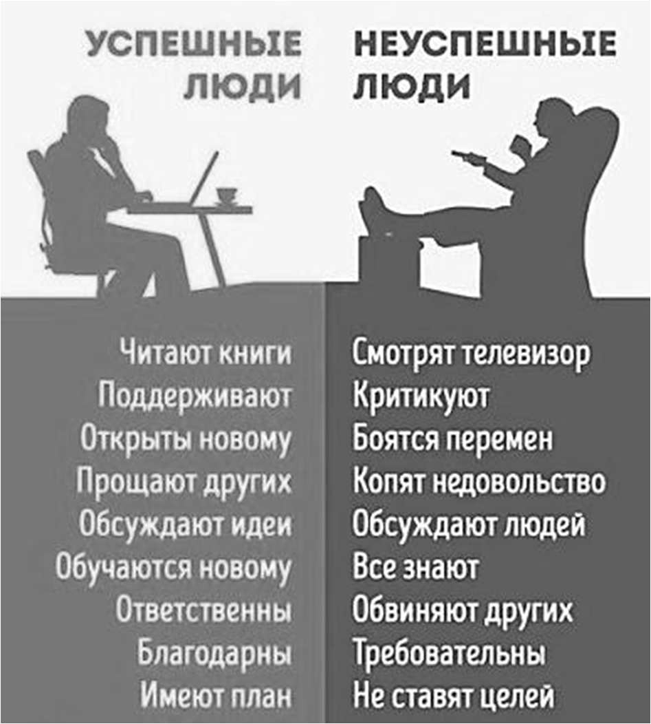Обсуждайте игры вместе с ребенком. Отдавайте предпочтение развивающим играм. Крайне важно научить ребенка критически относиться к Интернету, показы- вать, что это очень малая часть доступных развлече-
ний, что жизнь гораздо разнообразней, что виртуальный мир не заменит общения [3, с. 56-57].
- Лечение «красотой» реальности: познать мир, музеи, театры, парки, общение с интересными людьми.
- Установка специальных сетевых фильтров и ПО, позволяющего контролировать и лимитировать обще- ние ребенка с компьютером.
- Научить мыслить ребенка, как успешного чело-

века.

Шаг 5 – Обеспечение стабильного общения ре-

бенка со специалистами. В случаях, если невозможно справиться с проблемой самостоятельно, рекомендует- ся обращаться к психологам. Заключение о том, что у ребенка компьютерная зависимость, можно сделать
после тщательной психологической диагностики с согласия родителей. Родителям следует проконсультироваться с психологом, имеющим опыт работы с компьютерной и игровой зависимостями. Он поможет выявить «травмирующее событие». Это са- мое важное в психотерапевтической работе с подобными аддикциями [4]. Часто бы- вает так, что за кажущейся Интернет-зависимостью могут скрываться совсем другие проблемы. Это неуспешность ребенка в реальной жизни, неумение общаться, так называемая социальная неадаптированность. Такой ребенок комфортно чувствует себя именно в виртуальной реальности, и тогда в первую очередь нужно обращать внимание именно на психологические проблемы ребенка.
В заключении отметим, что если мы научим детей правильно пользоваться га- джетами, тогда последние будут служить им, в противном случае дети могут ока- заться рабами гаджетов. Единственный на настоящий момент проверенный способ не дать ребенку оказаться в зависимости от компьютера – это, объединив усилия и возможности семьи и школы, вовлечь его в процессы, не связанные с компьютерной деятельностью, привить культуру пользования Интернетом, чтобы электронные игры и виртуальное общение не стали заменой реальности. И родителям, и учителям надо постараться показать растущему человеку, что существует масса интересных развлечений помимо компьютера, которые не только позволяют пережить острые ощущения, но также тренируют тело и нормализуют психологическое состояние.
Литература:
- Диагностика выявления проблем в детско-родительских отношениях: Метод. пособие. Иркутск: УМЦ РСО, 2017. 167 с.
- Дозорцева Е.Г. Психологическая травма у подростков с проблемами в поведе- нии. Диагностика и коррекция. М.: Юрайт, 2006. 186 с.
- Короленко Ц.П., Дмитриева Н.В. Психосоциальная аддиктология. Новосибирск: Олсиб, 2001. 285 с.
- Методические рекомендации по профилактике игровой, компьютерной и Интер- нет–зависимости. [Электрон.источник]. URL: https://sev-romc.krd.muzkult.ru/media/2020/ 06/22/1257737516/Metodichka_internet_i_podrostok_2020g.pdf (дата обращения: 13.10.2022)

Н.Мишагина, учитель музыки; О.Мордвинова, учитель ИЗО; Е.Деликамова, учитель истории, музыки; Е.Василенко, учитель ОПК, МАОУ СОШ №5 г.о Балашиха, Московская область

ИНТЕГРИРОВАННЫЙ УРОК ОСНОВ ПРАВОСЛАВНОЙ КУЛЬТУРЫ, МУЗЫКИ, ИЗО НА ТЕМУ: «АЛЕКСАНДР СУВО- РОВ – СЛАВНЫЙ ПОТОМОК «ПТЕНЦА ГНЕЗДА ПЕТРОВА»
ÖЕЛЬ урока: формирование понимания у младших школьников роли духовности человека в достижении великих целей служения Отечеству, чувства патриотизма и любви к Родине на примере жизни великого полководца А.В.Суворова. Задачи уро- ка: образовательные – актуализировать знания учащихся об исторических событи-
ях, связанных с эпохой Петра I и жизнью А.В.Суворова. Знакомство учащихся с му- зыкой эпохи Петра и современными песнями, посвященными А.В.Суворову на ос- нове исторических фактов; развивающие – развить творческое, ассоциативное мышление и воображение учащихся посредством слушания и исполнения музыкаль- ных произведений. Развитие умений осуществлять поиск информации для выполне- ния учебных заданий, овладевать навыками осмысленного чтения текста, построе- ния речевых высказываний, общения; воспитательные: на примере А.В.Суворова воспитывать силу воли, настойчивость, умение преодолевать трудности, стремление к знаниям, любовь к своей Родине. Воспитание чувства патриотизма, уважения к лю- дям, к родной истории.
Оборудование: Учебник А.Кураева «ОРКСЭ. Основы православной культуры»,
4 кл. Мультимедийная презентация к уроку, компьютер, проектор. Видеозапись фильма. Запись канта «Радуйся, Росско Земле», запись песен «Солдатушки – бравы – ребятушки», «Учил Суворов». Фрагменты фильма «Суворов»1940 г. Александр Суворов речь перед штурмом чертового моста.

Ход урока
- Организационный момент. Приветствие учителем обучающихся: Здрав- ствуйте ребята, наш урок посвящен 350-летию со дня рождения Петра I, который проводится в рамках предметной недели духовно-нравственной (православной) культуры. (Видеоролик «Радуйся, Росско Земле»). Учитель: Что сейчас прозвучало? (кант). Какие ключевые слова услышали? Какое имя прозвучало? Как прозвучал кант? (торжественно, возвышенно, как гимн; характер музыки напоминает дробь ба- рабанного боя). Давайте вспомним, что такое кант? (бытовая песня, повествующая о военных походах и победах русского войска). В какое время создавались канты? (при правлении Петра Великого). Канты были элементом различного рода торжеств. Например, специально для празднования дня победы в Полтавской битве (1709) бы- ло сооружено семь триумфальных ворот, наверху которых размещались музыканты- инструменталисты и певцы, исполнявшие сочиненные стихи и канты.
– Это виватный (торжественный) кант. Написан на победу в Северной войне. 1721 год. Если переводить на современный язык, то смысл песнопения – прославле- ние русской земли и Петра. Само имя Петр переводится как камень. Адамант – ста- ринное название алмаза, тоже камень, самый твердый из камней. То есть, в тексте Россия – единое и могучее государство, которое тверже алмаза и никогда не раско- лется. И им управляет государь-камень. А что вы знаете о Петре Великом? (ответы детей). Третьим царем из династии Романовых стал Петр I. С его именем связывают
«эпоху великих преобразований» в нашей стране. Это был действительно необыч- ный царь. У Петра I музыкальные способности проявились в детстве, когда он играл

в детский барабан и представлял себя как военный музыкант-барабанщик. В юности царь очень хорошо освоил этот инструмент и начал свою службу в потешных войсках с низшей должности — солдата-барабанщика, отчасти для того, чтобы самим этим фактом пробудить уважение знати к воинской службе и к военным чинам, даже са- мым незначительным, и, очевидно, в связи с личным пристрастием ко всей шумной и блестящей воинской атрибутике, в том числе — к военной музыке. Именно с первой трети XVIII века барабан можно считать русским национальным инструментом. Вой- дя в русский национальный фольклор, он стал понятен всем: от простолюдина до царя. Барабан стал больше, чем просто инструмент, он обрел душу.
Петр I учился традиционно по Часослову, Псалтири, Евангелию и Апостолу (Бо- гослужебные книги), всем церковным службам и пению. А затем и русской истории по летописям. Нотной грамоте он был обучен и мог петь как по нотам, так и наизусть. Ему нравился сам процесс церковных служб, в которых царь неоднократно принимал участие в качестве певчего.
- А какого русского полководца вы знаете, который тоже, как и Петр I очень лю- бил военную службу? (А.В.Суворов). О себе этот полководец говорил: «Я должен сказать вам, что я лил кровь ручьями – так я защищал Отечество. В жизнь мою нико- го я не сделал несчастным, не подписал ни одного смертного приговора, не раздавил моей рукой ни одного насекомого, бывал мал, бывал велик."
- Ребята, вы, наверное, уже догадались кому сегодня будет посвящен наш урок? (Александру Суворову).
- Изучение новой темы. Но, прежде чем перейдем к А.В. Суворову, мы дого- ворим о Петре I. В течение всего XVIII в., наряду с кантами, в России часто испол- нялся общеевропейский гимн «Тебе, Бога, хвалим», святого Амвросия Медиоланско- го (конец IV столетия). Его играли на полях сражений Троицкого собора в Северной войне и во время триумфальных празднеств в честь побед русского оружия. Сохра- нились воспоминания о том, что по случаю заключения Ништадтского мира со Шве- цией в 1721 г. царь Петр I пел этот гимн, стоя на коленях, со слезами на глазах вме- сте с певчими. Давайте и мы проникнемся этой молитвой, послушав начало.
Петр Великий говорил: «Кто не верит в Бога, тот либо сумасшедший, или с при- роды безумный. Зрячий Творца по творениям познать должен». В годы правления Петра I патриотизм приобретает характер государственной идеологии и считается выше всех ценностей и добродетелей.
«Преображенский марш Петра Великого» – символ эпохи победоносных войн
Петра Великого. Эта музыка как олицетворение величия и мощи России, «распрям- ляющей свои плечи», уже к концу жизни Петра I звучала в качестве победного гимна в годовщины побед русского оружия под Полтавой, в честь взятия Нарвы, в ознаме- нование морских побед у Гангута и Гренгама. Ее также исполняли во время Ништадтского триумфа, после возвращения царя из Персидского похода (1722) и т.д. Чтобы подчеркнуть значение побед Петра, к маршу-гимну спустя некоторое время были присочинены следующие слова: «Славны были наши деды, закаленные в боях. Их парил орел победы на полтавских на полях. Били турка, били шведа, под знаме- нами Петра. Раздавался гром победы. И кричали мы Ура!». (Просмотр видеоролика)
– Какая есть у нас песня, прославляющая славные победы наших дедов? (Сол-
датушки, бравы ребятушки). Давайте исполним эту песню стоя. (Исполнение).
«Птенцы гнезда Петрова» впервые упомянуты А.С.Пушкиным в его поэме «Пол- тава» (1829). У Петра Великого было особое чутье на талантливых и исполнитель- ных людей. Царь Петр Алексеевич считал, что находить людей для службы нужно среди любого сословия. Попав к государю еще «неоперившимися», они прошли его

школу, став величайшими государственными деятелями. В поэме А.С. Пушкин назвал «взращенных» сподвижников Петра I птенцами из гнезда. Чуть более 290 лет тому назад родился Александр Васильевич Суворов, один из самых успешных и лю- бимых полководцев в отечественной истории. По духу своему Суворов был подлин- ный «птенец гнезда Петрова», хоть они с Петром I и разминулись чуть-чуть в ленте времени. Если бы эта встреча произошла, то они явно поладили бы друг с другом. Государь Петр Алексеевич был дружен и запросто захаживал в гости к деду будуще- го великого полководца – Ивану Григорьевичу, служившему генеральным писарем лейб-гвардии Преображенского полка (немалая должность в то время!).
Петр I стал крестным отцом сына Ивана Григорьевича – Василия. И позже сле- дил за судьбой мальчика, определив его в царские денщики. Что влекло за собой и автоматическое зачисление в гвардию. Когда у мальчика обнаружились явные спо- собности к языкам, он был назначен переводчиком. Интересовался техническими науками – изучал инженерное дело, искусство фортификации (увеличение боевой мощи войск при помощи инженерно-технических сооружений). Именно в таких юных тянущихся к знаниям мальчишках, видел Петр настоящее будущее России. Известно его письмо, где он предлагал отправить Василия Суворова за границу, чтобы он по- смотрел, как «делают каналы, доки, гавани… присмотреться к машинам и …мог бы у тех фабрик учиться». Точных сведений о его зарубежных поездках не сохра- нилось, но карьеру Василий Иванович сделал достойную – стал генералом, сенато- ром, известным при дворе человеком.
Родился Александр Суворов 13 ноября (24 ноября) 1730 года, и был наречен таким именем в честь святого Александра Невского. Мальчиком Саша Суворов был болезненным и слабым. Но зато сильным духом, и уже в раннем детстве пришел к мысли, что «нужно преодолевать себя». Главным врагом он назначил лень, и счи- тал, что «если я буду ее побеждать, то мне уже никто страшным не будет». Отец боялся отпустить единственного сына на военную службу. оэтому для маленького Александра отцом было избрано гражданское поприще. Вот здесь и проявилось у Саши христианское смирение и покорность воле родителя. Он не спорил с отцом, почитал его и заслушивался рассказами о службе у Петра I и войне со шведами. В 10 лет с упорством и настойчивостью он все же начал готовить себя к военному де- лу, закаляться физически; очень любил читать отцовские книги о святых людях и о давних воинах, о сражениях и подвигах. Сидя целыми днями в пустой библиотеке, он разыгрывал настоящие сражения: переходил с Ганнибалом через Альпы, воевал вместе с Цезарем против галлов. Когда Саше исполнилось 11 лет, в гости приехал старый генерал Ганнибал, предок А.С.Пушкина. Он понаблюдал за игрой мальчика в солдатики, побеседовал с ним о военных правилах, о великих полководцах, и пора- зился меткости суждений мальчика. В разговоре с отцом Ганнибал сказал, что «если бы жив был батюшка Петр Алексеевич, то поцеловал бы его (Сашу) в лоб и определил бы обучаться военному делу». Поэтому решено было Александра определить рядовым в Преображенский (в Петербурге) или в Семеновский (в Москве) полк. Саша сам попросился именно в ближний Семеновский полк, чтобы маменька бы о нем не волновалась. Не потому, что был маменькиным сынком, а по- тому, что почитал родителей своих, помня заповедь Божию «Чти отца твоего и ма- терь твою, да благо ти будет и да долголетен будеши на земли». Поступив в полк в 17 лет, Суворов одевался настоящим солдатом, учился с увлечением, изучал воен- ные науки, закалял свое тело, укреплял здоровье, всегда молился Богу и был честен совестью, всякую обязанность или служебное требование исполнял с величайшей точностью. Будущий генералиссимус начинал службу рядовым при дворе Елизаветы

Петровны. В 1779 году Семеновский полк, где служил Александр Васильевич, нес караульную службу в Петергофе. Стоя на посту, Суворов так старательно и ловко отдавал честь императрице, что та протянула солдату серебряный рубль. Суворов заявил, что на посту брать денег не положено, а Елизавета Петровна оставила мо- нету у его ног и повелела забрать при смене караула. Рубль, подаренный импера- трицей, он хранил всю жизнь.
Ученье свет, а не ученье – тьма.
Дело мастера боится (афоризм А.Суворова)
Суворов ненавидел праздность, а постоянный труд и молитву он считал непре- менным условием достижения высших требований службы. Суворов сам регулярно прибегал к церковным таинствам, молился, проезжая мимо церкви, клал земные по- клоны перед образами, строго держал посты, крестился, входя в комнату, садясь за стол. Он начинал и заканчивал день молитвой. Перед обедом адъютант его читал “Отче наш” и каждый из гостей должен был отвечать “Аминь”. Особую ревность Су- воров имел к церковной службе, сам читал Апостола и пел в церковном хоре.
Твердая вера в Бога, крепкая на Него надежда, усердная молитва видимым об- разом сказывалась в подъеме духа армии, в мужестве и энергии. Знали это предки и говорили: “Кто боится Бога, тот неприятеля не боится”.
Суворов говорил: "Неверующее войско учить, что ржавое железо точить". Суво-
ров всегда ставил на первое место веру в Бога, которая крепко связывала его с “ви- тязями-офицерами” и “чудо-богатырями” – солдатами и помогала одерживать бле- стящие победы над врагами. Непобедимость суворовских “чудо-богатырей” заключа- лась в натренированности тела к любым тяжким испытаниям и в высокой духовно- нравственной силе их духа.
Из «Тетради капральских бесед»: “Молись Богу, от него победа!”, а далее про- водились обязательные для каждого воина молитвы: “Пресвятая Богородице, спаси нас!”, “Святителю отче Николае Чудотворче, моли Бога о нас!” и по- яснялось так: “Без сей молитвы оружия не обнажай, ружья не заряжай, ничего не начинай!”
Наставление: «просящего в бою пощады – помилуй, кто мститель – тот раз- бойник, а разбойникам Бог не помощник!”
Суворов был милосерден: постоянно помогал офицерам, испытывающим нуж- ду, и был милостив к нищим. Перед Пасхой он тайно посылал в остроги по 1000 руб- лей, чтобы выкупить должников. У Суворова в доме всегда жили несколько преста- релых крестьян или инвалидов-солдат. Благотворительность, правдолюбие, цело- мудрие были добродетелями, украшавшими его. Свой взгляд на военное искусство А.В. Суворов изложил в книге с ясным названием «Наука побеждать». Главным в военном искусстве, по Суворову, были «глазомер, быстрота и натиск».
В 1940 году был снят замечательный фильм «Суворов» режиссерами В.Пудовкиным и М.Доллером. В духе времени создания фильма рассматриваются эпизоды из жизни полководца в 1794-1799 гг. Начинается фильм с польской кампа- нии (после боя под Соколкой), что было весьма актуально после разгрома Польши в 1939 г. Далее следуют противостояние с Павлом I, возвращение на службу из ссылки в Кончанском и швейцарский поход, во время которого в штабе Суворова оказывает- ся шпион, его разоблачают и расстреливают без суда. Заканчивается фильм сценой штурма Чертова моста. (Просмотр фрагментов фильма).
В немилость Александр Васильевич попал в начале царствования Павла I. На приказ о введении новой российской военной формы Суворов отреагировал замеча- нием: «Пудра не порох, букли не пушки, коса не тесак: я не немец, а природный

русак!». И это только одно из известных нелестных публичных высказываний полко- водца в адрес императора. Суворова императорским приказом отправили в отставку, лишив права ношения мундира. На приказ же императора явиться в столицу полко- водец попросил у царя разрешения уйти монахом в Нилову пустынь. Но позднее , когда Суровов вернулся в Петербург, Павел собственноручно надел на графа цепь ордена Св.Иоанна Иерусалимского и знак большого креста. «Боже, спаси царя!», – воскликнул Суворов, на что Павел I ответил: «Тебе спасать царей».
Заболевшего в Альпах Суворова привезли в Петербург, где на предсмертном одре он узнал, что ему присвоено звание генералиссимуса. В мае 1800 года оборва- лась жизнь А.В.Суворова – полководца, не проигравшего ни одного сражения.
… «Завещаю на моей гробнице написать только три слова «Здесь лежит Су- воров». Воля полководца была нарушена. На его могиле положили плиту с длинной надписью: «Генералиссимус, князь Италийский, граф А. В. Суворов-Рымникский, родился в 1729, ноября 13-го, скончался 1800, мая 6 дня». Только через 50 лет после смерти Суворова его внук, Александр Аркадьевич, после долгих хлопот смог выпол- нить волю деда. Надпись на могиле заменили короткой, в три слова: «Здесь ле- житъ Суворовъ». И никаких объяснений – ни орденов, ни титулов. Просто больши- ми буквами СУВОРОВ – и у каждого русского сожмется сердце.
Русский поэт Ю.Николаев написал прекрасное стихотворение «Могила Суво- рова», в котором выразил все эти чувства:

С годами сердце жаждет простоты, Побольше дел, поменьше разговоров. Вот я стою у каменной плиты
С тремя словами: "Здесь лежит Суворов". Ни мрамора, ни бронзы рядом нет.
Цветы и те глядят чуть-чуть сурово.
Как много надо одержать побед,
Чтоб так звучали три негромких слова! Когда хватают славу на лету,
Когда о титулах заводят споры, Я вспоминаю серую плиту
С тремя словами: "Здесь лежит Суворов".

- Заслуженная, истинная слава: Суворов велик и вечен, как и страна его породив- шая, как и русский народ! Суворову посвящают стихи, пишут песни. Ребята, какую вы знаете песню о нашем великом русском полководце?
- "Мы русские, мы все одолеем" – это слова Суворова. Он страстно верил в си- лу России, русского духа, характера. И эти слова великого полководца вселяют уве- ренность, что чтобы ни случилось, Россия выстоит и все одолеет. Давайте исполним песню стоя. (Исполнение)
- Сегодня на уроке мы с вами говорили о человеческих качествах и заслугах великих людей – Петра I и А.В.Суворова. Каждый из них был свободен в своих де- лах, поступках. Но общее для них было – добродетели. Что же это такое?
Добродетели – это проявления высшей доброты. Дела, продиктованные нам не человеческой моралью или мирскими понятиями о добре и зле, но Высшей Силой. Сам человек не может стяжать добродетели без помощи Господа. После грехопаде- ния добродетели стали недоступны человеческому роду «по умолчанию». Но именно добродетели противопоставляются греху, как проявления принадлежности к «ново- му» миру, миру, который подарил нам Новый Завет. Добродетельный человек не просто выполняет свод определенных правил, а пытается жить так, как заповедовал Христос, потому что только в Господе видит жизнь.
- Закрепление материала. Перед вами карточки с разными добродетелями и два портрета Петра I и А.В.Суворова. Нужно к портретам прикрепить те карточки с добродетелями, которые имеют герои нашего урока.

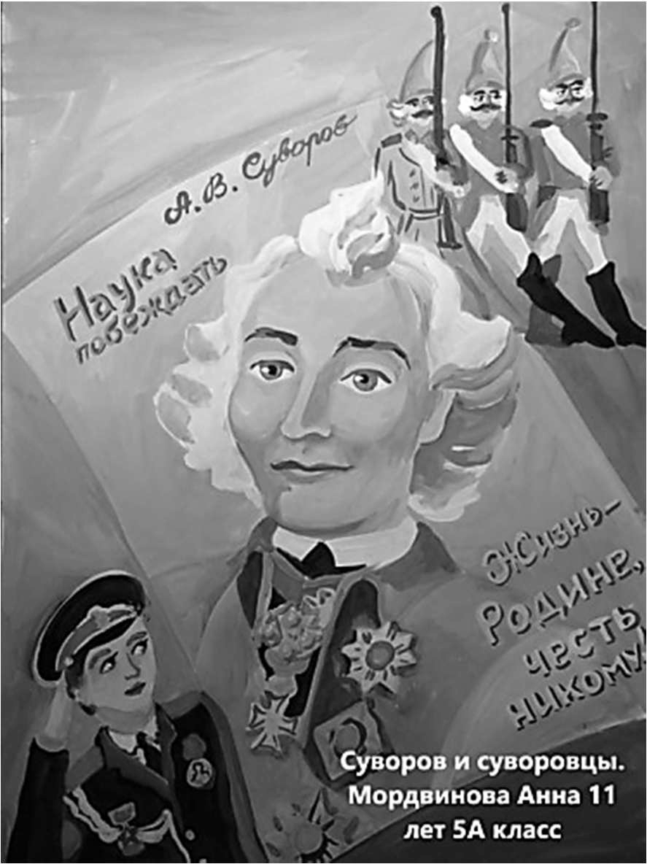Какие православные термины прозвучали сегодня на нашем уроке? (молитва, пост, монах, заповедь Божья, смирение, покорность, праздность, милосердие, прав- долюбие, благотворительность).
- Рефлексия. – Наш урок был посвящен Суворову,
славному потомку «птенца гнезда Петрова». Суворов ве- лик и вечен, как и страна его породившая, как и русский народ! При проведении этого урока мы постарались осмыслить деятельность великого полководца и человека умеющего подчинить свою жизнь служению обществу. Мне очень приятно было общаться с вами. Позвольте зачитать вам действительное послание потомкам, написанное соб- ственноручно великим полководцем. Послание нам с вами через века: «Потомство мое, прошу брать пример: вся- кое дело начинать с благословением Божиим, до издыха- ния быть верным Государю и Отечеству; убегать рос- коши, праздности, корыстолюбия. Искать славы через истину и добродетель» (А.В.Суворов).
Литература:
- Осипова М. «Неистовый победитель» Александр Суворов: 29 фактов из жизни ве- ликого полководца // История.РФ. URL: https://histrf.ru/biblioteka/b/nieistovyi-pobieditiel- alieksandr-suvorov-29-faktov-iz-zhizni-vieliko... (дата обращения: 11.11.2022)
- Белякаева-Казанская Л. Силуэты музыкального Петербурга. / Гл.1. Вначале была музыка. Музыка в Петербурге времен Петра Великого. СПб.: Композитор, 2011. 200 с.

С.Шарапова, учитель начальных классов,
МБОУ СОШ №6 г.о.Балашиха, Московская область

НОВЫЕ ФОРМЫ ОРГАНИЗАЦИИ СОВМЕСТНОЙ ДЕЯТЕЛЬНОСТИ ДЕТЕЙ И РОДИТЕЛЕЙ КЛАССА
ÂОСПИТАНИЕ любого ребенка начинается в семье. Динамичная обстановка в стране значительно изменила воспитательный процесс семьи. Аудио, видеопродук- ция, компьютерные игры заменяют детям родительское общение, часто подрывая авторитет семьи и школы. Финансовая и карьерная сторона жизни родителей спо-
собствует разрыву тесной связи между взрослыми и детьми. Для формирования со- трудничества между взрослыми и детьми в классе важно представлять коллектив как единое целое, как большую семью, которая сплачивается и интересно живет только в том случае, если организована совместная деятельность педагогов, детей, роди- телей. Цель воспитательной системы – организация совместной деятельности детей и родителей класса, направленной на всестороннее воспитание и развитие личности ребенка. Решаемые задачи: расширить воспитывающую среду; увеличить диапазон позитивных влияний на развивающуюся личность ученика; улучшить взаимоотноше- ния учителей, родителей и детей. Основным средством для решения задач и реа- лизации цели является совместная деятельность родителей и детей, которая может быть организована в различных формах: индивидуальные, групповые, коллективные. Сегодня невозможно увидеть результат своей работы без содружества с дет- ским коллективом, без обучения детей навыкам коллективной работы. Ученическое самоуправление с привлечением родительской общественностью можно определить как новую демократическую форму организации деятельности класса, которая обес-

печивает развитие самостоятельности учеников в принятии и реализации решений для достижения целей. Наш класс называется «Дружба», девиз «Мы вместе!», песня класса «Если с другом вышел в путь». В классе есть Устав. Возглавляют класс ко- мандир и два заместителя, которых выбирали дети. В органы самоуправления вхо- дят дети и родители моих учеников. Отвечая за работу своего сектора, дети вместе с учителем и родителями организуют остальных на выполнение тех или иных заданий, участвуют в планировании, контролируют и проверяют друг друга.
В начале учебного года класс выбирает общим голосованием ответственных за несколько направлений воспитательной деятельности: 1 сектор «Затейники», 2 –
«Олимпийцы», 3 – «Художники и журналисты», 4 – «Научный». Членами каждого сек- тора являются дети и родители. Сначала старшим сектора был взрослый, являю- щийся родителем ответственного за сектор ученика, затем родители присоединялись к секторам по своим интересам и возможностям организовать что-либо. Планирова- ние работы каждого сектора основывалось на плане воспитательной работы города, школы, класса; на предложениях от каждого сектора.
Ниже представлены некоторые мероприятия по направлениям воспитательной работы, которые предложили и провели участники воспитательного процесса (роди- тели, дети и учитель). Каждый сектор предлагает и проводит не менее одного меро- приятия в год, помимо плановых городских и школьных.
Воспитание нравственной культуры. 1 сектор «Затейники», мероприятия: Организация экскурсий в музеи, Квест-игра, посвященная Дню защитника Отечества, диспуты по вопросам морали и нравственности. 2 сектор «Олимпийцы», мероприя- тия: кросс в честь ветеранов ВОВ, «Всей семьей – на старт!». 3 сектор «Художники и журналисты», мероприятия: Интервью мужчин «Что дала тебе служба в армии?», Интервью «За что ты любишь свою маму?», Выпуск праздничных газет и боевых листков. 4 сектор «Научный», мероприятия: Олимпиады, посвященные памятным историческим датам; экологического направления, Исторические проекты.
Воспитание эстетической культуры. 1 сектор «Затейники», мероприятия: Постановки спектаклей для родителей, организация праздников, поездки в театры, музеи. 2 сектор «Олимпийцы», мероприятия: проекты о красоте человека, Игра
«Что? Где? Когда?, Праздник бантиков. 3 сектор «Художники и журналисты», ме- роприятия: оформление класса и школы к праздничным датам, создание костюмов и декораций. 4 сектор «Научный», мероприятия: виртуальные экскурсии в музеи и галереи, Игра «Слабое звено», проекты «Путешествия по городам и странам».

Воспитание физической культуры и здорового образа жизни. 1 сектор
«Затейники», мероприятия: организация походов и квестов на природе, Игра «Пой- ми меня». 2 сектор «Олимпийцы», мероприятия: Игра «Мама, папа, я – спортивная семья», Проект «Моя спортивная жизнь». 3 сектор «Художники и журналисты», мероприятия: выпуск плакатов на предложенную тему, Наша КЛАССная газета
«Спортивная жизнь», рекламы ЗОЖ. 4 сектор «Научный», мероприятия: проекты о
ЗОЖ, создание видеороликов о правильном питании и др.
В настоящее время востребованы дистанционные формы работы. При исполь- зовании виртуальных форм сотрудничества родители – ученики, учитель перестает быть центральной фигурой, он лишь регулирует процесс: занимается общей органи- зацией, дает консультации, контролирует время и порядок выполнения намеченного плана, рекомендует источники знаний. При использовании дистанционных форм ор- ганизации воспитательной деятельности дети лучше ориентируются в незнакомой ситуации, лучше усваивают информацию, учатся применять полученные знания на практике. Одна из таких форм – виртуальная гостиная («Наша читающая семья»,

«Моя спортивная семья», «Наши путешествия», «Родословная и семейные релик- вии», «Профессии моей семьи», «Наши питомцы», «Мир наших увлечений», «Семья на защите Родины», «Традиции нашей семьи», «Семейные спектакли» и т.д.). Семьи приглашают в гости, объединяясь по интересам, темам, симпатиям или организуют встречу одной семьи с классом. Виртуальная гостиная помогает привлечь детей и всех членов семьи для совместной деятельности. Родителям и детям так легче объ- единиться по интересам, взглядам, понять с кем ты более близок. В классе есть поч- та, а точнее ящички «Хочу узнать», «Помогите!». В эти ящички дети и родители могут опускать записочки с вопросами или просьбами. Учитель обрабатывает их и органи- зует для родителей и детей очную или виртуальную гостиную «Вечер вопросов и ответов», «Смешное рядом», «Наши успехи» и др.
Все рассмотренные направления, формы и методы работы классного руководи- теля способствуют созданию благоприятной среды для сотрудничества родителей, детей и учителя, основанной на взаимопонимании, взаимопомощи и взаимодействии.
Литература:
- Безденежных Н.И. Семья и школа – два социальных института //Открытый урок. 1
сентября. URL: https://urok.1sept.ru (дата обращения: 16.11.2022)
- Раева О.В. Программа “Я и семь Я”// Академия пед.проектов России. URL: https://педпроект.рф (дата обращения: 10.11.2022)

О.Коваленко, Л.Козина, И.Смирнова, учителя английского языка МБОУ «Школа № 30», г.о.Балашиха, Московская область

ФОРМИРОВАНИЕ ФУНКЦИОНАЛЬНОЙ ГРАМОТНОСТИ НА УРОКАХ АНГЛИЙСКОГО ЯЗЫКА
Â ОТЛИЧИЕ от обычной грамотности как способности человека читать, понимать, составлять простые тексты, функциональная грамотность показывает уровень зна- ний, умений и навыков, обеспечивающий нормальное функционирование личности в системе социальных отношений, который считается минимально необходимым для
осуществления жизнедеятельности личности в конкретной культурной среде. На уро- ке английского языка формирование функциональной грамотности является неотъ- емлемой частью учебного процесса, поскольку язык является средством общения и взаимодействия не только на уроке, но и за пределами школы. Одной из важнейших составляющих функциональной грамотности является читательская. В этот компо- нент включаются понятия о формировании способности человека не только пони- мать и использовать письменные тексты, но и использовать эту информацию, например, поразмышлять о ней, сделать выводы, в конечном итоге, расширять свои знания и возможности, участвовать в социальной жизни. Чтение имеет основопола- гающее значение для непрерывного успешного обучения.
В нашей статье приводятся фрагменты уроков английского языка, направлен- ные на развитие читательской грамотности.

Урок «A Square-Eyed Generation…» (модуль 7, Spotlight-10).
Упражнение 1. Read the teenagers’ comments in the text on pp. 122-123.
In the UK, teenagers watch 2 to 3 hours of TV per day, video games are played by a third of 13-year-olds every day and 75% of 5 to 16-year-olds have their own TV. What about teenag- ers in your country? Are they turning into anti-social, square-eyed couch potatoes? What other forms of entertainment do they enjoy? Let’s see what some teens from around the world had to say!

“I think it’s totally unfair to label today’s teenagers as ‘the square-eyed generation’. Sure, I like to unwind on a Friday night with a good DVD, but one of my favourite things to do is go dancing at the famous London club ‘Ministry of Sound.’ You just can’t beat the atmosphere when the music’s blaring and everybody’s dancing!” Suzy, 18, UK
“To be honest, a lot of Mexican teenagers do spend too much time watching TV. Teenage soap operas or ‘telenovelas’ like ‘Rebelde’ have become really popular in recent years. The theme tunes in particular are usually really catchy! Members of the cast from these soaps some- times even go on to record albums and become music stars!” Maria, 15, Mexico
“Indian TV is OK, but I can take it or leave it. I prefer to go to the cinema to see ‘Bolly- wood’’ movies made by Indian directors. Bollywood movies are more like musicals really, with lots of singing, dancing and quite predictable storylines about things like love and family rela- tionships. The Indian film industry now makes twice as many films as Hollywood you know!”
Sanjit, 16, India
“I have to admit that I’m a bit of a video game addict. The graphics are incredible these days! I also like going to malls with my friends. I think it’s the best place to see and be seen, not just a place to spend money as many say.” Anya, 18, Russia

Упражнение 2. Fill in the gaps: unfair, addiction, social, unwind, blaring, enter- taining, catchy, generation, survey.
- I think you need to sit down and for half an hour. You've worked so hard – now it's time to have a rest.
- Most companies try to find a slogan, so that their clients will easily recognize and remember them.
- The film was rather short but quite . We enjoyed watching it.
- The difficult relationships between parents and their children could be described as a
gap.
- workers in community centers usually help to prepare documents for social support.
- To my mind, most people suffer from Internet .

Упражнение 3. Match the words with the definitions: unfair, addiction, social, unwind, blaring, entertaining, catchy, generation, survey.
- all the people living at the same time or of approximately the same age.
- not treating people in an equal way; not right according to a set of rules.
- an examination of people's opinions or behaviour made by asking peo- ple questions.
- easy to remember and likely to attract attention.
- a strong need or desire to spend as much time as possible doing a par- ticular activity.
- relating to human society and its members.

Урок «Food and health» (модуль 6, Spotlight-10).
Упражнение 1. Check you understand the words below and match the expres- sions with their Russian equivalents.

- thaw out meat / a frozen chicken
- take away the food /the garbage
- cut down on carbohydrates / sugar / fast food
- get rid of useless things in the kitchen / the smell in the fridge / your accent
- heat up soup / pasta / food from the fridge
- The milk / soup / cheese has gone off
  - Разогреть суп/ макароны / еду из холо- дильника
  - Молоко пропало / суп / сыр пропал
  - Избавиться от ненужных вещей на кухне /
запаха в холодильнике / акцента
  - Сократить количество углеводов / сахар /
фастфуда
  - Разморозить мясо / курицу
  - Взять еду на вынос / вынести мусор

Упражнение 2. Complete the sentences with the suitable form of the phrasal verbs from Ex.1.
    - Why do you always argue with your mom, Lucy?
      - Oh,Gosh. My mom is so overprotective and she always gives me instructions as if I am a little girl: “You need to the soup in the microwave before you eat it.” It’s so annoying.
    - Hey, Patrick. I’m a little bit thirsty.
      - I’m sorry, Lucy. I was going to offer you a drink but this juice doesn’t smell fresh. I think it’s . Would you mind drinking water from the tap?
    - Have you seen Patrick’s stories?
      - Not yet.
      - He posted on Instagram how he was making chicken in teriyaki sauce.
      - Oh, I remember when Patrick made some steak. Unfortunately, he burned the meat he cooked, so he opened the windows to of the smell and ordered food from the restau- rant. He thought I would believe he had made it.
    - – Would you like a fountain drink? This cafe offers unlimited access to drinks like Pepsi or Fanta. I know you love them.
      - Thanks, Lucy, but no. I’ve gained some kilos recently, that’s why I’m on a diet right now.
I’m trying to on fizzy drinks because they contain lots of sugar.
    - – Patrick, could you please grab these plastic bottles for recycling on your way to the supermarket and put them in a special container?
      - No, Lucy, I can’t because you always tell me what to do. You’re so bossy! The first words I hear every morning are: “Don’t forget to the garbage before you leave.” It’s so an- noying. You know I don’t mind doing the chores but I can’t stand being given orders all the time.
Применяя задания на формирование функциональной грамотности, учитель способствует повышению мотивации учащихся, расширяя их кругозор, развивая творческие способности, помогая осознать ценности современного мира, что необ- ходимо для гармоничного развития личности и взаимодействия с обществом.
Литература:
1. Ваулина Ю.Э. Spotlight 10 (Английский язык в фокусе): Учебник для 10 кл. М.: Про- свещение, 2012. 122 с.
- Громова К.С., Орлова С.А., Манукова А.З. ЕГЭ-2022. Английский язык. Разделы
«Письмо» и «Говорение». Москва: Эксмо, 2021. 253 с.

Слово – молодым специалистам г.о.Балашиха, финалистам муниципального этапа областного конкурса
«Педагогический дебют – 2022
А.Лепехина, учитель начальных классов,
МБОУ«СОШ № 22», г.о. Балашиха, Московская область

ИСПОЛЬЗОВАНИЕ ИКТ НА УРОКАХ И ВО ВНЕУРОЧНОЙ ДЕЯТЕЛЬНОСТИ С ЦЕЛЬЮ ПОВЫШЕНИЯ
МОТИВАЦИИ УЧАЩИХСЯ
ÏОВЫШЕНИЕ качества образования в начальных классах на уроках и в неурочной деятельности, сохранение здоровья детей, развитие творческих, коммуникативных, интеллектуальных и мыслетехнических способностей учащихся, формирование ба- зовых компетентностей, умение использовать ИКТ является целью применения ИКТ на уроках и во внеурочной деятельности. Основное противоречие заключается в том,

что дети приобретают социальный опыт через ИКТ. В нашей практике применяются ИКТ, разные по содержанию, задачам и условиям проведения. Их выбор зависит от общеучебной задачи на уроке, от уровня подготовленности и возраста детей.
К условиям, обеспечивающим наибольшую эффективность применения ИКТ являются: планирование приемов с ИКТ, уточнение формулировки совместно с детьми; использование командных и групповых работ с незапланированным резуль- татом (организационно-деятельностные); обязательная рефлексия учащихся в конце урока. Сущетвуют необходимые ограничения и запреты: нельзя включать детей в работу без соответствующей мотивации; нельзя негативно отзываться об участниках рабочего процесса; нельзя оценивать рефлексию. Использование игровых техноло- гий, рациональная комбинация дидактических игр на уроках позволяет существенно снизить уровень тревожности детей на уроке, следовательно, способствует сохране- нию их психического здоровья, повышает качество образования, развивает творче- ские, коммуникативные, интеллектуальные и мыслетехнические способности уча- щихся, формирует базовые компетентности: умение самостоятельно учиться, об- щаться со сверстниками, быстро находить нужную информацию.
Мое педагогическое кредо: «Постоянное самосовершенствование: развиваемся мы – развиваются наши дети!». Уже в первый год работы я столкнулась с проблемой низкой учебной мотивации. По данным психологических исследований уже к оконча- нию 1 класса мотивация составляет 60%, а к 3-4 классу падает в 4 раза. Я поняла, что детей нужно мотивировать. И для этого лучше всего подойдет то, что близко ре- бенку, то, что ему интересно. Это использование ИКТ.
В своей работе я использую приложения: Scratch, Learning Apps, технологии: документ-камеру, колонку Алиса.
Scratch — это дружелюбная цифровая среда для детей, которая помогает им познакомиться с принципами программирования. А процесс кодинга, в свою очередь, учит их навыку чтения, развивает функциональную грамотность, развивает мета- предметные связи. На уроке окружающего мира по теме: «Космос» мы с ребятами решили создать модель лунохода и космического корабля. Класс был разделен на 4 группы: художники, архитекторы, конструкторы и инженеры. На протяжении всего урока они трудились над созданием проекта. [1]
Learning Apps.org позволяет удобно и легко создавать электронные интерак- тивные упражнения. При желании любой учитель, имеющий самые минимальные навыки работы с ИКТ, может создать свой ресурс – небольшое упражнение для объ- яснения нового материала, для закрепления, тренинга, контроля. Также сервис по- могает организовать разные формы работы: работа в группах, в парах, выстроить индивидуальную работу для изучения учебных курсов. [2]
Несомненным подспорьем в работе является использование документ- камеры, которая позволяет демонстрировать изображения: фотографий, рисунков, предметов, которые можно вращать и тем самым, рассматривать их с разных сторон всем классом на экране. Демонстрация сложных технологических действий, состоя- щих из нескольких этапов или операций. Например, изучение различных видов швов, видов плетения, презентация результатов работы. Очень часто требуется продемон- стрировать результаты работы учащихся, когда нужно показать последовательность действий при изготовлении изделия. Самым увлекательным для ребят стало исполь- зование документ-камеры при проведении внеурочных занятий. Здесь использова- ние может принимать самые разнообразные формы: от демонстрации образцов ма- териалов до создания простых анимационных фильмов. Именно так мы работали над проектом «Наш мультфильм». В создании мультфильма планировалось исполь-

зовать два вида изобразительной деятельности: пластилиновое наращивание и ри- сование. Дети принимали активное участие на всех этапах проекта. Первая часть была выполнена при помощи документ-камеры. На статической площадке с разно- образными видами подсветки было очень удобно располагать фон и изобразитель- ные материалы. Постепенное наращивание пластилинового рисунка фиксировалось средствами документ-камеры. Кадры были обработаны и отредактированы в про- грамме «Киностудия Windows Live». В результате нашей работы были созданы муль- тфильмы «Зимняя сказка». За время работы дети получили большое удовольствие от творческой деятельности.
Также, на уроке мы используем колонку Алиса, для поиска или ответа на вопро- сы, для проверки наших предположений.
Я уверена, что такое использование интерактивного оборудования является эффективным и целесообразным. Это прекрасная методическая поддержка уроков, развивающая творчество и инициативу, заставляющая шагать в ногу со временем, и, что самое важное – сформировать мотивацию детей к обучению и познанию. Ис- пользование в образовательном процессе средств ИКТ направлено на реализацию идей развивающего обучения, совершенствование форм и методов организации учебного процесса, обеспечивающих переход от механического усвоения обучаю- щимися знаний к овладению ими умениями самостоятельно приобретать новые.
Литература и источники:
- Программа Scratch. [Электронный ресурс].URL:https://scratch.mit.edu/
- Приложение Learningapps [Электронный ресурс]. URL: https://learningapps.ru

М.Самолдина, учитель начальных классов, МБОУ «Школа № 30», г.о. Балашиха Московской области

ИНТЕРАКТИВНОЕ ОБУЧЕНИЕ В ФОРМЕ РОЛЕВОГО ВЗАИМОДЕЙСТВИЯ УЧАСТНИКОВ
ÈНТЕРАКТИВНЫЕ формы обучения обеспечивают высокую мотивацию, прочность знаний, творчество и фантазию, коммуникабельность, активную жизненную позицию, командный дух, ценность индивидуальности, свободу самовыражения, акцент на деятельность, взаимоуважение и демократичность. Ребенок усваивает информацию быстрее, когда он имеет возможность одновременно с получением информации об- суждать неясные моменты, задавать вопросы, тут же закреплять полученные знания, формировать навыки поведения. Не секрет, что мы запоминаем: 10% того, что мы
читаем, 20% того, что мы слышим, 30% того, что мы видим, 50% того, что мы гово- рим, 70% того, что мы пишем, 90% того, что мы говорим и делаем.
Интерактивные методы обучения ориентированы на более широкое взаимодей- ствие учеников не только с учителем, но и друг с другом и на активность учащихся в процессе обучения. Место учителя в интерактивных уроках сводится к направлению деятельности учащихся на достижение целей урока.
Ролевая игра – это разыгрывание участниками группы сценки с заранее рас-
пределенными ролями в интересах овладения определенной поведенческой или эмоциональной стороной жизненных ситуаций. Разыгрывание ролей – представляет собой определенный вид деятельности, направленный на активизацию личности. Это образное обучение, каждый участник является носителем определенного обра- за-роли, который он демонстрирует перед другими участниками. Этот метод близок к

методу анализа конкретных ситуаций и методу деловой игры. При организации этого метода необходимо: четко обозначать регламент, продумывать систему оценивания. Цель: формирование профессиональных компетенций в условиях имитации реальных условий, различных ситуаций, людей и их взаимодействие в этих ситуаци- ях. Задачи: активизация внимания, восприятия, памяти, воображения; реализация
познавательного, эмоционального и поведенческого аспекта имитируемой ситуации.
Функции ролевой игры: мотивационно-побудительная (ролевая игра вызы- вает потребность в общении); обучающая (в значительной степени способствует развитию навыков и умений, за несколько уроков повторения в роли может побывать каждый ребенок); воспитательная (воспитывается сознательная дисциплина, взаи- мопомощь, активность ребенка, готовность включаться в разные виды деятельности, самостоятельность, умение отстоять свою точку зрения, проявить инициативу, найти оптимальное решение в определенных условиях); ориентирующая (формирует у школьника способность сыграть роль другого человека, увидеть себя с позиции партнера по общению).
Этапы ролевой игры. Подготовительный этап. Разрабатывается «сценарий», в котором определяются цели, содержательная сторона, роли участников, организация проведения (если нужно, то готовится реквизит и пр.). Проигрывание ролей. Осу- ществляется собственно проигрывание ролей. Описание ситуации при таком методе проведения занятий включает информацию для всего класса и информацию для каждого из участников инсценировки. Заключительный этап. По окончании инсцени- ровки проводится обсуждение.
Ролевая игра превращает обучение в творческую лабораторию самообразова- ния, является выражением возрастающей связи ребенка с обществом – особой свя- зи, характерной для детского возраста. Интерактивное обучение отчасти решает еще одну существенную задачу. Речь идет о релаксации, снятии нервной нагрузки, пере- ключении внимания, смене форм деятельности и т.д.
В заключении хочется сказать, что я использую ролевую игру для обучения младших школьников уже с первого класса. Она позволяет преподать материал в доступной, интересной, яркой и образной форме, способствуют лучшему усвоению знаний, вызывает интерес к познанию, формирует коммуникативную, личностную, социальную, интеллектуальную компетенции. Вы можете ознакомиться с видео мое- го занятия, перейдя по ссылке: https://youtu.be/Xi60azsq89o

И.Свиридова,
учитель физики МБОУ «Школа № 25», г.о. Балашиха, Московская область

ИНТЕГРАЦИЯ, ИНТЕГРАЦИЯ И … ЕЩЕ РАЗ ИНТЕГРАЦИЯ!
ÑОГЛАСНО требованиям ФГОС к выпускникам основной школы, при изучении естественнонаучных предметов необходимо обеспечить «овладение умениями фор- мулировать гипотезы, конструировать, проводить эксперименты, оценивать получен- ные результаты, формирование умений безопасного и эффективного использования лабораторного оборудования, проведения точных измерений и адекватной оценки полученных результатов, представления научно-обоснованных аргументов своих действий, основанных на межпредметном анализе учебных задач» [4, с. 7]. Когда я два года назад пришла работать в школу, я знала, какая задача стоит перед образо- ванием – войти в десятку ведущих стран мира, лидирующих по качеству общего об- разования. Я понимала, что для ее решения необходимо решить целый ряд других

задач, главной из которых для себя я обозначила – формирование функциональной грамотности обучающихся. Оставалось немногое – найти инструмент решения дан- ной задачи. Он нашелся довольно быстро, им для меня стала интеграция.
Интеграция в образовании – это механизм, который направлен на развитие творческого мышления у людей, когда образование становится не только процессом усвоения знаний, но и способом социализации человека. Интеграция позволяет вы- строить всю целостную картину мира, способствует развитию творческого потенциа- ла, а также устраняет мозаичность в освоении как отдельного предмета, так и всей системы знаний. Применять интеграцию я начала с достаточно традиционных форм, которые давно используются в педагогической практике. Во-первых, так называемая внутрисистемная интеграция через использование межпредметных связей.
Принципы применения межпредметных связей в обучении впервые были сфор- мулированы в 1632 г. Я.А.Коменским. Великий педагог считал, что «все, что находит- ся во взаимосвязи, должно и преподаваться в такой же взаимосвязи» [1, с. 287]. Эта идея появилась в результате множества попыток отразить единство природы в со- держании учебного материала. Выделение в педагогической теории идеи межпред- метных связей и представление ее как самостоятельной дидактической проблемы также нашло отражение в работах таких известных педагогов XVIII-XIX вв., как И.Г.Песталоцци, А.Дистеверг, К.Д.Ушинский и др. Несмотря на различные подходы к проблеме междисциплинарных связей в педагогике, их объединяло стремление со- здать систему знаний учащихся о мире. Дидактическую значимость межпредметных связей обосновал К.Д.Ушинский, который считал, что у межпредметных связей есть своя всеобъемлющая роль, способствующая формированию полного и целостного восприятия окружающего мира. Межпредметные связи он выводит из различных ас- социативных связей, отражающих объективные взаимосвязи предметов и явлений.
[3] При использовании таковых у обучающихся вырабатывается умение пользовать- ся материалами по одному предмету при изучении другого. Ученик начинает приоб- ретать знания, воспринимая научные категории и подходы как единое целое. Все это позволяет ученикам представлять мир как единое целое, где все элементы взаимо- связаны, и пользоваться такими знаниями в повседневной жизни. Можно прослежи- вать межпредметные связи физики с математикой, информатикой, географией, хи- мией, биологией, историей, литературой, ИЗО и другими предметами.
Так, на первом этапе конкурса во время проведенного мной учебного занятия обучающиеся могли увидеть связь физики с историей (как знание физических явле- ний помогает разгадать историческую загадку), связь физики с химией (в объясняю- щем видео была представлена периодическая система химических элементов Д.И.Менделеева, с изучением которой семиклассники встретятся через год). В ходе знакомства учеников с молекулами и атомами показала связь физики с русским язы- ком (таким ассоциативным примером: как из малого количества букв можно соста- вить огромное количество слов, так и из ограниченного количества атомов можно составить огромное количество веществ).
Второй традиционный путь использования мной интеграции – это проведение интегрированных уроков и мероприятий внеурочной деятельности. Так, для обучающихся 8-х классов совместно с учителями химии и математики мы провели интегрированный урок «Математика на службе у химии и физики». На региональном семинаре по формированию функциональной грамотности в марте 2022 г. вместе с учителем информатики я показала урок «Решение физических задач средствами электронных таблиц». В апреле 2021г. проходило городское мероприятие Библио- ночь-2021 в городской библиотеке семейного чтения имени Н.Ф.Дмитриева, вместе с

учащимися 7 и 9 класса мы демонстрировали связь физики и химии на заниматель- ных опытах (диффузия жидкости). На протяжении двух лет в нашей школе проводит- ся мероприятие по формированию естественнонаучной грамотности «Своя игра» среди 8-х классов.
А еще я хочу рассказать об очень интересном нетрадиционном приеме инте- грации, который я использую в своей работе, – методе фокальных объектов. Он предполагает установление связи абсолютно не связанных, на первый взгляд, объ- ектов. Этот подход позволяет генерировать идеи и принимать решения, перенося свойства одного объекта на другой, выбранный произвольно. В целом техника направлена на развитие воображения и креативности. Используя метод фокальных объектов, можно находить действительно нестандартные, интересные решения.
На практике разработка изделия на основе метода фокальных объектов выгля- дит примерно так: 1. Выберите объект МФО. Пусть это будет предмет, который вы хотите улучшить. 2. Возьмите газету, книгу, энциклопедию. Найдите минимум 3 мак- симум 5 случайных понятий, коренным образом отличающихся от вашего. 3. Выпи- шите свойства. Перенесите их на исходный объект. 4. Поиграйте в ассоциации. Об- думайте полученные варианты.
Данный метод очень хорошо работает при организации проектной деятельно- сти, когда нужно придумать тему проекта и продукт проекта. Приведу примеры нача- ла использования данного метода с семиклассниками в школе. Так, объектом работы был пластиковый стаканчик, к нему были выбраны шпажки, кружева, декоративный зонтик. У кружева ребят привлекла воздушность, шпаги создали барьеры, которые могли задерживать остатки пищи, зонтик мог бы стать защитой от внешних воздей- ствий. Результатом стал модифицированный стакан для компота.
Я абсолютно уверена, что проблема интеграции в процессе обучения всегда останется актуальной. Именно интеграция имеет высокую форму воплощения меж- предметных связей на качественно новой ступени обучения, способствуя созданию целостного, системного взгляда на мир. Применение интеграции эффективно при формировании функциональной грамотности и развитии всех видов компетенции.
Литература:
- Коменский Я.А. Избранные педагогические сочинения. – М.: Наука,1955. 300 с.
- Песталоцци И. Г. Избранные педагогические сочинения. – М.: 7 Издательство АПН РСФСР, 1963. 400 с.
- Ушинский К.Д. Собрание сочинений. М.: Педагогика, 1950. 450 с.
- Федеральный государственный образовательный стандарт основного общего об- разования / Министерство образования и науки РФ. М.: Просвещение, 2011. 17 с.

В.Шалагина, учитель начальных классов МАОУ СОШ № 3 с УИОП, г.о. Балашиха, Московская область

РАЗВИТИЕ КОММУНИКАТИВНЫХ УМЕНИЙ И НАВЫКОВ МЛАДШИХ ШКОЛЬНИКОВ
ÌЛАДШИЙ школьный возраст является наиболее эффективным периодом для формирования социальных и коммуникативных навыков. Ученые (А.А.Бодалев, А.Н.Леонтьев, Б.Ф.Ломов, А.К.Маркова, Д.Б.Эльконин) рассматривают коммуникацию как средство связи любых объектов материального и духовного мира; процесс обще- ния, то есть передачи информации от человека к человеку; передачи и обмена ин- формацией в обществе в целях воздействия на него [1, с.64].

Под коммуникативными навыками понимается более или менее совершен- ные способы выполнения каких-либо речевых действий, от которых зависит готов- ность индивида к общению [2, с.45]. Коммуникативные навыки включают в себя сле- дующие навыки: умение слушать собеседника; умение слышать собеседника; уме- ние аргументировать свое мнение; умение учитывать различные точки зрения; уме- ние договариваться и сотрудничать; умение взаимодействовать с другими членами команды; умение адекватно оценить себя и других; умение решать конфликтные си- туации; умение дополнять и совершенствовать идеи.
Коммуникативные умения формируются в процессе взаимодействия с окружа- ющим миром. В их числе можно выделить [3, с.168]: информационно- коммуникационные (умения вступать в процесс общения – выражать просьбы, при- ветствия, поздравления, приглашения, вежливого обращения, дружественного разго- вора); умения ориентироваться в ситуациях общения – начать разговор со знакомым и незнакомым человеком, соблюдать правила этикета общения в отношениях со сверст- никами и взрослыми; умения вербального и невербального общения – эмоционально и сдержано выражать свои мысли, используя мимику и жесты; регулятивно- коммуникативные – умения согласовывать свои действия, мнение, установки с потреб- ностями своих товарищей; умения доверять, помогать и поддерживать своих товари- щей; умения применять свои сильные стороны при решении совместных задач; умения оценивать результаты совместной деятельности – оценивать себя и других критиче- ски, учитывать личный вклад каждого участника команды; аффективно- коммуникативные – делиться своими чувствами с партнером; проявлять чуткость, отзывчивость, сопереживание и заботу к партнеру; оценивать эмоциональное поведе- ние друг друга; коммуникативные – желание вступать в контакт с окружающими («Я хочу»); умение организовать общение («Я умею»), умение слушать собеседника, эмо- ционально сопереживать, решать конфликтные ситуации; знание норм и правил, каким необходимо следовать при общении с окружающими («Я знаю») [4, с.2].
Период младшего школьного возраста – это период, когда у ребенка интенсив- но формируются коммуникативные навыки. Ребенок познает различные стили обе- щания; обучается защищать свою позицию, познает свою значимость внутри коллек- тива. Младший школьник должен научиться устанавливать отношения со сверстни- ками, а также уметь общаться с большой группой людей. При этом наиболее важной для младшего школьника является сфера «ребенок-взрослый», так как именно здесь возникают новые психологические отношения «ребенок-учитель». Фигура учителя для младшего школьника является очень значимой: от деятельности учителя зави- сит эмоциональное состояние класса, особенности построения взаимоотношений детей в классе [5, с.452].
Исходя из концепции Л.С. Выготского, можно утверждать, что формирование коммуникативных умений детей является одной из приоритетных задач школы по коррекционно-воспитательной работе с ними, так как результативность и качество процесса общения в большей степени зависит от уровня коммуникативных умений субъектов общения. Предлагаю рассмотреть один из приемов формирующий у младших школьников коммуникативные навыки, а также ряд упражнений.
Прием «Мозговой штурм» (англ. brainstorming) — метод решения проблемы на основе стимулирования творческой активности, при котором участникам обсуждения предлагают высказывать как можно большее количество вариантов решения, в том числе самых фантастичных. Затем из общего числа высказанных идей отбирают наиболее удачные, которые могут быть использованы на практике. [6, с. 76] Главной целью метода является умение школьника генерировать максимальное количество

идей по поставленной учебной задаче. Преимущество данного вида работы заклю- чается в том, что ребенок не боится совершить «ошибку», так как неверной идеи здесь нет, есть идея, которую следует доработать. Девиз работы: «Старайся и не сдавайся!».
Например, такая учебная задача: вам необходимо быстро охладить бокал с го- рячей водой. Как быть? Необходимо найти 10 решений. Нужно определить, что име- ется в условии задачи? Бокал, горячая вода, вы, помещение и все, что есть в этом помещении – это ресурс для решения задачи. Используем приемы: «посредник» + физический эффект (переход тепла от горячего к холодному телу).
Решения: добавить в охлажденную воду, чай, сок; налить горячую воду в боль- шую тарелку; переливать из бокала в бокал, многочисленное количество раз; доба- вить в бокал много джема или сахара; переливать горячую воду через воронку; опу- стить в бокал холодную ложку; поставить бокал в холодильник, в глубокую тарелку с ледяной водой и т.д. После того, как ребята предложили варианты идей, я предла- гаю аргументировать свой ответ «Почему ты так считаешь?». Если возникла ситуа- ция, при общем решении дети пришли к выводу, что идея неприемлема, применяя навык аргументации (не осуждая) дети обосновывают недоработку предложенной идеи, после чего все участники помогают усовершенствовать предложенный вари- ант. Выбрав этот метод, у ребенка нет боязни ошибиться. Так нет категорически
«верного» и «неверного» ответа.
Упражнение «Импульс по кругу». Ведущий: Сейчас я прошу вас сесть в круг. Руки положите на колени соседей. Один из вас «отправляет посылку», легко хлопнув по ноге одного из соседей. Сигнал должен бать передан как можно быстрее и вер- нуться по кругу к своему автору. Порошу вас встать и держаться сзади за руки. Один из вас, легко сжимая руку, посылает сигнал в виде последовательных быстрых ко- ротких или длинных сжатий. Сигнал передается по кругу, пока не вернется к автору.
Правила группы. Ведущий: Прежде чем мы перейдем к основной работе, я хо- тела бы, чтобы мы обсудили с вами правила поведения в группе: доверительный стиль общения; называть друг друга по имени; уважение другого человека, его мне- ния, чувств; конфиденциальность всего происходящего в группе; правило активного участия; уважение к говорящему, принцип активного слушания; общение по принципу
«здесь и сейчас».
Что можно получить, применяя эти методики и упражнения? Кроме пред- метных результатов, ученики учатся понимать и слышать друг друга, пассивные уче- ники становятся более активными, ведь отвечает каждый ребенок. Обучающиеся чувствуют свою значимость в образовательном процессе. Разрыв в достижениях становится все меньше, и отстающие ученики показывают больший прогресс.
Литература:
- Жданова Е.Н. Диагностика развития коммуникативных, организаторских и об- щеучебных умений младших школьников// Студ. наука и XXI век. 2012. № 1. С.451-453
- Серегина Д.А. Формирование речевой культуры младших школьников. М.: Про- метей, 2013. 120 с.
- Сиротюк А.Л. Психологическая основа формирования учебных навыков школьни- ков: Учебное пособие. М.: Директ-Медиа, 2014. 200 с.
- Турлова Е.А. Фомина С.И. Формирование коммуникативных умений младших школьников средствами игровой деятельности// Нач. школа: Проблемы и перспективы, ценности и инновации. 2014. № 7. С.167-171.
- Шарков Ф.И. Коммуникология: М.: ИТК «Дашков», 2016. 300 с.
- Тимофеева Ю.Ф. Основы творческой деятельности. Ч.1. Эвристика. ТРИЗ. [Элек-
тронный ресурс]. 2012. URL: http://biblioclub.ru/index.php?page=book_view&book_id=212842

А.Шинская, учитель географии
Л.Анохина, зам. директора по УВРМАОУ «Гимназия №3», г. о. Балашиха,
Московская область

ФОРМИРОВАНИЕ ПАТРИОТИЗМА НА УРОКАХ ГЕОГРАФИИ
ÏЕДАГОГИЧЕСКИЙ дебют – профессиональный конкурс, который является отлич- ной площадкой профессионального роста для молодых специалистов в образовании. Первым этапом муниципального этапа конкурса является открытый урок. Он должен быть не только эффективным с точки зрения образовательного стандарта, но и быть
способным показать профессиональные умения учителя: владение ИКТ, знание предмета, способность взаимодействовать с классом и организовать взаимодей- ствие обучающихся друг с другом. Кажется очень сложным придумать урок настоль- ко ярким, что он может стать запоминающимся и детям, и жюри.
В первом этапе конкурса мною был представлен урок географии в 8-м классе по теме «Россия на карте часовых поясов». Это урок открытия нового знания. Основная идея урока состояла не только в том, чтобы дать детям знания по новой теме, но и дать понять, что Россия является одной из стран-лидеров по количеству часовых поясов, показать масштаб нашего государства.
Данный урок имел следующие цели: развивать умение анализировать геогра- фические явления, самостоятельно добывать знания из разных источников, приме- нять их на практике и делать выводы; развивать коммуникативные навыки учащихся; формировать осознание того, что география как наука тесно связана с другими обла- стями знаний и жизни в целом; воспитывать уважительное и заинтересованное от- ношение к географии России, развить чувство любви к своей Родине. Именно поэто- му уроку было дано такое название – «Время России», ведь одна из проблем патри- отического воспитания в современной школе – это формирование у детей духовно- нравственных ценностей, а также знания о природе, культуре и истории своего госу- дарства. В ходе урока использовались такие средства обучения, как слайдовая презентация, видео-фрагмент, электронные ресурсы (большая электронная энцик- лопедия, портал ДилетантМедиа), раздаточный материал (рабочие листы и задания для групп), учебник («Полярная звезда»), атлас, контурная карта, циферблаты часов в качестве наглядности.
На начальном этапе урока ребятам предлагалось обратить внимание на порт- реты разных известных людей, так или иначе связанных с Русским географическим обществом: И.Ф.Крузенштерн, В.И.Даль, Ф.П.Врангель, К.И.Арсеньев, С.К.Шойгу. Так ребята с помощью рассказа учителя узнали о вкладе этой организации в развитие разных направлений географии России, в частности в развитие туризма страны. Да- лее было обращено внимание на текущее время и на время, выставленное на ци- ферблатах других часов, так ребята самостоятельно вывели тему урока.
Какое же значение играют часовые пояса в туризме? Это очень важно знать при планировании маршрута, расчете времени в дороге. Знание о времени пригодится даже в таких обычных житейских делах: поздравить друга с Новым годом или позво- нить маме, а если живешь в таком большом государстве как Россия, где часовых поясов 11, то есть риск опоздать с поздравлениями.
Для того, чтобы освоить новую тему, дети поставили следующие задачи: узнать, что такое часовые пояса; понять, как они формируются; узнать, что такое географи- ческий и административные пояс, что такое нулевой меридиан и смена суток, что

такое декретное время, летнее и зимнее время; научиться определять время, осу- ществлять планирование с учетом часовых поясов.
Следующий этап урока – это изучение нового материала. В его ходе использо- валось поисковое чтение, с помощью которого детям нужно было найти и объяснить соответствующие термины. На уроке использовался раздаточный материал в виде рабочих листов, которые необходимо было заполнить в соответствии с заданиями.
Далее – работа с таблицами, суть которых состояла в том, чтобы заполнить хронологическую последовательность событий. Таким образом, дети получают пред- ставление о том, как людям пришла идея разделить планету на часовые пояса.

Период | Развитие идеи поясного времени
1840 – 1847 | Железные дороги в Британии переходят на «лондонское время» по гринвичскому меридиану
1883 | Сэндфорд Флеминг предложил поделить весь мир на 24 часовые пояса. Все железные дороги США переводят часы на всех стан- циях строго в соответствии с часовым поясом
1884 | Весь мир определился с нулевым меридианом и стандартом ис- числения времени — Земля покрылась часовыми поясами
Безусловно, сложно представить качественный урок географии без использова- ния атласов и контурных карт. Ведь карта – основной источник географической ин- формации. Работа для детей заключалась в решении ситуативных задач с помощью атласов. Например, необходимо ответить на вопросы (работа в группах):
- Сколько раз жители России могут встречать Новый год?
- Почему при перелете из Москвы в Екатеринбург нужно переводить время, а при перелете из Москвы в Мурманск – нет?
- Ученик 8 класса Московской школы Иванов Иван, вернувшись вечером с хоккея, решил позвонить своему другу Филиппу и рассказать, как прошел матч, но, набрав его номер телефона, услышал ответ, что Филипп сейчас спит и у него ночь. Из какого региона может быть друг Ивана?
При работе с контурной картой группам были даны задания:
- Выделить на карте часовой пояс, в котором мы живем,
- Указать на карте меридиан, пересекая который можно попасть во «вче-
рашний день»,
- Указать город, в котором жители России первые отмечают Новый год.
Важной составляющей урока является решение задач формата ОГЭ, так как тема «часовые пояса» обязательно встречается в экзаменационных заданиях. Таким образом дети получили более полное представление об экзамене по географии.
В заключение стоит отметить, что на открытом уроке удалось выдержать «коль- цевую композицию»: мы вернулись к часам, а потом – к русскому географическому обществу и необходимости не только любить, но и хорошо знать свою Родину.
Литература:
- Портал ДилетантМедиа [Электронный ресурс]. URL: https://diletant.media
- География: Учеб.занятие / Шинская А.П. (Педдебют-2022) [Электронный ресурс]. URL: https://youtu.be/dWI25C-_jKY
- География: Самоанализ /Шинская А.П (Педдебют-2022) [Электронный ресурс]. URL https://youtu.be/4vJeS6j-kgE

Л.Архипова, Л.Парамонова,

Диалог продолжают Педагоги г.КалугА

учителя начальных классов МБОУ «СОШ № 10 с УИОП» г. Калуги

Формирование функциональной грамотности младших школьников
Â СОВРЕМЕННОМ обществе умение работать с информацией (читать, прежде все- го) становится обязательным условием успешности. Развитию функциональной гра- мотности необходимо уделять самое пристальное внимание, особенно на первой ступени образования. Функциональная грамотность – это способность человека вступать в отношения с внешней средой и максимально быстро адаптироваться и функционировать в ней. Процесс формирования и развития функциональной гра-
мотности средствами учебных предметов начальных классов, исходя из предметных знаний, умений и навыков, осуществляется на основе формирования навыков мыш- ления. Учить детей читать и считать недостаточно. Необходимо создавать условия для формирования функциональной грамотности.
Результаты исследований показывают, что педагоги общеобразовательных школ дают сильные предметные знания, но не учат применять их в реальных, жиз- ненных ситуациях. Выпускники школ в большинстве своем не готовы к свободному использованию в повседневной жизни полученных в школе знаний и умений. Школь- ная наука часто преподается в сухой и неинтересной форме. Дети учатся механиче- ски запоминать, чтобы сдать экзамен, и не видят связи науки с окружающим миром. Поэтому на начальном этапе обучения важно развивать умение каждого ребенка мыслить с помощью таких логических приемов, как анализ, синтез, сравнение, обоб- щение, классификация умозаключение, систематизация, отрицание, ограничение. Все методы, используемые педагогом, должны быть направлены на развитие позна- вательной, мыслительной активности, которая направлена на отработку, обогащение знаний каждого учащегося. Необходимо стремиться к тому, чтобы ученики осознава- ли и присваивали знания. Важно формировать навык переноса знаний, предлагать учащимся задания, построенные по принципу «от задачи к способу».
Приведем примеры заданий на формирование функциональной грамотно- сти в 1-м классе.

Работа с графиком погоды.
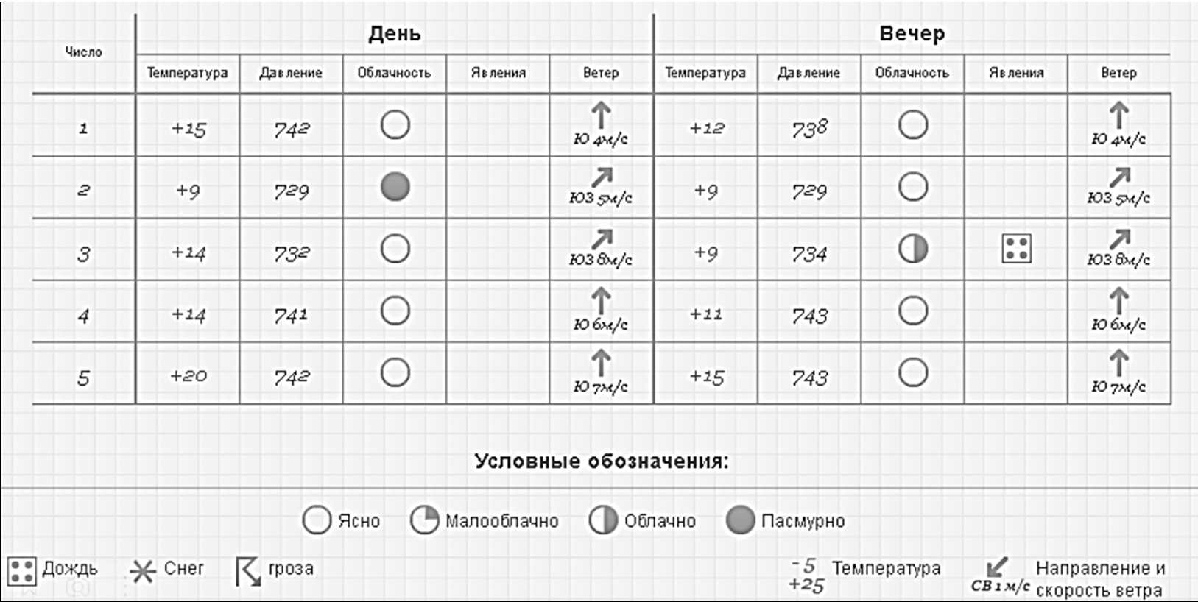Задание: рассмотреть таб- лицу с условными обозна- чениями и выполнить за- дания. Например, таблицу
«Дневник погоды в Москве. Июль». Вопросы: Что можно рассказать о погоде в определенный день?

- Работа с реальными билетами. Необходимо изучить всю информацию на билете и ответить на вопросы. Интерпретация одного вида текста в другой.

Журнал rrУчнтепьJJ, 2022, № -1 (133)

Задание. Рассмотри внимательно изоб­ ражение. Ответь на вопросы, используя по­ лученную информацию: Что ты видишь на рисунке? Для чего нужна эта информация? Куда можно попасть по этому документу?
полиэстер 100%
/!\а®!ШI
- Умение читать штрихкоды. В первом классе достаточно освоить образец штрихкода России. В 4-м классе почему бы не познакомить ребенка со штрихкодами других стран, или тем, как определить страну по штрихкоду.
- Ярлычки на одежде тоже содержат много необходимой, интересной и полезной информации. Например:

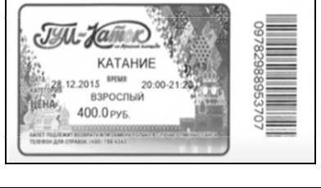
Задание З. Рассмотри штрихкод. Первые две цифры шrrf')ихкода ознвчвют код С!Тf)Вны - изгопювиrпвля.

..1.1.1111111111
-
Рассмотри штрихкоды.
Найди код изделия, выпущенного е России. Обведи ег Напиши в нvжной ячвйкв нгзванив нашей сrrюаны.

- На листе нужно рассмотреть все, что изображено. Материал к уроку ли­ тературного чтения, стихотворение И. Бунина «Листопад»: распечатка раскраски леса, терема, цветовая таблица.
Лес, точно терем расписной/ Лиловый, золотой, багряный.
Раскрашиваем лес, затем терем, далее превращаем информацию в текст. Вы­ писываем эпитеты, сравнения, олицетворения на этом же листе.
Специфика заданий в основном заключается в том, что условия и вопросы за­ даны как самостоятельные и на первый взгляд не связаны друг с другом. Связать условия и вопросы - задача ученика. Создавать учебные ситуации, инициирующие учебную деятельность; способствовать переводу знаний из пассивных в активные - задача учителя.

Н.Осипова, Т.Клещеева, учителя русского языка и литературы МБОУ ((сош №10 с УИОП» г.Калуги

КУРС РУССКОГО gзыКА КАК ОСНОВА ФОРМИРОВАниg ФУНКЦИОНАЛЬНОЙ ГРАМОТНОСТИ
GЕГОДНЯ появилась необходимость создания системы образования, способной формировать у юного поколения современное мышление, коммуникабельность, уме­ ние сотрудничать, самостоятельно принимать решения в ситуации выбора. Иными словами, выпускник школы должен уметь действовать в современном обществе с его постоянными вызовами, решать различные задачи, используя приобретаемые в те­ чение жизни знания, умения и компетенции, то есть быть функционально грамотным человеком. Русский язык является основой формирования функциональной грамот­ ности, так как выполняет особую роль, являясь не только объектом изучения, но и средством обучения всех школьных предметов. От уровня владения русским языком во многом зависит успешность личности, ее социализация, развитие мышления, во­ ображения, творческих способностей, а также способность к овладению профессио­ нальными навыками. Задания на оценку гибких компетенций, связанных с личност-

-72-

ными качествами обучающихся, их социальными навыками, уже присутствуют в кон- трольно-измерительных материалах ЕГЭ, во Всероссийских проверочных работах, однако необходимы дальнейшие шаги в этом направлении. Сегодня мы должны вы- страивать образовательный процесс с учетом следующих факторов: изменение ми- грационной ситуации (рост количества учащихся-инофонов); снижение общего уров- ня грамотности и речевой культуры; усиление влияние цифровой реальности на со- держание образования и формат образования / обучения; рост количества процедур проверки умений во всех видах речевой деятельности (в том числе проверки в рам- ках международных исследований). В частности, следует обратить внимание на про- блемные точки читательской грамотности в рамках международного исследования PISA, которое осуществляется во всех российских регионах в течение 2019-2024 гг. Чаще всего западающими звеньями являются умения опираться на внетекстовые знания (выделять скрытую информацию, работать с подтекстом), осмысливать и оценивать содержание, а также форму текста. А это значит, что у ученика не в доста- точной мере сформирована функциональная грамотность и критическое мышление.
Учебных заданий, чтобы справиться с этой проблемой, пока немного, и их еще нужно суметь выбрать из того, что предлагает нам Интернет. Чтобы выбор был удачным и осознанным, чтобы самостоятельно создать такую задачу, необходимо четко понимать их основные критерии: наличие ситуационной значимости контекста; необходимость перевода условий задачи, сформулированных с помощью обыденно- го языка, на язык предметной области; новизна формулировки задачи, неопределен- ность в способах решения. Именно эти задания формируют читательскую грамот- ность, потому что моделируют жизненную ситуацию. Задачи могут представлять со- бой составные тексты (с обязательным включением текста из учебников русского языка) или сплошные и несплошные тексты из учебников с системой вопросов и за- даний к ним.
Например, в учебнике 7-го класса М.М. Разумовской по теме «Способы и сред- ства связи предложений в тексте» есть текст М.Бубличенко «Ленька, любимец ре- бят», в котором рассказывается об удивительном спасении лебедя Леньки и его жиз- ни в школе-интернате. Для работы с этим упражнением, позволяющей формировать читательскую грамотность, учитель предлагает семиклассникам еще три текста раз- ных стилей речи, а также вопросы и задания к ним на основе кодификатора.

Кодификатор читательских умений
Коды | Читательские умения
1 | Находить и извлекать информацию
1.1. | Определять место, где содержится искомая информация (фрагмент текста, гиперссыл-  ка, ссылка на сайт и т.д.).
1.2. | Находить и извлекать одну или несколько единиц информации.
1.2.1. | Находить и извлекать одну или несколько единиц информации, расположенных в одном  фрагменте текста.
1.2.2. | Находить и извлекать несколько единиц информации, расположенных в разных фраг- ментах текста.
1.3. | Определять наличие/отсутствие информации.
2. | Интегрировать и интерпретировать информацию
2.1. | Понимать фактологическую информацию (сюжет, последовательность событий и т.п.).
2.2. | Понимать смысловую структуру текста (определять тему, главную мысль/идею, назна- чение текста).
2.3. | Понимать значение неизвестного слова или выражения на основе контекста.

2.4. | Устанавливать скрытые связи между событиями или утверждениями  (причинно-следственные отношения, отношения аргумент – контраргумент, тезис –  пример, сходство – различие и др.).
2.5. | Соотносить визуальное изображение с вербальным текстом.
2.6. | Формулировать выводы на основе обобщения отдельных частей текста.
2.7. | Понимать чувства, мотивы, характеры героев.
2.8. | Понимать концептуальную информацию (авторскую позицию, коммуникативное намере- ние).
3. | Осмысливать и оценивать содержание и форму текста
3.1. | Оценивать содержание текста или его элементов (примеров, аргументов, иллюстраций и т.п.) относительно целей автора.
3.2. | Оценивать форму текста (структуру, стиль и т.д.), целесообразность использованных автором приемов.
3.3. | Понимать назначение структурной единицы текста.
3.4. | Оценивать полноту, достоверность информации.
3.5. | Обнаруживать противоречия, содержащиеся в одном или нескольких текстах.
3.6. | Высказывать и обосновывать собственную точку зрения по вопросу, обсуждаемому в тексте.
 | Использовать информацию из текста
4.1. | Использовать информацию из текста для решения практической задачи (планирование поездки, выбор телефона и т.п.) без привлечения фоновых знаний.
4.2. | Использовать информацию из текста для решения практической задачи с привлечением фоновых знаний.
4.3. | Формулировать на основе полученной из текста информации собственную гипотезу.
4.4. | Прогнозировать события, течение процесса, результаты эксперимента на основе ин- формации текста.
4.5. | Предлагать интерпретацию нового явления, принадлежащего к тому же классу явлений, который обсуждается в тексте (в т.ч. с переносом из одной предмет. области в др.).
4.6. | Выявлять связь между прочитанным и современной реальностью.
Кроме основного текста художественного стиля, ученикам были предложены тексты научно-популярного (текст 2) и публицистического (текст 3) стилей речи.
Текст 2
Лебедь – род птиц семейства утиных отряда гусеобразных. Длина 102–165 см, масса 3,5–15 кг, размах крыльев 2–2,5 м. Туловище массивное, длина шеи равна длине тела или превышает ее; ноги короткие, с большими перепонками между тремя передними пальца- ми. Окраска оперения, как правило, белая, часто с рыжеватым налетом на голове и шее, или черная с белым.
Водоплавающие птицы, не ныряют. Питаются в основном растительной пищей, со- бирая ее в воде на небольшой глубине при помощи длинной шеи; реже кормятся на бере- гах водоемов. Взлетают с воды после длительного разбега. Гнездятся на пресных водое- мах, во время миграций и зимовок обычны также в прибрежных водах. Образуют постоян- ные пары, активно защищают гнездовую территорию. Массивное гнездо из растительного материала (до 3 м в диаметре) строят на мелководье.
Кладку из 5 крупных яиц насиживают 30–40 дней, о потомстве заботятся самец и самка. Молодые поднимаются на крыло в возрасте 2,5–4,5 мес. Лебедей часто содержат и разводят как декоративных птиц. Малый лебедь (тундровый) и американский лебедь вне- сены в Красную книгу РФ.
Большая российская энциклопедия
Текст 3
Красоту особи малого (тундрового) лебедя сложно передать. Вид обладает всеми характеристиками сородичей и, конечно же, белоснежным оперением. В свое время мало-

го лебедя постоянно вылавливали, даже в самых труднодоступных местах. Неконтроли- руемая охота привела к тому, что популяция начала стремительно вымирать.
Даже запреты на охоту на малого лебедя не принесли желанных перемен. Сказа- лись на популяции другие негативные факторы. Среди них: загрязнение водоемов; изме- нение привычных ареалов обитания; отсутствие пищи.
Вмешательство человека сделало свое дело – виду стало некомфортно в той части тундры, где он обычно селился.
Красная книга России
К текстам были предложены вопросы и задания.

Коды | Задания
1.2.2 | Назовите главных героев текста.
2.2 | Определите тему текста и его основную мысль.
3.2 | Определите стиль текста. По каким признакам вы это сделали?
2.2 | Составьте план текста 1
1.2.1 | Как лебедь оказался в школе-интернате?
2.7 | В чем проявилась забота ребят о Леньке?
2.7 | Что делал Ленька во время утреннего "обхода"?
3.4  3.6 | Почему, как вы считаете, банные дни в школе-интернате были для ребят веселыми?
4.5 | Почему ребята решили выпустить Леньку на волю?
4.3 | Почему Ленька не улетел?
2.3 | Вы не раз слышали словосочетание "лебединая верность". Попробуйте раскрыть его  смысл на примере предложенных текстов.
4.1  4.6 | Ваши знакомые обнаружили обессилевшего лебедя. Что вы посоветуете им сделать в  первую очередь? Чем накормить птицу?
2.4 | Как вы думаете, почему птица оказалась в рыболовной сети? Что могло произойти?
1.2.2 | Кто заботился о Леньке в интернате?
2.7 | Почему в каждом письме домой ребята пишут о Леньке?
2.8 | Что в лебеде вызывает восхищение авторов? (см. 1 текст)
4.2 | Дайте совет любителям отдыха у водоемов о том, как не загрязнять окружающую среду.
4.6 | Обычно лебединая пара высиживает 5 крупных яиц. Через 2,5-4,5 месяца молодняк  готов к перелету в теплые края. Насколько увеличивается семья лебедей ежегодно?
Тексты, представленные в кейсе, разные по стилям. Чтобы обучающиеся смог- ли научиться соотносить визуальное изображение с вербальным текстом, можно подобрать к упражнению в учебнике иллюстрации.
Итак, наиболее эффективным способом формирования функциональной гра- мотности является комплексная, многоуровневая работа с текстом. Причем выбор учебного текста не должен быть случайным: предпочтение следует отдавать инфор- мационно привлекательным, актуальным материалам, отражающим межпредметные связи. В этом случае работа с текстом позволит не только поддерживать интерес к изучаемой дисциплине, но и обеспечит формирование необходимых гибких компе- тенций, помогающих быстрее и эффективнее решать жизненные задачи.
Литература:
- Русский язык: 7 кл.: учебник / Разумовская М.М. и др. М.: Дрофа, 2019.
- Шарипова Р.Д. Содержание навыков функциональной грамотности школьников в курсе литературного чтения [Электронный источник]// Международ. студ. науч. вестник. 2016. URL: http://eduherald.ru/ru/article/view?id=15589 (дата обращения: 11.11.2022)
- Епонешникова Л.В. Развитие навыков функциональной грамотности на уроках рус- ского языка и литературы. [Электронный источник]. URL: https://kopilkaurokov.ru/ (дата об- ращения: 11.11.2022)

Т.Гришкина, учитель русского языка и литературы МБОУ «СОШ № 10 с УИОП», г. Калуга

Работа учителя по развитию критического мышления на уроках русского языка
ÍАШЕ время – это время многочисленных изменений в разных сферах жизни и де- ятельности человека. Поэтому для людей становится в порядке вещей жизнь в по- стоянно меняющихся условиях, что заставляет человека решать большое количе- ство возникающих проблем, существовать в поликультурном обществе и уметь вза- имодействовать, сотрудничать, быть терпимым к разным мировоззрениям и взгля- дам. Таким образом, школа должна не только дать знания, но и научить ребенка кри- тически мыслить, то есть соотносить поступающую из вне информацию со знаниями, которые у него имеются; решить для себя, что можно принять, что нужно дополнить, а что требует отрицания. Формированию критического мышления способствует ТРКМЧП. Данную технологию можно назвать межпредметной, формирующей УУД, но, по моему мнению, уроки русского языка, на которых она применяется, все-таки учат не просто читать и анализировать, создавать тексты разных типов и стилей ре- чи, грамотно писать, а делать это вдумчиво, осознанно, причем с начальной школы. С.И.Заир-Бек писал: «Критическое мышление – это точка опоры для мышления че-
ловека, естественный способ взаимодействия с идеями и различной информацией... Структура ТРКМЧП стройна и логична, так как ее этапы соответствуют закономер- ным этапам когнитивной деятельности личности» [2].
- стадия – "Вызов" – направлена на извлечение из памяти учащихся имеющих- ся знаний по конкретной теме, систематизацию их, на вызов интереса к дальнейшей работе и на формулировку ученикам вопросов, на которые хотел бы получить ответ.
- стадия – "Осмысление содержания" – направлена на получение новой ин- формации (с использованием смыслового чтения) и ее осмысление.
- стадия – "Рефлексия" – направлена на соотнесение "новой" информации со "старой", на постановку учеником новых целей обучения; осуществляется анализ и творческая переработка полученной информации.
На уроках с применением технологии развития критического мышление исполь- зуется достаточно большое количество приемов и стратегий:
  - Кластеры ("грозди") – графический прием систематизации материала. В 5 классе детям объясняю, что это схема похожа на модель нашей солнечной си- стемы: солнце – планеты – их спутники (у них могут быть свои спутники)
это крупные
тема смысловые единицы
Данный прием можно использовать на всех трех стадиях.
На стадии вызова – систематизация уже изученного материала до знакомства с новым. На стадии осмысления вносятся изменения, дополнения в "грозди". Большое значение имеет на стадии рефлексии: исправляются неверные предположения (если такие были), устанавливаются причинно-следственные связи между отдельными смысловыми блоками. Нужно обязательно помнить, что все зависит от конкретной темы конкретного урока. Например, урок в 6-м классе по теме "Лексикология".
Стадия вызова. В начале урока дети вспоминают, что изучали по данной теме в 5-м классе и составляют кластер. В сильном классе работают в парах, а если класс слабый – можно объединить в группы. Каждая группа представила свой кластер. За- тем детям были предложены слова, которые надо было отнести к какой-либо «гроз-

ди»: певун, ветрило, алтын, клининг, кнехт. Данная работа вызвала затруднения. Возник вопрос: может еще есть в русском языке какие-то группы слов? Таким обра- зом, вышли на тему урока «Группы лексики в русском языке».
В учебнике русского языка под ред. М.М.Разумовской, по которому работаю, на данную тему отведено 4 параграфа, поэтому использую технологию блочного обуче- ния. Далее дети, объединенные в группы, изучают новый материал – все параграфы (стадия осмысления содержания) с использованием приема ИНСЕРТ (маркировка текстов параграфов значками по мере чтения): V - уже знал; + - новое; – - думал иначе; ? - не понял, есть вопросы. Каждая группа дополняет кластер новой инфор- мацией. Когда работа закончена, группа представляет кластер. На стадии рефлексии происходит обсуждение, объясняются связи между "веточками грозди", дети получа- ют ответы на появившиеся в ходе чтения вопросы. На следующих уроках более по- дробно с выполнением заданий, упражнений останавливаемся на группах лексики.
- «Верите ли вы, что…» (на стадии вызова). Например, 6-й класс: первый урок по теме "Имя числительное". В начале урока детям предлагается таблица с утвер- ждениями, и надо поставить знак "+" в соответствующую колонку в зависимости от того, верит ли ребенок данному утверждению или нет.
№ | Верите ли вы, что | да | нет
1. | Имя числительное – самостоятельная часть речи.
2. | Все числительные изменяются по падежам.
3. | Числительные обозначают только количество предметов.
4. | В некоторых числительных в середине пишется Ь.
5. | Имена числительные делятся на два разряда.
Ученики работают индивидуально или в парах. Затем озвучивают свои ответы, а учитель отмечает их на доске. Далее учитель говорит, что получены ответы, но неизвестно, правильны ли они. Определяется вместе с классом тема, цель урока, и следует обращение к соответствующему параграфу с информацией о числительном.
- «Верно-неверно» (на стадии рефлексии). Если мы переделаем утверждения, данные в предыдущем приеме «Верите ли вы, что…», в вопросительные предложе- ния, то можем получить прием "Верно-неверно", который можно использовать на стадии рефлексии. Например: 1) Имя числительное – это самостоятельная часть речи? 2) Все ли числительные изменяются по падежам, числам и родам? и т.д.
- Концептуальная таблица (на стадии осмысления). Хорошо использовать, ко- гда нам надо сравнить 3 и более объекта. По горизонтали находится то, что подле- жит сравнению (= объекты). По вертикали – линии сравнения (черты, свойства, при- знаки и т.д.). Например, в 8 классе при изучении видов односоставных предложений (приведенная ниже таблица уже заполнена учениками).

Линии  сравн. | Назывные | Определен-  но-личные | Непредел.-  личные | Обобщенно-  личные | Безличные
Главный  чл. предл. | подлежащее | сказуемое | сказуемое | сказуемое | сказуемое
Что гово- рится о главном  члене предл. | предмет существует в настоящем времени | действие выполняет- ся конкрет- ным лицом | действие выполняет- ся неиз-  вестными лицами | действие относится к любому  человеку или ко всем | состояние человека или окружающего мира; сказуемое не  указывает на дей- ствующее лицо
Часть речи и ее форма | сущ. И. п. | гл. 1, 2 л. ед. и мн. ч. изъ- яв. и повел. накл. | гл. мн. ч. прош. вр. или 3 л. мн.  ч. наст. и буд. вр. | гл. 2л. ед. ч. или 3 л. мн. ч. | гл. н. ф.; гл. 3 л. ед. ч. наст.вр. или ср. р. прош. вр.; кр. прил. и  кр. прич.ср. р.; СКС; слова НЕТ и др.

В зависимости от уровня класса дети сами выбирают (или формулируют) линии сравнения или их дает учитель.
Как я говорила ранее, приемов и стратегий по ТРКМЧП очень много: это и "моз- говая атака", и "ключевые слова", и "тонкие и толстые" вопросы, и "Зигзаг", и "Как вы думаете?" и др. Не все их использую, не все подходят к урокам русского языка. Но главное: стараюсь учить детей думать, не механически запоминать информацию, а связывать ее с интересами учеников, со знаниями, которые они получили и на дру- гих предметах. Любой учитель стремится к тому, чтобы те знания, умения, навыки, которые дети приобрели в школе, они смогли применить в своей жизни.
Литература:
- Гин А. А. Приемы педагогической техники: Свобода выбора. Открытость. Деятель- ность. Обратная связь. Идеальность: Пособие для учителя. М.: Вита-пресс, 2013.
- Заир-Бек С. И. Развитие критического мышления на уроке: пособие для / С. И. За- ир-Бек, И. В. Муштавинская. М.: Просвещение, 2011.
- Учебники русского языка для 5-9 классов под ред. М. М. Разумовской.

В.Родичева,
учитель биологии МБОУ «СОШ № 10 с УИОП», г. Калуга

Формирование функциональной грамотности на уроках естественнонаучного цикла
ÍОВЫЙ ФГОС ориентирован на выпускников, понимающих важность образования и самообразования для профессиональной деятельности и жизни, а также на умение учащихся применять знания на практике. Важнейшая компетентность обучающегося – это умение учиться. Поэтому современная школа должна формировать творческую личность, которая способна к саморазвитию и самостоятельному решению постав- ленных задач, критически мыслить и уметь пользоваться любой информацией, по- полнять свои знания и отстаивать свои убеждения, то есть образование нацелено на развитие функциональной грамотности. Можно выделить следующие факторы функ- циональной грамотности: она ориентирована на решение проблем быта; имеет связь с решением задач тривиального, шаблонного характера; это основной уровень навы- ков по предмету; используется как оценка в первую очередь знаний взрослых людей.
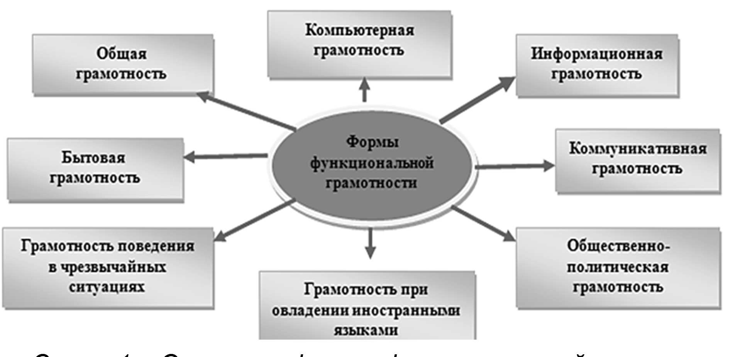
Существуют основные формы функциональной грамотности:

Схема 1. «Основные формы функциональной грамотности»
На уроках биологии есть много возможностей для формирования естественно- научной грамотности учащихся: научить их применять полученные знания на практи-

ке и формировать умения объяснять явления, процессы, выдвигать гипотезы, ста- вить вопросы и отвечать на них, проводить анализ и синтез, исследовать, экспери- ментировать и делать выводы с привлечением полученных ранее знаний. Чтобы повысить и оценить уровень функциональной грамотности своих учеников, учителю нужно дать им нетипичные задания, в которых предлагается рассмотреть некоторые проблемы из реальной жизни или интересные ситуации.
Есть достаточно много хороший пособий и сборников, которые могут помочь учителю с заданиями по функциональной грамотности на уроках естественнонаучно- го цикла. Приведем в пример задания «Всероссийский форум экспертов по функци- ональной грамотности. Естественнонаучная грамотность», которые можно использо- вать, первое время, когда у учащихся возникают сложности с такими заданиями.
Задание 1. Изучением птиц занимается наука «орнитология». А одним из глав- ных методов исследования является кольцевание птиц. Птицу отлавливают и наде- вают ей на лапку кольцо с указанием даты и места, где ее окольцевали. Потом птицу
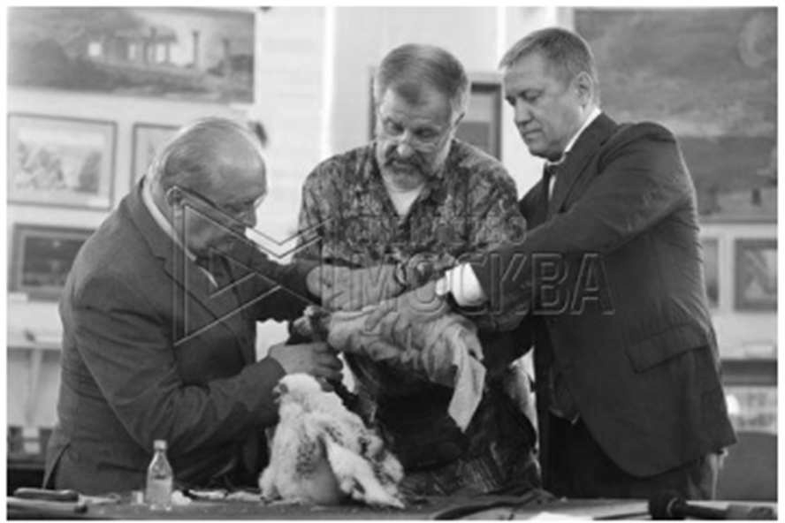отпускают. На фотографии показано кольцевание птен- цов соколов-сапсанов, обнаруженных на 30-м этаже Главного корпуса Московского государственного уни- верситета. Что можно узнать о жизни птиц с помощью кольцевания? Запишите свой ответ.
Однако нередко сложно найти необходимые зада- ния, поэтому их приходиться составлять самим. В этом могут помочь интересные статьи, случаи из жизни, сло- ва известных людей. Приведем пример заданий, для
формирования не только естественнонаучной грамотности, но и функциональной грамотности в целом, где используется часть текста «Госпожа пенициллин».
Прочитайте текст и ответьте на вопросы. Когда Зинаиду Ермольеву спрашива- ли о самом значимом воспоминании военного времени, профессор неизменно рассказы- вала об испытании в конце 1944 г. на Прибалтийском фронте. «Ни одной отрезанной но- ги!» – с удовлетворением говорила она по этому поводу.
История появления отечественного антибиотика, пенициллина-крустозина, началась в 1942 году и неразрывно связана с именем доктора Ермольевой. Профессор совместно с
коллегой Т.И.Балезиной выделили продуцент антибиотика Penicillum crustosum из плесе- ни, которую соскабливали со стен подмосковных бомбоубежищ. Команда исследователей работала во Всесоюзном институте эпидемиологии и микробиологии и всего за 6 месяцев подготовила пенициллин для клинических испытаний. Первой площадкой стал Яузский госпиталь. Зинаида Виссарионовна сама активно изучала действие желтого порошка пе- нициллина-крустозина на тяжелораненых бойцах Красной Армии. Особое внимание она уделяла осколочным и пулевым поражениям костей рук и ног как наиболее тяжелым. К радости команды Ермольевой, лечение травм проходило без осложнений, без температу- ры и практически без гноя. Итоги оказались обнадеживающими, и долгожданную новинку решено было пустить в серию на фабрике эндокринных препаратов в Москве.
К 1944 году три страны обладали технологиями выделения и промышленного произ- водства антибиотиков: США, Великобритания и СССР. В это же время в Советский Союз прилетел ученый-микробиолог Говард Уолтер Флори для сравнительных испытаний аме- риканских, английских и советских антибиотиков. Исследование проводилось на несколь- ких группах больных с сепсисом, находящихся в тяжелом состоянии. Наш пенициллин оказался эффективнее английского – 28 единиц против 20 в 1 мл, а с американским по этому показателю оказался на равных. Именно Флори, разработчик процесса очистки пе- нициллина, назвал профессора Ермольеву «госпожой Пенициллин». Позже под руковод-

ством Ермольевой были получены препараты отечественных антибиотиков: стрептомици- на, тетрациклина, левомицетина, экмолина.

Вопросы:
- Напишите возможные этапы эксперимента Зинаиды Ермольевой.
- В современное время эффективность действия пенициллина 1000000 ед. на 10 мл. Рассчитайте во сколько раз современное лекарство эффективнее того, кото- рое разработали американские ученые. Как вы думаете, с чем это связано?
- Рассмотрите карту «Возникновение резистентности к антибиотикам». Срав- ните Россию, Канаду и Китай. С чем связана такая разница?
- Ученые предполагают, что к 2050 г. возникнет устойчивость к противомик- робным препаратам, в том числе и антибиотикам. Предложите минимум 3 способа снизить возможность возникновения такой устойчивости.
Литература:
- Формирование и оценка функциональной грамотности учащихся: Учеб.-метод. пособие / И. Ю. Алексашина, О. А. Абдулаева и др. СПб. : КАРО, 2019. 160 с.
- Горбачев Н.Б., Галаган П.В., Лабейкина Г.А., Шакитская М.В. Повышение есте- ственнонаучной грамотности учащихся на основе современных образовательных техно- логий [Электронный источник]. URL http://rudocs.exdat.com/docs/index-3924.html? page=12#203200 (дата обращения: 28.11.2022)
- Кемельбекова Г.А. Особенности формирования функциональной грамотности уча- щихся по предметам гуманитарного цикла // Проблемы и перспективы развития образова- ния: мат-ы VIII Межд.науч.конф. (Краснодар, 2016 г.). Краснодар: Новация, 2016. С.6-9.

М.Чикалова,
учитель истории МБОУ «СОШ № 10 с УИОП» г.Калуги

Контурная карта как средство формирования функциональной грамотности обучающихся на уроках истории
Â СОВРЕМЕННОМ образовании формирование функциональной грамотности зани- мает основополагающее значение. Новые ФГОС подчеркивают необходимость фор- мировать функциональную грамотность школьников. На уроках истории чаще всего формируются такие виды функциональной грамотности как читательская, математи- ческая, глобальные компетенции. При этом основополагающим видом является чи- тательская грамотность. Ее формирование на уроках строится из процесса овладе- ния исторической грамотностью, в ходе которого учащиеся определяют временные отрезки, соотносят даты с веками, находят на карте объекты изучаемых событий, характеризуют историческую личность; процесса обучения, в ходе которого обучаю- щиеся усваивают исторические знания и процесса образования при котором обуча- ющиеся овладевают общим уровнем исторической культуры.
Понимание функциональной грамотности, это, прежде всего, то, как ученик освоил теоретический материал, и как он может применить его на практике. Одной из иллюстраций применения исторических знаний на практике для меня является рабо- та обучающихся с контурной картой, которая не только формирует пространственное мышление обучающихся и метапредметные умения, но и помогает овладевать функциональной грамотностью.
Согласно ФГОС основного общего образования, обучающиеся должны читать и анализировать историческую карту, характеризовать на основе анализа карты исто-

рических событий, сопоставлять информацию, представленную на исторической кар- те с информацией других источников. Необходимость работы с контурной картой продиктована и внешними оценочными процедурами. Так, формат заданий PISA со- держит задания на интеграцию и интерпретацию и включает в себя сравнение и со- поставление информации. Проверяются умения анализировать историческую карту, соотносить информацию, представленную в различных знаковых системах, в том числе и на исторической карте в заданиях ОГЭ и ЕГЭ. ВПР содержат задание по определению местоположения страны на контурной карте задание (заштрихуйте на контурной карте один четырехугольник, образованный градусной сеткой).
Контурные карты могут быть использованы на различных этапах урока истории: при изучении, закреплении нового материала, для повторения изученного и в каче- стве проверочных работ. Систематическая работа с контурными картами способ- ствует лучшему осмыслению и закреплению в памяти содержания предмета.

Этап урока | Форма работы с  контурной картой | Пример
Изучение и закрепление нового мате- риала | Заполнение контур- ной карты в ходе изложения учителем учебного материала и составление кар- тографического  «конспекта» | Тема: «Древний Египет». В Северо-Восточной Африке несет свои воды одна из самых больших рек в мире – (Нил). На севере Нил впадает в (Сре- диземное) море.  Тема: «Индия в древности». Индия расположена в Южной Азии, на полуострове (Индостан). Берега ее омывает (Индийский океан). На берегах самых широких и полноводных рек Индии – (Инд) и (Ганг) селились в древности индийцы. Реки берут свое начало в горах (Гималаях). Сто-  лица Индии при Ашоке – город (Паталипутра).
Повторение изученного | Картографический диктант (по данным описаниям нужно найти, назвать и нанести на контур- ную карту объекты, о которых шла речь в  диктанте) | Тема: «Древний Египет». Государство, которое располагалось на берегах Нила от первого порога до Средиземного моря.  Столицами этого государства были города Мемфис и Фивы.  Тема: «Китай в древности». На Великой Китай- ской равнине между реками Хуанхэ и Янц-  зы располагалось это государство.
Проверочная работа | Работа на фрагментах контурных карт (учитель на этих фрагментах ставит цифры и прикрепляет определенные задания)
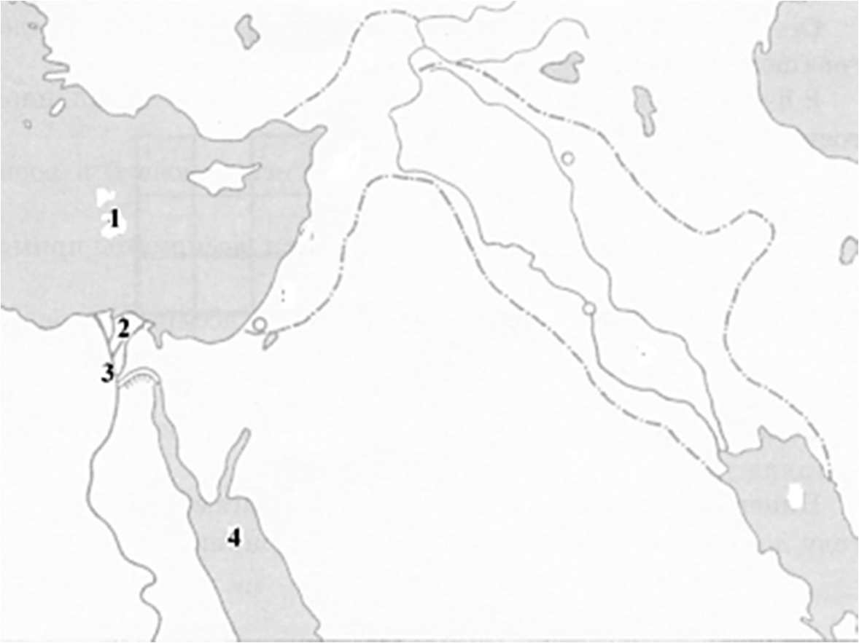Примеры заданий для самостоятельной и/или проверочной работы обучающих- ся с контурной картой на уроках истории в 5-м
классе.
- Проверочная работа по теме «Древний Египет». Рассмотрите карту и ответьте на вопро- сы:
А. Что на карте изображено цифрами 1,4.
Б. Что на карте изображено цифрой 2. Дай определение.
В. Какой город на карте изображен цифрой
3, напиши его роль для Египта?
- Проверочная работа по теме «Древний Рим». Заполните пропуски в тексте (словами), найдите и обозначьте указанные вами объекты на контурной карте (цифрами):

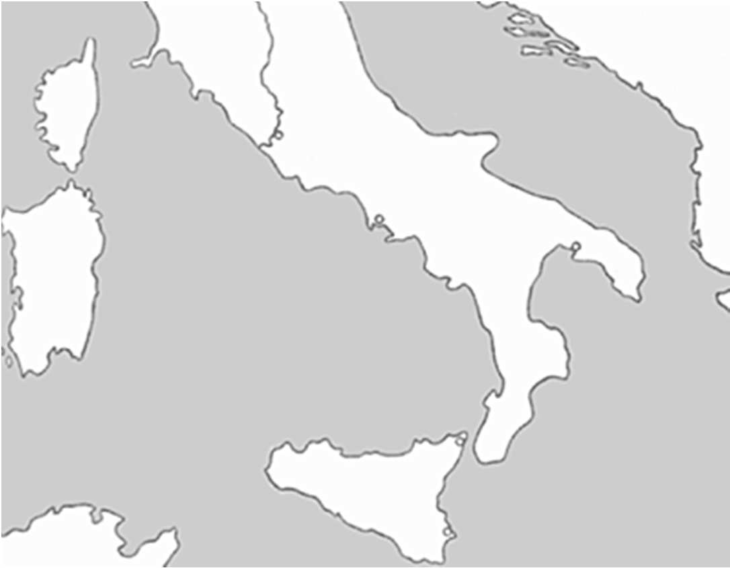Страна Италия расположена на … (Апеннин-
ском) п-ове. С севера Италию защищают горы
… (Альпы). Полуостров омывается … (Тиренским),
… (Ионическим), … (Адриатическим) морями. На юге расположен остров … (Сицилия). Город Рим возник на берегу реки … (Тибр).
Контурная карта – это реализация творческой деятельности обучающегося и учителя. Учитель истории может сам разработать целый ряд практи- ческих работ на контурных картах для каждого уро- ка, в результате выполнения которых обучающиеся создадут новые карты, аналогов которым нет в ат-
ласе. Эти карты одновременно включают в себя материал учебника, некоторых карт атласа, вбирают в себя и собственный уровень мышления и эрудиции обучающихся. Обучающий может применить любой цвет и условное обозначение для обозначения на карте (вариант формирования креативности мышления).
Литература:
- Довгялло М.С. Роль и значение картографических наглядных пособий в процессе обучения истории в школе // Роль университетского образования и науки в современном обществе: Мат-лы межд. науч. конф. Мн.: БГУ, 2019. С. 348–353.
- Ковешникова О.Т. Контурная карта как средство формирования знаний и умений у учащихся в обучении истории // Преподавание истории в школе. 2020. №3. С. 11–15.
- Шурыгина Н.А. Формирование пространственных представлений в обучении исто- рии // Мат-лы науч. сессии 2016 Борисоглеб. ф-ла ВГУ. Борисоглебск, 2016. С. 141-143.

М.Чикалова, директор
Н.Кучина, Е.Чолахсаева, зам. директора по УВР, МБОУ «СОШ №10 с УИОП», г.Калуга

Интеллектуальная игра в социальных сетях как средство формирования функциональной
грамотности школьников
ÎБНОВЛЕННЫЕ Федеральные государственные стандарты, вступившие в силу с 1 сентября 2022 года, на уровнях начального общего обучения и основного общего образования меняют запрос на качество образования. В рамках господствующего в
образовании системно-деятельностного подхода к процессу обучения важное вни- мание уделяется функциональной грамотности. Системно-деятельностный подход ориентирован на формирование у обучающихся навыков самостоятельного получе- ния знаний, на развитие высокой мотивации к обучению и к познанию окружающего мира. Исходя из этого, мы делаем вывод, что весь процесс обучения должен быть направлен на формирование функциональной грамотности, чтобы, в итоге, получить гармонично развитую и успешную личность, способную ориентироваться в быстро меняющемся мире. Так что же такое функциональная грамотность? Это способность человека использовать приобретаемые в течение жизни знания для решения широ- кого диапазона жизненных задач в различных сферах человеческой деятельности, общения и социальных отношений.
Особое место в формировании функциональной грамотности отводится интел- лектуальной игре, занимающей второе место в списке ведущей деятельности детей.

Интеллектуальная игра – это вид игры, основанный на применении игроками своего интеллекта, эрудиции. Интеллектуальная игра проверяет уровень приобретенных знаний, стимулирует самостоятельное изучение материала, развивает познаватель- ный интерес участников. Отметим важную черту интеллектуальных игр: они всегда ведутся по определенным правилам. В игре учащиеся должны мобилизовать свои знания, обращаться к материалу, не вошедшему в учебники, умственно и морально обогащать себя. А осознание этого приносит чувство удовлетворения, уверенности в себе. Участвуя в интеллектуальных играх, человек формируют способности к быст- рому решению проблемы в нестандартной ситуации, способность к самостоятель- ной познавательной деятельности, к коммуникации и социальному взаимодействию.
Приведем пример игры ко Дню Народного единства, проведенной педагогами школы в сообществе учебного учреждения «Вконтакте». В течение дня на страницах сообщества появлялись вопросы, связанные с историей данного праздника. В игро- вой форме учащиеся получили возможность познакомиться с историей нашей Роди- ны, а также сплотиться в единую команду.
Цель игры: способствовать воспитанию у учащихся чувств патриотизма, разви-
тию уважения к отечественной истории, культуре, традициям, а также развитию навыков и умений работы в команде и индивидуально, применять знания, получен- ные не только в ходе изучения истории, географии, литературы, но и в процессе самостоятельной работы с научной, публицистической, художественной литерату- рой, с различной информацией, найденной в сети Интернет.
Задачи: познакомить обучающихся с историей празднования Дня народного единства; создать условия для применения учащимися, с одной стороны, знаний, умений и навыков по истории России, а с другой – показать многонациональность и поликонфессиональность российского народа; объяснить важность и значимость Дня народного единства для консолидации общества и развития государства; создать условия для формирования у учащихся читательской, креативной компетенций.

Ход мероприятия
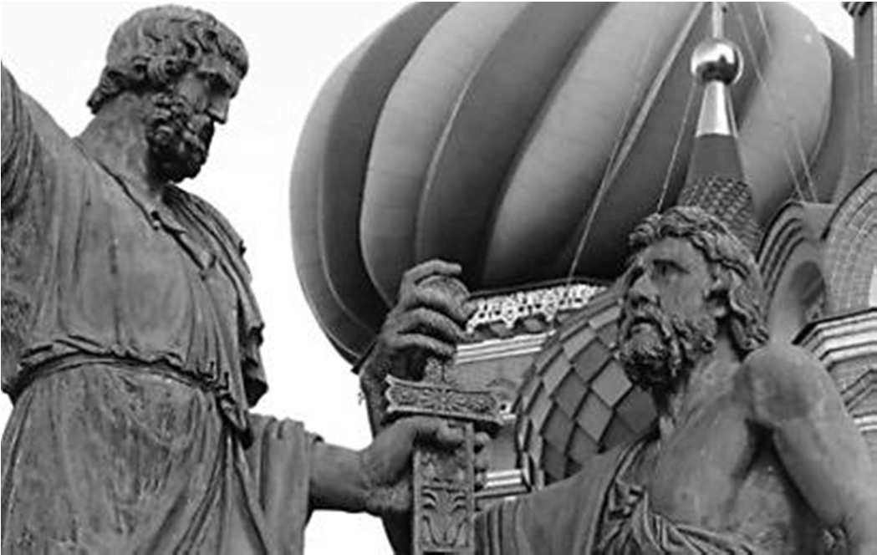Внимание! Внимание! Внимание! Предлагаем всем поучаствовать в викторине, посвященной сегодняшнему празднику! В течение дня в нашей группе будут появ- ляться вопросы! Отвечайте на них в комментариях, а сразу после каникул призы найдут победителей.
Итак, вопрос 1. Перед вами фрагмент памятника.
1. Где расположен памятник? 2. Кому посвящен и по- чему? 3. Кто автор памятника?
Ответ: 1. Памятник расположен на Красной пло- щади в Москве перед собором Василия Блаженного.
- Памятник посвящен предводителям Второго народного ополчения К.Минину и Д.Пожарскому, а так- же окончанию Смутного времени и изгнанию польских интервентов.
- Архитектор И.Мартос. Монумент строили с 1812 по 1818 гг. В наше время он находился на длительной реставрации и был открыт недавно – 31 октября 2022 г.
Вопрос 2. 1. Какой православный праздник отмечается в этот день? 2. Только ли датой связаны эти праздники?
Ответ: 1. Этот день также считается Днем Казанской иконы Божьей Матери.
2. Праздники связаны не только датами. Когда начался сбор народного ополче- ния против захватчиков (в Нижнем Новгороде по призыву Минина и Пожарского), к ним присоединились ополченцы из Казани, которые взяли с собой святой образ ико-

ны Казанской Божьей Матери. В дальнейшем все молебны совершались ополченца- ми перед этой иконой.
Вопрос 3. 1. В честь победы Д.Пожарский дал обещание построить храм. Как называется этот храм, где расположен? 2. Какова история храма?
Ответ: 1. Этот храм называется Казанский собор иконы Божией Матери. Он находится на Красной площади, а точнее между Красной и Манежной площадями, в самом начале Никольской улицы, напротив Государственного исторического музея.
2. Храм был построен после изгнания польских интервентов и окончания Смут- ного времени по обету Дмитрия Пожарского на его же средства, а также на деньги, собранные народом. Сперва храм был деревянным, просуществовал недолго и сго- рел при пожаре. В 1632 г. он был построен заново и стал каменным. Это был один из самых важных храмов для москвичей и не только. В 1930 г. храм был разобран. И лишь спустя 60 лет, в июне 1990 г., было подписано постановление о его строитель- стве. Таким образом, храм был построен заново, освящен и сейчас является важным объектом для посещения не только верующих, но и туристов, посещающих столицу.
Вопрос 4. В каком городе теперь уже традиционно находится центр празднова- ния Дня народного единства и почему?
Ответ: Центр празднования Дня народного единства находится в Нижнем Нов- городе, так как именно там зародилось ополчение, которое возглавили К. Минин и Д. Пожарский для борьбы с польско-литовскими захватчиками. И, кстати, в 2005 г. там был установлен памятник Минину и Пожарскому – полная уменьшенная копия мос- ковского памятника.
Вопрос 5. В России в начале XVII века наступили Смутные времена. Кто из ис-
торических личностей и как связан с Калужской землей?
Ответ: Лжедмитрий II. Бежал в Калужский Лаврентьевский монастырь после свержения в Москве. П.Урусов. В 1610 г. убил в калужском бору Лжедмитрия II. И.Бо- лотников. Возглавлял восстание против власти в 1606-1607 годах. Был казнен. Д.Пожарский. Приезжал в Калугу для руководства войсками против интервентов.
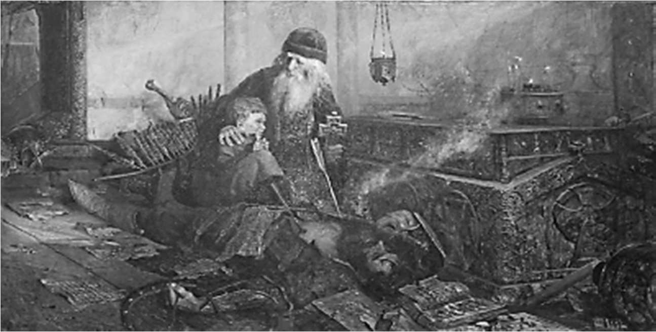Вопрос 6. Перед вами картина совре- менного автора. 1. Как называется картина?
- Назовите время ее создания. 3. Кто ее ав- тор и как связан с Калужским краем?
Ответ: 1. Картина называется "Смута" (еще встречается название "Смутное время").
2. Написана в 2003 г. 3. Автор П.В. Рыженко. Наш земляк, родился в 1970 г. в Калуге.
Вопрос 7. О Смутном времени снято немало фильмов. Предлагаем вам рассмот-
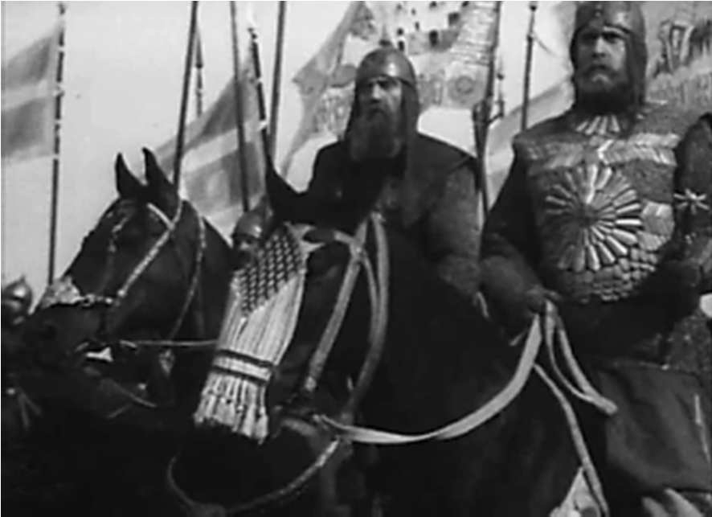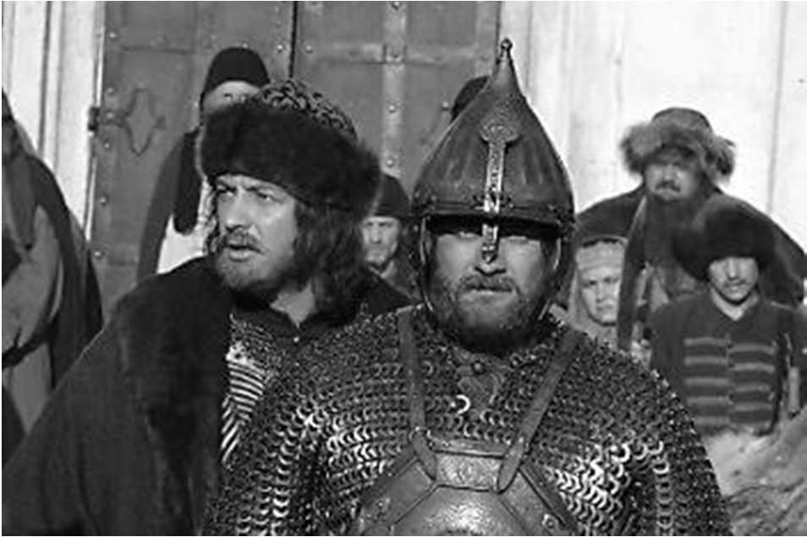реть 2 стоп-кадра. Назовите фильмы, в каком году они сняты, кто режиссер?

1) 2)
Ответ: 1) Фильм «Минин и Пожарский», снят в 1939 г. (реж. В.Пудовкин и М.Доллер. 2) Фильм «1612: Хроники смутного времени» (реж. В. Хотиненко).

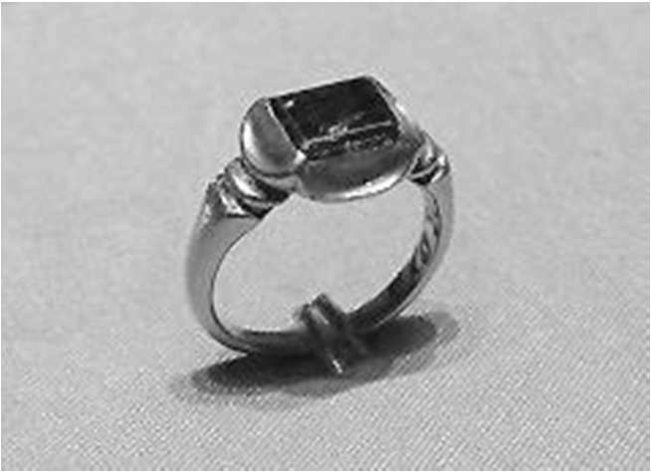Вопрос 8. В Оружейной палате Московского Кремля вы- ставляется перстень, принадлежавший инокине Ольге. Назови- те имя царевны, которой он принадлежал, в миру?
Ответ: Этот перстень принадлежал царевне Ксении Году- новой. Был выкуплен для Оружейной палаты в 1830-х гг. в Суз- дальском Покровском монастыре, где жила и трудилась по- следние годы царевна, принявшая имя Ольга.
В завершении игры предлагаем Вам разгадать ребусы, которые позволят под- вести своеобразный итог викторины.
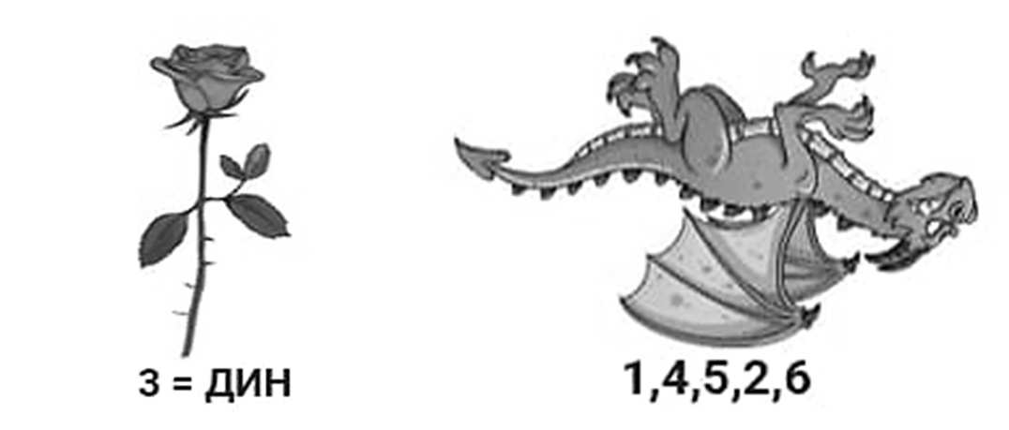1 2 3 4

(страна) (родина)
5.
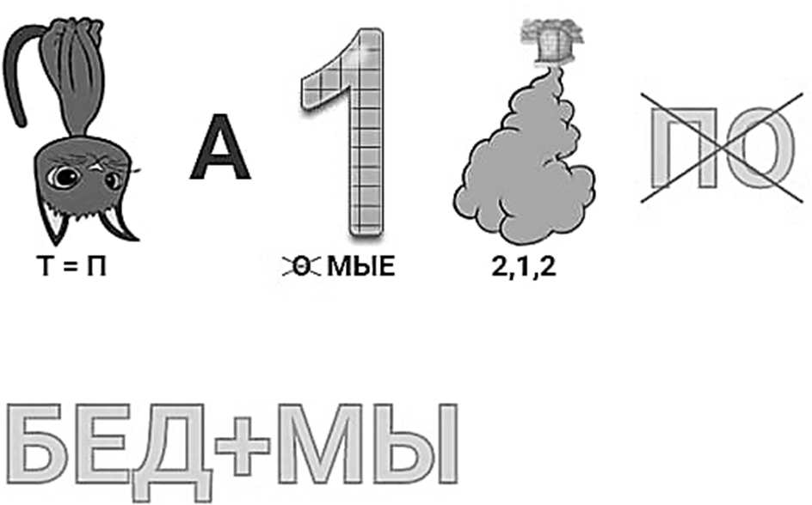 (Пока мы едины, мы непобедимы)
Мы все должны помнить – любые игры должны быть не ради игр! Игра – это ис- точник знаний и впечатлений. Это возможность совместить приятное с полезным. Это средство для достижения поставленных целей.
Литература:
- Воровщиков, С. Г. Развитие универсальных учебных действий. Опыт проектиро- вания внутришкольной системы учебно-методического и управленческого сопровождения. М.: Книга по требованию, 2012.
- Никитин Б.П. Интеллектуальные игры. Обнинск: Смена, 2009.

Е.Сергеева,
учитель химии и биологии МБОУ «СОШ №10 с УИОП» г. Калуги

ВВЕДЕНИЕ В ИССЛЕДОВАТЕЛЬСКУЮ ДЕЯТЕЛЬНОСТЬ ЧЕРЕЗ ПРИЗМУ ФУНКЦИОНАЛЬНОЙ ГРАМОТНОСТИ
ÑОВРЕМЕННОЕ образование, в соответствии с требованиями современной жизни, направлено на воспитание социально активных членов общества, способных к науч- ному познанию реального мира. В связи с этим актуальным в педагогическом про- цессе становится использование методов и приемов, которые формируют у школь-
ников навыки самостоятельного добывания новых знаний, сбора необходимой ин- формации, умения выдвигать гипотезы, делать выводы и строить умозаключения. К таким методам и приемам относятся проектные и исследовательские технологии. При работе над школьным исследовательским проектом необходимо соблюдать все

необходимые этапы, применяемые при создании научной работы, развивая при этом различные мыслительные процессы. В реализации последнего несомненную помощь оказывают задания по функциональной грамотности, которая направлена на разви- тие компетенции, готовности и способности действовать с опорой на уже полученные знания и жизненный опыт.
Для решения заданий по формированию функциональной грамотности необхо- димо построить путь решения, осознать дефицит и профицит своих знаний, приме- нить мыслительные действия и, в случае отсутствия какого либо результата, найти новые пути решения и начать все заново. При построении таких заданий надо учи- тывать основные этапы работы над научной исследовательской работой, составлять задания, формирующие последовательность применения мыслительных действия.
В своей практике я использую следующие задания по развитию функциональ- ной грамотности:
- Задание на развитие умения анализа литературы. Прочитайте отрывок
текста из книги В.В.Синюкова «Вода известная и неизвестная», ответьте на вопросы:
«Вода – уникальная жидкость. Свойства воды резко отличают ее от всех известных веществ на Земле. Многие «странности» воды объясняются своеобразием строения ее молекулы, самой маленькой из трехатомных молекул. Электронная конфигурация моле- кулы воды, по существу, лежит в основе ее структурных формирований, особенностей межмолекулярного взаимодействия, осуществляемого посредством водородных связей. Природа водородных связей весьма любопытна, именно они ответственны за простран- ственное размещения молекул, благодаря чему вода является жидкостью. Как утвержда- ют ученые, в структуре пространственной сетки водородных связей, образуемых молеку- лами воды, и кроется причина всех ее аномальных свойств…
…Изучением химической природы воды, как пресной, так и морской, немыслимо без раскрытия всех деталей ее аномальных свойств, ее строения, имеющих исключительно индивидуальный характер и далеко не однозначных.
В решение многих из этих вопросов значительный вклад внесен проф. О.Я.Самой- ловым. Предложенная им в 1964 г. модель для жидкой воды, в основе которой лежит идея заполнения пустот свободными молекулами воды в ее ажурном льдоподобном каркасе, сыграла важную роль в формировании представлений о структуре жидкой воды…».

Вопросы:
1. Каков размер молекулы воды по отношению к другим трехатомным молеку- лам? 2. Что лежит в основе структурных формирований воды и особенностей меж- молекулярного взаимодействия? 3. За счет чего осуществляется межмолекулярное взаимодействие? 4. Благодаря чему вода является жидкостью? 5. В чем кроется причина всех аномальных свойств воды? 6. Без раскрытия чего невозможно изучить химические свойства воды? 7. Что предложил профессор О.Я.Самойлов? 8. Какую структуру имеет жидкая вода?

Задание на развитие и отработку последовательности основных этапов работы над исследовательским проектом.
Прочитайте текст и ответьте на вопросы.
Гаджеты. Разнообразные гаджеты давно и прочно вошли в нашу жизнь: с их помо- щью мы знакомимся, совершаем покупки, проводим досуг и организуем работу. Однако теперь ученые из Университета штата Орегон (США) выяснили, что даже самые совре- менные и «безвредные» телефоны, телевизоры и компьютеры не так уж безобидны: под воздействием излучаемого ими синего света дрозофилы начали быстрее стареть.
Исследователи показали, что уровни специфических метаболитов — химических веществ, необходимых для правильного функционирования клеток — изменяются у пло- довых мушек, долгое время находившихся под интенсивным синим светом.

Получается, в организме мух, содержавшихся под синим светом, клетки работают
«на износ», что может привести к их преждевременной гибели и объяснить раннее старе- ние. С одной стороны, результаты выглядят тревожными: сегодня люди почти постоянно пользуются различными гаджетами и могут долгое время находиться под светодиодными светильниками синего спектра. Поэтому существует вероятность, что и наши клетки, под- вергающиеся чрезмерному воздействию синего света, стареют раньше.
С другой стороны, мухи и люди достаточно далеко находятся друг от друга в фило- генетическом плане, поэтому, чтобы делать однозначные выводы о вреде синего света для человека, необходимы дополнительные исследования хотя бы на млекопитающих. И в ближайшее время ученые собираются провести такие эксперименты.
Вдобавок участвовавших в исследовании мух подвергали сильному синему излуче- нию — мощность освещавшей их лампы составляла 165 ватт. Для сравнения, мощность обычного паркового светильника — около 60-120 ватт, а в закрытых помещениях лампы еще слабее — обычно не более 30 ватт. То есть человек почти не сталкивается с настолько интенсивным синим светом. Значит, даже если негативное влияние выявят, оно может оказаться не таким серьезным.

Вопросы:
1. Какое исследование проводили ученые из Университета штата Орегон? 2. Какова цель исследования? 3. Какова гипотеза? 4. Какие методы могли быть исполь- зованы? 5. Предложите систему записей наблюдений. 6. Подтвердилась ли гипоте- за? 7. Достигнута ли цель? 8. Предложите способ наглядного отображения результа- тов данного исследования.
Включение в обучение такого приема, как задания по развитию функциональной грамотности, ориентированные на формирование умений работы с исследователь- скими проектами, позволяет создать широкую базовую платформу для формирова- ния опыта познания обувающихся. Использования в практике заданий такого типа позволило не только сформировать у обучающихся основы работы над исследова- тельским проектом, но и привлечь обучающихся к поиску проблем для создания сво- ей исследовательской работы.
Литература:
- Авдеенко Н.А., Демидова М.Ю. и др. Основные подходы к оценке креативного мышления в рамках проекта «Мониторинг формирования функциональной грамотности» // Отечественная и зарубежная педагогика. 2019. С. 124-145.
- Оржековский П.А. Условия самоорганизации учащихся в познавательной дея- тельности// Химия в школе. 2015. №6. С. 6-12.

Л.Жукова,
учитель немецкого языка, руководитель ШМО учителей иностранного языка МБОУ «СОШ № 10 с УИОП», г. Калуга

Формирование функциональной грамотности обучающихся средствами иностранного языка в рамках обновленного ФГОС
Â СОВРЕМЕННОМ мире иностранный язык стал средством общения человека и всего общества в целом. При обучении иностранному языку особое внимание уделя- ется формированию и развитию коммуникативных способностей – навыков свобод- ного общения и практического применения иностранного языка. Но в процессе обу-
чения учителя часто сталкиваются с определенными проблемами и затруднениями, которые испытывают учащиеся. Так, например, учащиеся не знают значений многих

слов, не понимают смысла написанного, не могут выделить ключевые слова, не умеют сформулировать вопрос, не в состоянии перенести знания и умения из одной области на другую. В чем причина подобных затруднений? Прежде всего, это связа- но с плохо развитой функциональной грамотностью школьников.
Цель обучения функциональной грамотности на уроках иностранного языка – это совершенствование иноязычной компетенции, способности и готовности школь- ников использовать язык для решения коммуникативных задач. Содержание функци- ональной грамотности включает: овладение грамотной устной, письменной речью; способность к диалогу в стандартной жизненной ситуации; умение самостоятельно формулировать проблему. Основные критерии отбора заданий для формирования и оценки функциональной грамотности: наличие ситуационной значимости контекста, необходимость перевода условий задачи, сформулированных с помощью обыденно- го языка на язык предметной области, новизна формулировки задачи, неопределен- ность в способах решения. Функциональная грамотность включает в себя математи- ческую, естественнонаучную, читательскую, финансовую грамотность, глобальные компетенции и креативное мышление. С точки зрения обучения иностранному языку, нас, прежде всего, интересует процесс формирования читательской грамотности – способности человека понимать и использовать письменные тексты, размышлять о них и заниматься чтением для того, чтобы достигать своих целей, расширять свои знания и возможности, участвовать в социальной жизни.
Для развития читательской грамотности на своих уроках я использую упражне- ния на проверку знания, понимания и применения полученных знаний, применяя разнообразные формы работы: групповую и парную, дифференцированный подход, диалоговое обучение, поисковый метод.
При выборе или составлении заданий следует учитывать следующие требова- ния: 1) задания должны быть пронумерованы; 2) к каждому заданию должна быть составлена четкая инструкция; 3) должна быть определена четкая форма ответа по возможной форме; 4) оформление текста должно быть привлекательным, но не от- влекать внимание; 5) в одном задании не должно быть более одного вопроса (где / как); 6) шрифт должен быть легко читаемым; 7) нельзя допускать орфографические, пунктуационные и речевые ошибки; 8) задания должны быть разнообразны и по виду деятельности; 9) задания должны соответствовать цели; нельзя давать задания ради самих заданий, без четкого понимания, каков должен/может быть результат; 10) за- дания должны быть разного уровня сложности.
При работе с текстом особое внимание уделяется сквозным темам. Без этого невозможно решить проблемы современных учащихся, так как зачастую они просто не понимают, что на разных предметах изучают одно и то же. Материал для состав- лений заданий по проверке функциональной грамотности можно брать из жизненно важных проблем: поиск информации о работе; заполнение электронных анкет, опро- сов, анкет регистрации; поиск билетов на все виды транспорта; работа с информа- цией о возможностях отдыха и развлечений; поиск информации о фильмах, книгах, музыке и т.д.; выбор товаров в Интернете; экскурсия.
Виды заданий на формирование читательской грамотности:
«Предположения». Учащиеся должны отгадать по рисунку, схеме и т.п. о чем пойдет речь.
«Дефиниции». Учащиеся соотносят слова, которые встретятся в тексте, с их значениями/дефинициями.
«Видеоматериалы». Учащиеся просматривают видео к тексту, делают замет- ки/записывают ключевые слова/расставляют предложения в правильном порядке.

«Рифмы». Учащиеся должны найти рифмующиеся слова, как правило, это за- дание используется в стихотворениях, но может быть применимо и к рассказам.
«Поиск грамматических форм и конструкций». Учащиеся находят в прочи- танном тексте глаголы в определенной временной форме, тематический вокабуляр, имена или названия.
«Замена дефинициями». Учащиеся читают текст и заменяют выделенные сло-
ва дефинициями (дают определение).
«Диктант-фантазия». Учитель диктует начало истории (текста). Затем предла- гает продолжить историю одним-двумя предложениями. При этом учащимся нельзя предугадывать сам сюжет истории, а следует расширить продиктованное.
«Придумай концовку текста». Учащиеся читают текст только до развязки дей- ствия и должны предположить, о чем дальше идет речь. Затем все идеи сравнива- ются с оригинальным продолжением текста.
Предлагаемые задания предполагают демонстрацию учащимися компетенций в определенном ситуационном контексте, что обуславливает практико-ориентиро- ванный характер образования в целях повышения читательской грамотности. Фор- мирование функциональной грамотности на уроках иностранного языка является неотъемлемой частью учебного процесса, поскольку язык является средством обще- ния и взаимодействия не только в процессе обучения, но и за пределами школы.
Литература:
- Воронина К. В. Формирование функциональной грамотности на уроках англий- ского языка // Молодой ученый. 2020. № 5. С.33-37.
- Панфилова Е.И. К вопросу о формировании функциональной грамотности уча- щихся на уроках английского языка // Концепт: Совр. науч. исследования: актуальные тео- рии и концепции. Вып. 3, 2015. С.7-9.

А.Губанова,
учитель английского языка, МБОУ «СОШ №10 с УИОП», г.Калуга

Формирование функциональной грамотности учащихся на уроках английского языка
ÌЫ, как учителя, должны научить наших учеников быть функционально грамотны- ми личностями, теми, которые способны использовать знания, умения и навыки, ко- торые они приобретают в процессе обучения, для решения жизненных задач в раз-
личных сферах человеческой деятельности, социальных отношений и общения. По- скольку язык является средством общения и взаимодействия за стенами школы, важной частью учебного процесса является формирование функциональной грамот- ности на уроках английского языка. Достичь этого можно различными методами, но так как перед нами в первую очередь стоит задача заинтересовать ученика, нам сле- дует выбирать такие способы как: песни, игры, упражнения на аудирование, развитие монологической и диалогической речи, иностранные фильмы или мультфильмы.
Одним из ярких направлений функциональной грамотности является формиро- вание креативного мышления. Каждый ребенок уникален, у него свое мировоззрение и свое видение мира, которое отличатся от взрослого. Но, к сожалению, чем старше становится ребенок, тем больше на его неординарность влияет общественное мне- ние и в результате появляются некие шаблоны в мышлении, творчество уходит на второй план. Креативность в обычной жизни – это в первую очередь способность находить выход из трудной и безвыходной ситуации.

Чтобы создать привычку креативно мыслить, нужно выбирать те задания, кото- рые напрямую связаны с формированием творческих способностей. Креативное мышление свойственно каждому ребенку. Важно его поддерживать и развивать. У ученика должна быть сформирована готовность и способность творчески мыслить, выдвигать новые идеи, гипотезы, проявлять инициативу. Есть ряд заданий из учеб- ника «Spotlight» для 5-6-х классов, непосредственно с которым я работаю, которые направлены на формирование креативного мышления на уроках английского языка.

5 класс | 6 класс
Тема: «It’s my birthday»  Ребятам было поручено вырезать картинки продуктов из журналов, подписать рисунки и составить из них меню для дня рождения. Придумать свой ресторан, со своим назва-  нием и меню. Далее представить классу. | Тема: «Weekend fun»  Учащиеся писали рецепт любимого блюда  (Recipe for a dish)  « Pancakes ». Ingredients: Milk  Instructions:
Тема «Travel and Leisure». Составить ре- кламу отдыха в Калуге. | Тема: «Holiday Time». Можно предложить  ученикам, составить туристический спра- вочник о столице нашей Родины
По наблюдению учащиеся 5- 6-х классов с удовольствием выполняют задания такого рода. К сожалению, не всем нравятся такие задания, так как некоторые учени- ки уже привыкли выполнять все по образцу. Но тем не менее, учащимся все равно приходиться думать, создавать, они вынуждены выполнять данные задания и разви- вать свое воображение. В конце года, мы замечаем, насколько им легко даются тако- го рода проекты, они с радостью берутся за них в следующем году.
Учителя, которые умеют превращать недостатки в достоинство, умеют личност- но развивать учеников, решать проблемы и преодолевать трудности, подают пример своим ученикам. Создание творческой атмосферы в классе способствует развитию ключевых навыков учащихся и созданию атмосферы сотрудничества в классе. Дети развивают свои творческие умения и приобретают метапредметные умения.
Литература:
1.Ильин Е.П. Психология творчества, креативности, одаренности. Спб.: Питер, 2009. 434 с. 2.Хуторской А. В. Дидактическая эвристика. М.: МГУ, 2003. 416 с.
- Панфилова Е. И. К вопросу о формировании функциональной грамотности учащихся на уроках английского языка // Концепт. 2015. №3. С. 7-9.
- Виноградова Н. Ф., Кочурова Е. Э. и др. Функциональная грамотность младшего школь- ника: кн. для учителя / под ред. Н. Ф. Виноградовой. М.: Вентана-Граф, 2018. 288 с.
Н.Савинова,
учитель немецкого языка МБОУ «СОШ № 10 с УИОП» г. Калуги
«Das ABC-Fest»: Внеклассное мероприятие по немецкому языку для 2-го класса
ÖЕЛЬ праздника – проведение в игровой форме обобщающего повторения и кон- троля овладения учащимися немецким алфавитом, исходным словарным запасом, чтением, письмом, умением составлять монологические высказывания и переводить на русский язык. Оснащение: Магнитная доска, ноутбук, телевизор, плакат «Das ABC-Fest», презентация. Декорации: домик, деревья, солнце, кукольная фигурка кота для инсценировки, карточки с заданиями, эмблемы-бейджики для участников.

Этап I. Повторение немецкого алфавита (разминка, задание 1)

Ведущий: Achtung! Achtung! Liebe Jungen und Mädchen! Guten Tag! Wir haben heute das ABC – Fest. (Слайд №1) Bei uns sind viele Gäste. Das sind Lehrerinnen unserer Schule und. Wir spielen und singen heute, wir lachen auch viel.
Aufgabe 1: Ведущий (подходит к столу с декорациями): Seht, Kinder, hier ist ein Haus – Wie meint ihr, wer wohnt hier? In diesem Haus wohnt eine große ABC – Familie.
Das sind deutsche Buchstaben. Wieviel Buchstaben sind im deutschen Alphabet?
(26). Alle Buchstaben sind sehr lustig. Sie singen oft und tanzen gern. Sie spielen auch viel.
Jetzt hört aufmerksam zu! Ich will euch ein Scherzgedicht lesen. Ihr müsst dem Kater helfen und deutsche Buchstaben nennen-

Стихотворение «Хохотальный алфавит».

Много тайн в себе таит Наш немецкий алфавит.
Вот три буквы: L[эл], M[эм], N[эн] –
Как по-русски здесь совсем. Что ж корова там жует?
Глянь – ка, это буква…J! [йот]. Ты про букву Q[ку:] слыхал? Кот от хохота упал.
Кот на дереве повис –
Не достанет букву…X [икс].
Кот хохочет: Ха – ха – ха! Мы запомним букву…H [ха:] А теперь невесел он,
Трудно – буква … Y['упсилон].
Кот, куда же ты полез?
Это … C[це:], а это … S[эс]. Кот устал и хнычет: «Мяу». Мы запомним букву … V[фау]. Что ты ищешь там в траве? Не найду я букву …W[ве:].

II. Повторение правил чтения, развитие навыков чтения и письма. – Итак, переходим к конкурсным заданиям. Проверим, как вы знаете немецкий алфавит. В наших конкурсах участвуют 2 команды «Шрумди» и «Барни», а герои ваших любимых мультфильмов и книжек, а также жюри будет наблюдать за вами и помогать вам вы- игрывать.
Also, machen wir uns an die Arbeit! Ich wünsche euch viel Erfolg und alles Gute!
  - Перестрелка рифмовками (хором). (Слайд №2) (Ведущий начинает – ко- манды продолжают).
  - Kennst du das ABC? Sammelt ein Bild ein. (Составь картинку). Обе ко- манды получают одинаковое количество карточек и по очереди составляют алфа- витную картинку. Ошибаться нельзя! Иначе, картина не получится!
  - Jetzt singen wir das ABC! (Слайд №3)
  - Wer ist am schnellsten? («Кто быстрее?»). Schreibt russische Namen deutsch. На доске столбиками (по числу участников команды) записаны русские име- на. Каждый участник эстафеты записывает по одному имени на немецком языке. Какая команда правильно напишет слова и быстрее закончит?

Команда № 1 Команда № 2
Юра Маша Галя Женя
Анна Вася Лариса Филипп
Тамара Сережа Егор Люба

Учитель: „Das Wunderfeld“ («Поле чудес»). (Слайд№3). Ratet mal diese Wör- ter! (Отгадайте слова).
III. Развитие умений устной речи и техники перевода.
  - Der beste Kapitän! (Конкурс капитанов). “Erzähle über sich“. («Расскажи о себе»). Что ты можешь рассказать о себе твоему немецкому другу или написать ему в письме (Слайд №4): 1) Поздоровайся! 2) Скажи свое имя. 3) Скажи, сколько тебе лет. 4) Скажи, как ты выглядишь, какой у тебя характер, какое настроение.
5) Скажи, какое у тебя хобби (увлечение). 6) Попрощайся!

  - Учитель: Ratet mal, wer sind diese Märchenfiguren. Развитие умений устной речи и чтения: ученики читают описание сказочного персонажа и отгадыва- ют) (Слайд №5)
    - Guten Tag, Kinder! Ich bin nicht alt, aber auch nicht jung. Ich komme aus Braun- schweig. Ratet mal, wer bin ich? (Baron von Münchhausen)
    - Hallo! Ich bin ein Mädchen. Ich bin sehr klein, aber nett. Ich komme aus einem Märchen. Wer bin ich? Ratet mal! (Däumelinchen) (и т.д. Malvina, Buratino и др.).
Учитель: А вот еще описание сказочного персонажа: Wer ist das?
    - Hallo! Ich komme aus Saarbrücken. Ich bin sehr lustig!
Ich kann lachen: Ha! Ha! Ha! Ich kann singen: La! La! La! Ich kann tanzen: Tra-ta-ta! (Показывает движения). Tanzen wir! Давайте потанцуем. (Песенка «Jetzt kommt Ham- pelmann». Ребята берутся за руки, образуя круг, в центре – Петрушка, под музыку поют и танцуют, повторяя за Петрушкой движения).
  - Учитель: 1. «Wer malt Hampelmann am besten? (Представитель каждой ко- манды рисует с завязанными глазами Петрушку. Учащиеся читают стихотворение):

Punkt, Punkt, Komma, Strich –
Fertig ist nun das Gesicht. Körper, Arme, Beine dran –
Fertig ist der Hampelmann.
Hände, Füsse und ein Hut.
Ist der Hampelmann nicht gut?

Учитель: А сейчас мы познакомимся с нашими друзьями (диалог):

- Guten Tag! Ich heiβe … Und du?
- Ich heiβe …Wie alt bist du?
- Ich bin 8 Jahre alt. Und Du? Wie alt bist du?
- Ich bin 7 Jahre alt. Woher kommst du?
- Ich komme aus Bremen. Und du ? Woher kommst du?
- Ich komme aus….

- Учитель: Ну, а напоследок наши второклассники прочтут стихотворение нашего земляка В.Берестова «Учу немецкий». (Слайд №6).

Ученик 1. Окно – das Fenster
Стол – der Tisch
Ты по-немецки говоришь. В Берлине или в Бремене Должны вполне серьезно
Мы вместо “Сколько времени?” Спросить “Как это поздно?”
Ученик 1.
«Я стар одиннадцати лет», Примерно так звучит ответ. С заглавной буквы пишут там И ложку и картошку
Чем уважение к вещам Внушают понемножку.
Ученик 2.
На языке немецком нет Вопроса “Сколько тебе лет?” Там задают для простоты Другой вопрос:
“Как стар, есть ты?”

Ученик 2.
Какой чудной чужой язык! Глядишь, а ты к нему привык.

Учитель: Also, die Aufgaben sind zu Ende. Kinder, ihr habt alles gut gemacht.
Жюри объявляет результаты конкурса. (Раздается стук в дверь). Учитель: Wer ist das? Anja, sieh bitte! Ученица (открывает дверь): Post ist da! Was ist das! Sehr inte- ressant! Учитель: Oh! Ein Päckchen. Und was ist im Päckchen drin? Das ist ein Ge- schenk für die Kinder. Hurra! Das sind Bonbons. (Ведущий вручает ребятам пакеты со сладостями. – Unser Fest ist zu Ende. Alles Gute! Auf Wiedersehen! (Слайд №7)
Литература:
- Бим И.Л., Рыжова Л.И., Фомичева Л.М. Учебник по немецкому языку для 2 кл. средней школы. М.: Просвещение, 2018.
- Бим И.Л., Рыжова Л.И., Садомова Л.В. Книга для учителя к учебнику по немецкому языку для 2 кл. средней школы. М.: Просвещение, 2018. 120 с.

»«”◊¿≈Ã
»ÕŒ–“—¿ÕÕ¤… ﬂ«¤
Л.Корнева, преподаватель немецкого языка
ГБПОУ КК «Пашковский сельскохозяйственный колледж», г.Краснодар

Использование активных методов в процессе обучения иностранному языку
ÔГОС СПО кардинальным образом изменили ориентиры отечественной системы образования. В процессе изучения иностранного языка сегодня важно обеспечить формирование общекультурных компетенций с социально-трудовой, профессио-
нальной направленностью. Это приводит нас к вопросу выбора необходимых техно- логий и методов обучения, важную роль среди которых играют активные и интерак- тивные методы. В первом случае студент в большей степени выступает субъектом учебной деятельности, вступает в диалог с преподавателем, активно участвует в познавательном процессе, выполняет поисковые, исследовательские, проблемные, творческие, проектные задания. Интерактивные методы можно рассматривать как наиболее современную форму активных. Они ориентированы на более широкое вза- имодействие студентов не только с преподавателем, но и друг с другом, на домини- рование активности студентов в процессе обучения.
Модельный метод обучения (ролевые, деловые игры) предполагает условное воспроизведение участниками игры реальной практической деятельности людей. Такие игры активизируют стремления студентов к контакту друг с другом и с препо- давателем, создают условия равенства в речевом партнерстве, разрушают традици- онный барьер между преподавателем и студентом. При всем разнообразии сюжетов в играх скрывается принципиально одно и то же содержание – деятельность челове- ка и отношения людей в обществе. Участие в игре сопровождается многообразными эмоциями, связанными с пробой собственных сил, самоутверждением.
Суть проблемного обучения состоит в том, что преподаватель не сообщает зна- ний в готовом виде, а ставит перед студентами проблемные задачи, побуждая их искать пути и средства решения. Важным этапом проблемного обучения является создание проблемной ситуации. Проблема должна быть трудной, но посильной для решения. Например: как вы считаете, какая из предложенных турфирмой немецкого- ворящих стран (кроме Германии) наиболее привлекательна для туристов, отдыхаю- щих? Используя материал учебников, дополнительной литературы, официальных сайтов, проанализировав комплекс предоставляемых услуг, выяснив значимость страны с точки зрения культурных ценностей и ознакомившись с отзывами туристов и просто отдыхающих, обучающиеся выявляют, что такой страной является Австрия. Поисковый (эвристический) метод основан на самостоятельной деятельности обучающихся, направленной на переработку информации с целью выявления про- блем, а также поиск путей решения этих проблем и анализ результатов. С целью приобретения навыков поисковой работы студентам может быть дано задание со- ставить рейтинг стран западной Европы по критериям: привлекательность природ- ных ландшафтов, климатические условия (высокие и низкие температуры), досто-

примечательности стран, условия проживания, стоимость проживания, питания, экс- курсионного обслуживания, цены на авиа - и ж/д билеты (с точки зрения туриста). В результате работы можно сформировать список стран в помощь путешествующим. Приобретение навыков практической, самостоятельной работы, реализация поиско- вой деятельности будут весьма успешны при работе с сайтами туроператоров.
«Круглый стол» – еще один интерактивный метод, позволяющий закрепить по- лученные ранее на теоретических занятиях знания, сочетание тематической дискус- сии с групповой консультацией.
Таким образом, внедрение современных активных форм обучения - одно из важнейших направлений совершенствования подготовки студентов в современном колледже. Освоение и применение новых форм организации образовательного про- цесса, формирование новых отношений в образовательном учреждении – это требо- вание времени.
Литература:
- Панфилова А.П. Инновационные педагогические технологии. Активное обучение. Учеб. пособие. М.: Академия, 2009. 230 с.
- Современные образовательные технологии/ Под ред.Н.В.Бордовской. М.: Кнорус, 2011. 300 с.
- Ступина С.Б. Технологии интерактивного обучения. Саратов: Наука, 2010. 140 с.

А.Анисимова, учитель английского языка, МБОУ СОШ № 2 с УИОП г.Реутов, Московская область

Особенности самостоятельной работы обуча- ющихся при формировании функциональной грамотности на уроках английского языка
ÎСНОВНОЙ целью обучения иностранному языку является формирование навыков свободного общения и практического применения знаний, поэтому можно смело утверждать, что на уроках английского языка учитель работает по всем направлени- ям формирования функциональной грамотности. Функционально грамотная лич- ность способна использовать все приобретаемые знания, умения и навыки для ре-
шения максимально широкого диапазона жизненных задач в различных сферах че- ловеческой деятельности, общения и социальных отношений.
Можно выделить несколько особенностей заданий для формирования функцио- нальной грамотности: задача, поставленная вне предметной области и решаемая с помощью предметных знаний; в каждом из заданий описывается жизненная ситуа- ция; контекст заданий близок к проблемным ситуациям, возникающим в повседнев- ной жизни; ситуация требует осознанного выбора модели поведения; вопросы изло- жены простым и ясным языком; используются иллюстрации, таблицы, схемы, диа- граммы.
Выделяют следующие направления формирования функциональной грамотно- сти: математическая, финансовая, естественнонаучная; глобальные компетенции; креативное мышление; читательская грамотность.
Проанализировав задания из учебника, непосредственно с которым мы работа- ем, я нашла примеры, как можно сформировать все направления функциональной грамотности на уроках.

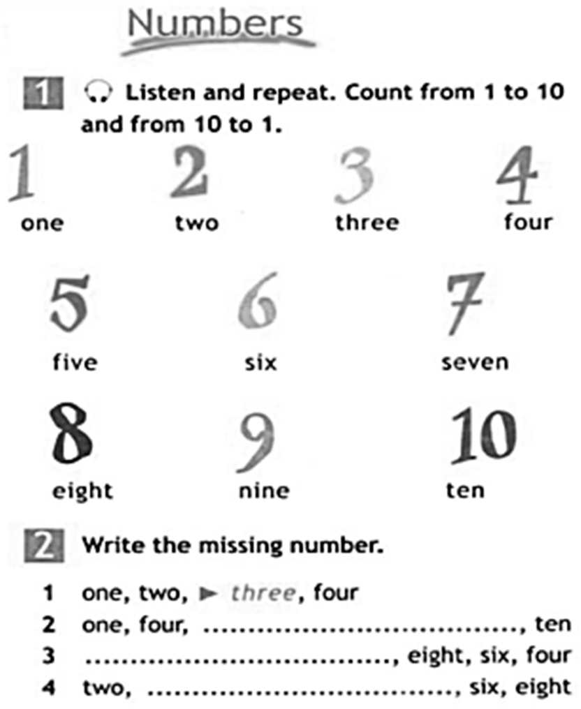Формирование математической грамотности начина- ется, когда обучающиеся работают с числительными на разных этапах обучения. Обратите внимание на пример заданий из учебника «Spotlight» для 5 класса, где учени- кам предлагают произвести простые вычисления на ино- странном языке, характерные для обычной проверки ма- тематической подготовки.
Финансовая грамотность – способность человека управлять своими доходами и расходами, принимать пра- вильные решения по распределению денежных средств. Этому способствуют задания из учебника «Spotlight» для 6 класса. Через выполнение упражнения № 4 на стр.62,
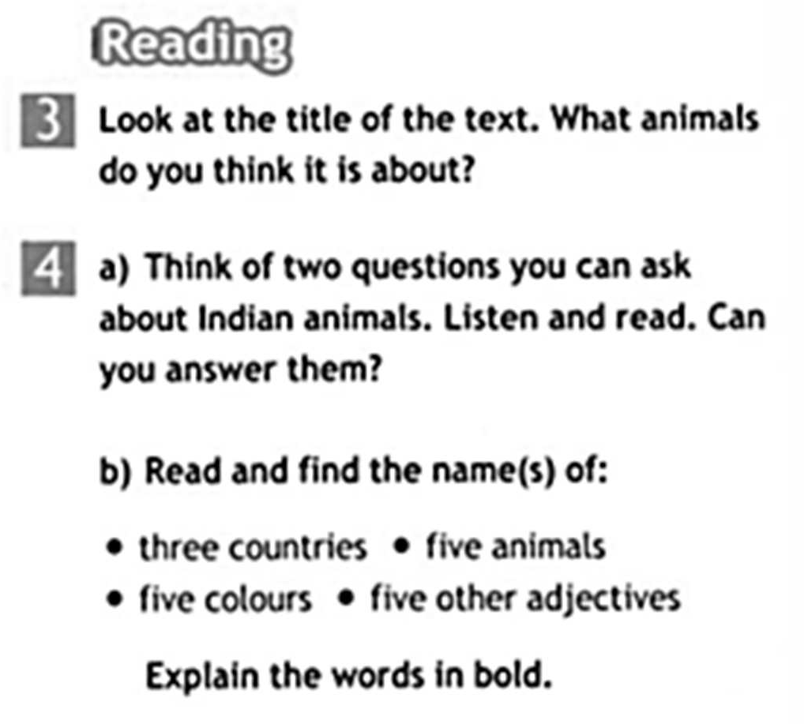где необходимо составить диалог, чтобы купить пода-
рок в магазине, может быть реализована задача на формирование финансовой грамотности.
При формировании естественнонаучной грамот- ности следует рассмотреть три уровня ситуации: лич- ностная (связанная с самим учащимся, его семьей, друзьями); местная/национальная (связанная с про- блемами данной местности или страны); глобальная (рассматриваются явления, происходящие в различ- ных уголках мира). Можно выделить следующие тема- тические области, в контексте которых реализуется естественнонаучная грамотность: здоровье; природ-
ные ресурсы; окружающая среда; опасности и риски; связь науки и технологий. При этом каждая из ситуаций может рассматриваться на одном из трех уровней. Приме- ром заданий в данной области является упражнения на стр.66, связанные с темой природы и окружающей среды (животные Индии. Текст «Amazing creatures»).
Глобальные компетенции – это цель обучения на протяжении всей жизни. Гло- бально компетентная личность способна изучать местные, глобальные проблемы и вопросы межкультурного взаимодействия, понимать и оценивать различные точки зрения и мировоззрения, успешно и уважительно взаимодействовать с другими, а также действовать ответственно для обеспечения устойчивого развития и коллек- тивного благополучия. Одну из глобальных проблем – проблему экологии обсуждают на уроках в 7 классе (с.48 упр.2) в рамках темы “Eco-helpers”.
Креативное мышление – это новый компонент функциональной грамотности. Креативное мышление свойственно каждому ребенку. Важно его не заглушить, а поддерживать и развивать. Самый большой спектр возможностей для развития творческого потенциала учащихся, у раздела Portfolio. Учащимся предлагается со- здать презентации, доклады, постеры, альбомы, коллажи.
Читательская грамотность – это одно из базовых направлений функциональной грамотности. Какое бы задание не получил учащийся, первое что ему нужно сделать это прочитать задание. Поскольку одной из главных составляющих преподавания иностранного языка является заинтересованность обучающихся, на уроках при рабо- те с текстом можно использовать технологию развития критического мышления че- рез чтение и письмо. Она предполагает большой спектр заданий: подобрать антони- мы или синонимы к словам; перефразировать предложения, используя определен- ную грамматическую структуру; дать совет герою (героине) и т.д.

И в заключение хотелось бы сделать вывод. Применяя задания на формирова- ние функциональной грамотности, учитель способствует повышению мотивации учащихся, расширяет их кругозор, развивает творческие способности, помогает осо- знать ценности современного мира – все это необходимо для гармоничного развития личности и дальнейшего взаимодействия с обществом.

œ»–‹ÃŒ ¬ —≈ƒ¿ ÷»ﬁ

Математика и Жизнь: Эссе - поздравление
ÊРАСИВАЯ статная женщина, лет сорока, с каштановыми волосами, стояла спиной к классной доске и мягким, но внятным и отчетливым голосом, вела меня в про- странство древней Эллады, и я чувствовал, что в меня входит новая, доселе неиз-
вестная мне, радость и красота. Нет, она не была историком, и рассказ ее был не о Троянской войне, не об Афинской демократии, не о завоеваниях Александра Маке- донского. Она была математиком, и говорила об Евклиде, и даже не о нем и его "Началах", – она открывала дверь в чистый, ясный мир античной мысли, в котором Пифагор, пораженный его гармонией, видел, как я узнал позже, идеальную основу космоса; мир, в котором Плотин созерцал "чудесную красоту, превосходящую все, что когда-либо было явлено в нашем мире". Она разворачивала этот мир из точки, вдохновенным движением руки превращая ее в линию, простирающуюся из беско- нечности в бесконечность, а затем, двигая линию, создавала плоскость, которая дви- гаясь в пустоте, давала пространство, вмещающее меня, класс, где я сидел, школу, город, планету и всю вселенную. А, дальше, вырастали иные, еще более грандиоз- ные бесконечности, высших измерений... Я даже не мог себе представить, что за скромной, как казалось мне, ремесленной наукой, геометрией, стоит такой невероят- ный объем и такой высокий полет мысли. Невозможно было поверить, что обычный человек нес в себе эту глубину и высоту, и я изумился и не мог уже смотреть на Оль- гу Гавриловну, – так звали нашу учительницу математики, прежними глазами. Я чув- ствовал ее причастность к тайне этой науки, ее тайному пространству умной гармо- нии, выходящему далеко за пределы того, что можно было вместить в уроки обычной средней школы. Но, именно эта тайна насыщала и делала живым то малое, что дол- жен был усвоить каждый ученик. Больше 50 лет прошло с тех пор, – почти вся жизнь. Но, то, что я пишу, это не воспоминание. Это то, что я вижу и переживаю прямо сей- час, вижу яснее и переживаю глубже, чем в юности.
Чем бы я ни занимался в своей жизни, математика всегда была рядом. Когда было нужно, она становилась твердой опорой расчетов при решении научных, ин- женерных, и, даже, житейских проблем, но гораздо больше я благодарен ей за чи- стый свет разума, лившийся из того пространства, к которому приобщила меня заме- чательная учительница математики Ольга Гавриловна Гудович. Низкий Вам поклон и благодарность, Ольга Гавриловна, за свет, которым Вы так щедро делились со мной и другими своими учениками.

Выпускник 1968 г. 10А класса школы № 518 г.Москвы

КАК 1',fЬ/ БУДЕМ ОТДЫХАТЬ В 2023 ГОДУ

Самы ш дпиппы m каникулами в nредстояще)t году традиционно будут 1Jоt1огод,п1с. Оuп дм росс,1ян пa'IfJY'l'CЯ 31 декабря 2022 rода и продлятся до 8 января 2023 года. Поскольку в наступающем году сразу нескоm,ко nразд1wЧF1ык дней совнада1о-r: с выкодш,1м11. будет установлен следующий порядок переноса:
- с воскресеuья 1 sшваря ца11яТJrи.uу 24 февра1щ
- с воскресенья 8 января на понедельник 8 мая.
Таким образом, 112023 ,·оду россмл ждуr следующне щш ощыха:
- с 31 декабря 2022 года по 8 января 2023 года;
- с 23 по 26 феuраля;
-8 марта;
- с 29 апреля но l мая и с 6 no 9 мая;
- с 10 по 12 июня;
- с 4 no 6 ноября.
Самы)ш вьп-одпым,1«отпускными» месяцами в предстоящем году с,аоут aвrycr, Окt'Ябрь ,1 март. В эти месяuы 1Jce, уwеддше 1!отоус1< россияне получат самые больпnrе отпускные. А если уйти вотпуск u , щ,аре юш мае, тогда можоо будет отдоК1rут1.u, одольwе за сч.ет длительны><праздников.

С редакцией журнала можно связа1·ься:
по элеh7nронной поцте: redactor@ychitcl.com
и на сайте :J1сурнала: ,v,п,·.ychitcl.com

Ко, тактиые телефоны редакц,rи:
8 (499) 268-24-33, 8 (495) 647-68-53

Оодщ_1сатьсw ю:t жур.1;11:U1 МО'А:'.НО чсре) реда.кд1.tнJ1
<УП1рD6И1'1 на cшnil:
redactor@ycbitel..com

зг.орос с указ.зuисм форм.ы подm1сю1 (-электро1шая, печm1а.я версия),

ФИО иnоqтовым з.дреСО)t nодписчика
_;:,.11,:1t

http://www.ychlteLcom

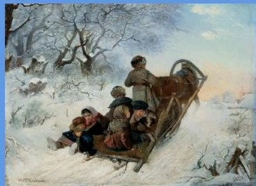
ИJ!ан Псдсsнн. Дсш»санях. 1870

ЧИТАЙТЕ В СЛЕдУIОЩЕМ НОМЕРЕ:

- Журнал •Учитель•: новые проекты /J/\Я педагогов
- Как изменится система образования в 2023 году?
- Поддерживаем интерес к учебе: опыт лучших
- Слово - молодым педагогам
- Соцсети как инструмент обучения

